目 录
第1章 数组 2
第2章 链表 14
第3章 算法与数据结构绪论 25
第4章 线性表 31
第5章 栈 40
第6章 递归 51
第7章 队列 60
第8章 树 73
第9章 图 93
第10章 排序 114
10.2.1 冒泡排序法 114
10.2.2 选择排序法 116
10.2.3 插入排序法 117
10.2.4 快速排序法 118
10.2.5 堆排序法 119
10.2.6 基数排序法 121
第11章 搜索 123
第12章 散列 130
第13章 模板 141

第1章 数组
【例1.1】对于整型数组A[4]={0,1,2,3}，用程序展示它的6种属性。
解：
#include<iostream>
using namespace std;
void main()
{ int A[4]={0,1,2,3};//定义含4个整型元素的一维数组并赋值
cout<<"数组名的地址为:"<<A<<endl;
cout<<"数据类型占字节数为:"<<sizeof(int)<<endl;
cout<<"数组含元素个数为:"<<sizeof(A)/sizeof(int)<<endl;
for(int i=0;i<4;i++)
cout<<A[i]<<"["<<&A[i]<<"]"<<" ";//输出数组元素的值以及存储地址
cout<<endl;
}
程序运行的结果如图1.3所示：
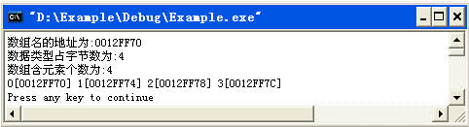
图1.3 例1.1程序运行结果
【例1.2】给出以下程序运行的结果，叙述它的意义。
#include<iostream>
using namespace std;
void main()
{ int A[4];//定义含4个整型元素的一维数组,但并未赋值
cout<<"数组名的地址为:"<<A<<endl;
cout<<"数组含元素个数为:"<<sizeof(A)/sizeof(int)<<endl;
for(int i=0;i<4;i++)
cout<<"A["<<i<<"]["<<&A[i]<<"]"<<" ";//输出数组元素的存储地址
cout<<endl;
}
程序运行的结果如图1.4所示：
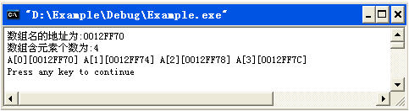
图1.4 例1.2程序运行结果
【例1.3】对于整型二维数组A[2][3]={{0,1,2},{3,4,5}}，输出该数组的逻辑结构，并说明它在内存中被存储为一个一维数组。
解：
#include<iostream>
#include<iomanip>
using namespace std;
void main()
{ int A[2][3]={{0,1,2},{3,4,5}};//定义含6个元素整型二维数组并赋值
cout<<"二维数组的逻辑结构如下"<<endl;
for(int i=0;i<2;i++)
{ for(int j=0;j<3;j++)
cout<<setw(3)<<A[i][j];//输出A[i][j]
cout<<endl;//换行
}
cout<<"二维数组的存储结构如下"<<endl;
int *p;//定义一个整型指针
p=&A[0][0];//p指向二维数组的首元素地址
for(i=1;i<=6;i++)
{ cout<<setw(3)<<*p;//输出p所指元素的值
p++;//让p指向下一个元素
}
cout<<endl;
}
程序运行的结果如图1.7所示：
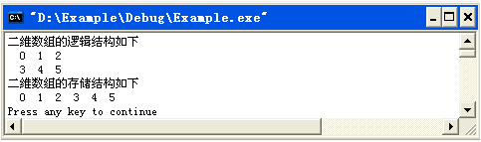
图1.7 例1.3程序运行结果
【例1.4】若A(3,3)的位置是121，A(6,4)的位置是159，每个元素占字节数d=1，试求A(4,5)的位置。
解：
不妨设A(1…m,1…n)且首地址为a。
如果按以行优先方式存储，可列出方程组
a+(3-1)×n×1+(3-1)×1=121，a+(6-1)×n×1+(4-1)×1=159
即 a+2n+2=121，a+5n+3=159。
两式相减得3n=37，方程组无正整数解。
如果按以列优先方式存储，可列出方程组
a+(3-1)×m×1+(3-1)×1=121，a+(4-1)×m×1+(6-1)×1=159
即 a+2m+2=121，a+3m+5=159。
两式相减得m=35，a=49。
这表明，二维数组A是以列优先方式存储的，故
Loc(A(4,5))=49+(5-1)×35+(4-1)=192。
【例1.5】已知某书的印刷内容为
第1页 |  |  |  | 第2页
111 | 112 | 113 |  | 211 | 212 | 213
121 | 122 | 123 |  | 221 | 221 | 223
在C/C++中，用三维整型数组A[2][2][3]存储该书内容，显示其逻辑结构，并说明该三维数组在内存中是以行优先方式存储在一个一维数组中。
解：
#include<iostream>
#include<iomanip>
using namespace std;
void main()
{ int A[2][2][3];//定义2页2行3列的三维数组
int i,j,k;//i表示页,j表示行,k表示列
//给三维数组赋值
for(i=0;i<2;i++)
for(j=0;j<2;j++)
for(k=0;k<3;k++)
A[i][j][k]=(i+1)*100+(j+1)*10+(k+1);
cout<<"三维数组的逻辑结构如下"<<endl;
for(i=0;i<2;i++)
{ cout<<"第"<<i<<"页内容"<<endl;
for(j=0;j<2;j++)
{ for(k=0;k<3;k++)
cout<<setw(4)<<A[i][j][k];
cout<<endl;
}
}
cout<<"三维数组的存储结构如下"<<endl;
int *p;//定义整型指针
p=&A[0][0][0];//让p指向A的首元素地址
for(i=1;i<=12;i++)
{ cout<<setw(4)<<*p;//输出p所指元素的值
p++;//让p指向下一个元素
}
cout<<endl;
}
程序运行的结果如图1.9所示：
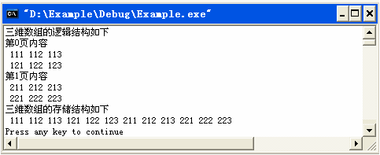
图1.9 例1.5程序运行结果
【例1.6】求以下矩阵与的相加结果。
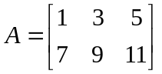，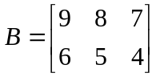
解：
1 矩阵元素采用二维下标表示法
#include<iostream>
using namespace std;
//矩阵输出
void Output(int E[2][3],int m,int n)
{ for(int i=0;i<m;i++)
{ for(int j=0;j<n;j++)
cout<<E[i][j]<<"\t";//输出E的第i行
cout<<endl;//换行
}
}
//矩阵加法
void MatrixAdd(int A[2][3],int B[2][3],int C[2][3],int m,int n)
{ for(int i=0;i<m;i++)
for(int j=0;j<n;j++)
C[i][j]=A[i][j]+B[i][j];//对应位置上的元素相加
}
//主函数
void main()
{ int A[2][3]={{1,3,5},{7,9,11}};//定义矩阵A
int B[2][3]={{9,8,7},{6,5,4}};//定义矩阵B
int C[2][3];//定义矩阵C
cout<<"矩阵A"<<endl;
Output(A,2,3);//输出矩阵A
cout<<"矩阵B"<<endl;
Output(B,2,3);//输出矩阵B
MatrixAdd(A,B,C,2,3);//C=A+B
cout<<"矩阵C=A+B"<<endl;
Output(C,2,3);//输出矩阵C
}
2 矩阵元素采用一维下标表示法
#include<iostream>
using namespace std;
//矩阵输出
void Output(int *E,int m,int n)
{//输出m行n列矩阵E
for(int i=0;i<m;i++)
{ for(int j=0;j<n;j++)
cout<<E[i*n+j]<<"\t";//输出E的第i行
cout<<endl;//换行
}
}
//矩阵加法
void MatrixAdd(int *A,int *B,int *C,int m,int n)
{//m行n列矩阵A,B相加并赋值给矩阵C
for(int i=0;i<m;i++)
for(int j=0;j<n;j++)
C[i*n+j]=A[i*n+j]+B[i*n+j];//对应位置上的元素相加
}
//主函数
void main()
{ int A[2][3]={{1,3,5},{7,9,11}};//定义矩阵A
int B[2][3]={{9,8,7},{6,5,4}};//定义矩阵B
int C[2][3];//定义矩阵C
cout<<"矩阵A"<<endl;
Output(&A[0][0],2,3);//输出矩阵A
cout<<"矩阵B"<<endl;
Output(&B[0][0],2,3);//输出矩阵B
MatrixAdd(&A[0][0],&B[0][0],&C[0][0],2,3);//C=A+B
cout<<"矩阵C=A+B"<<endl;
Output(&C[0][0],2,3);//输出矩阵C
}
两段程序运行的结果如图1.11所示：
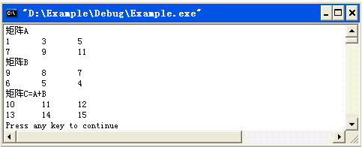
图1.11 例1.6程序运行结果
【例1.7】输入矩阵与，求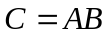。其中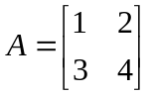，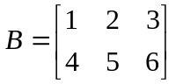。
解：
#include<iostream>
using namespace std;
//矩阵输入
void Input(int *E,int m,int n)
{ for(int i=0;i<m;i++)
for(int j=0;j<n;j++)
{ cout<<"E("<<i<<","<<j<<")=";
cin>>E[i*n+j];//E[i][j]赋值
}
}
//矩阵输出
void Output(int *E,int m,int n)
{ for(int i=0;i<m;i++)
{ for(int j=0;j<n;j++)
cout<<E[i*n+j]<<"\t";//输出E的第i行
cout<<endl;//换行
}
}
//矩阵乘法
void MatrixMultiply(int *A,int *B,int *C,int m,int n,int p)
{ int i,j,k,temp;
for(i=0;i<m;i++)
for(j=0;j<p;j++)
{ temp=0;
//左乘阵第i行与右乘阵第j列对应元素相乘再相加
for(k=0;k<n;k++)
temp=temp+A[i*n+k]*B[k*p+j];
C[i*p+j]=temp;//C[i][j]赋值
}
}
//主函数
void main()
{ int m,n,p;
cout<<"输入左乘矩阵的行数m=";cin>>m;
cout<<"输入左乘矩阵的列数n=",cin>>n;
int *A=new int [m*n];//动态定义m行n列矩阵A
cout<<"请输入左乘矩阵A"<<endl;
Input(A,m,n);//输入A
cout<<"输入右乘矩阵的列数p=";cin>>p;
int *B=new int[n*p];//动态定义n行p列矩阵B
cout<<"输入右乘矩阵B"<<endl;
Input(B,n,p);//输入B
int *C=new int[m*p];//动态定义m行p列矩阵C
MatrixMultiply(A,B,C,m,n,p);//调用矩阵乘函数,使C=A*B
cout<<"输出相乘结果C="<<endl;
Output(C,m,p);//输出C
}
程序运行的结果如图1.12所示：
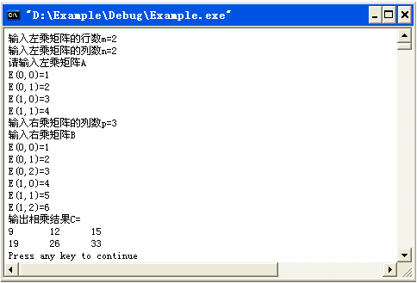
图1.12 例1.7程序运行结果
【例1.8】输出上述矩阵，输出它的转置矩阵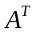。
解：
#include<iostream>
using namespace std;
//矩阵输入
void Input(int *E,int m,int n)
{ for(int i=0;i<m;i++)
{ cout<<"第"<<i<<"行: ";
for(int j=0;j<n;j++)
cin>>E[i*n+j];//E[i][j]赋值
}
}
//矩阵输出
void Output(int *E,int m,int n)
{ for(int i=0;i<m;i++)
{ for(int j=0;j<n;j++)
cout<<E[i*n+j]<<"\t";//输出E的第i行
cout<<endl;//换行
}
}
//矩阵转置
void Transpose(int *A,int *At,int m,int n)
{ for(int i=0;i<m;i++)
for(int j=0;j<n;j++)
At[j*m+i]=A[i*n+j];//At[j][i]=A[i][j]
}
//主函数
void main()
{ int m,n;
cout<<"输入矩阵的行数m=";cin>>m;
cout<<"输入矩阵的列数n=";cin>>n;
int *A=new int [m*n];//动态定义m行n列矩阵A
cout<<"输入矩阵A"<<endl;
Input(A,m,n);//输入m行n列矩阵A
int *At=new int [n*m];//动态定义n行m列矩阵At
Transpose(A,At,m,n);//调用矩阵转置函数,使At=A'
cout<<"输出转置矩阵At"<<endl;
Output(At,n,m);//输出At
}
程序运行的结果如图1.13所示：
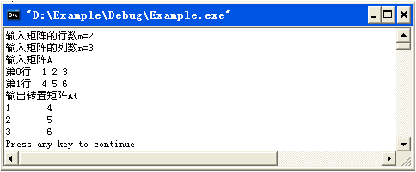
图1.13 例1.8程序运行结果
【例1-9】（约瑟夫问题）一个旅行社要从N个旅客中选出一名旅客，为他提供免费的环球旅行服务。旅行社安排这些旅客围成一个圆圈，从帽子中取出一张纸条，上面写的正整数m和n，其中m作为报数值，n表示从第n个旅客开始进行报数。游戏进行中，报到 m 时停止报数，报 m 的旅客被淘汰，然后从他顺时针方向的下一个人开始重新报数，如此下去，直到圆圈中只剩下一位旅客，这个幸存者就是游戏的胜利者，将得到免费环球旅行的奖励。 试对N=8，m=3，n=1，依次给出被淘汰出圈的旅客编号，以及幸存者编号。
解：
一 解决方案设计
对N=8位旅客，定义一个N+1=9维整型的数组a[9]，使a[0]闲置，用a[j]=0或1（j=1,2,…,8），表示第j号旅客被淘汰或未被淘汰。把数组a想象成：在a[0]处，头元素a[1]与尾元素a[8]相互连接，构成一个循环数组（如图1.14所示）。
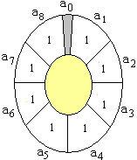
图1.14 循环数组示意图
如此一来，数组元素a[j]就有了两种下标，一种是实际下标j，另一种是循环下标i。例如，a[1]的实际下标为1，而循环下标可以是1、9、17、25等等。实际下标j与循环下标i的关系为j=i-(i-1)/8×8（注意，这里(i-1)/8为整数除法）。
从编号为n=1的人开始报数，当报到m=3时，将元素a[1+3-1]置0，表示编号为1+3-1（即编号3）的人被淘汰。然后，再从编号为n=4的人开始报数，当报到3时，将元素a[4+3-1]置0，表示编号为4+3-1（即编号6）的人被淘汰。然后，再从编号为n=7的人开始报数，当报到3时，将元素a[7+3-1]置0，表示编号为7+3-1（即编号1）的人被淘汰。
还应注意，被淘汰者不得继续参加报数（即数组元素值为0者，报数时应忽略）。N=8人，只需做N-1=7轮报数，便可淘汰7人，而剩下1人。
二 程序设计
#include<iostream>
using namespace std;
#define N 8 //旅客数
//初始化函数
void Initial(int a[])
{//a[0]未被赋值,表示闲置
for(int j=1;j<=N;j++)
a[j]=1;//第j号旅客未被淘汰
}
//淘汰函数
void Eliminate(int a[],int m,int n)
{ int i,j,k,count;
cout<<"被淘汰者的编号为"<<endl;
for(k=1;k<N;k++)//N位旅客做N-1轮报数
{ count=0;//有效报数次数统计
i=n;//第k轮的报数位置
while(1)
{ j=i-(i-1)/N*N;//循环下标i转化成实际下标
if(a[j]!=0) //如果第j号旅客未被淘汰
count++;//有效报数次数增1
if(count==m)//如果有效报数次数等于m
break;//退出报数
i++;//下一个报数位置
}
a[j]=0;//标识第j号旅客被淘汰
cout<<j<<" ";//输出被淘汰者编号
//确定下一轮开始报数位置n
while(1)
{ i++;//下一个报数位置
j=i-(i-1)/N*N;//循环下标i转化成实际下标
if(a[j]!=0)//如果第j号旅客未被淘汰
{ n=j;//取j为下一轮开始报数位置
break;//退出开始报数位置的查找
}
}
}
cout<<endl<<"幸存者的编号为 ";
for(j=1;j<=N;j++)
if(a[j]!=0)
cout<<j<<endl;
}
//主函数
void main()
{ int a[N+1],m=3,n=1;
Initial(a);//调用初始化函数
Eliminate(a,m,n);//调用淘汰函数
}
程序运行的结果如图1.15所示：
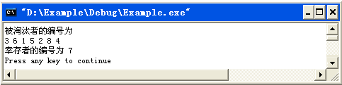
图1.15 例1.9程序运行结果
三 点评
用a[j]=1表示第j号旅客未被淘汰，a[j]=0表示第j号旅客已被淘汰，充分利用了数组的下标和元素值这两个属性。而循环数组的设计，更是为约瑟夫问题的解决提供了一种特殊的数据结构。由于数组元素不能被删除，这也使得报数位置的确定，有效报数次数的统计显得较麻烦。
【例1-10】计算多项式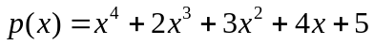在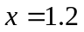处的值。
解：
一 解决方案设计
对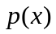的表达式做如下改写
如果引入变量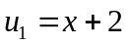，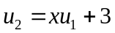，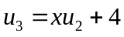，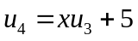，可将多项式求值的复合运算，改造成求数列的递推运算。为了使上述算式形式更趋一致，将多项式的系数存入数组变量a[5]={1,2,3,4,5}，上述算式可改写为
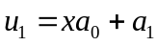，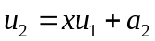，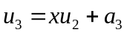，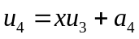
如果再引入变量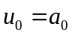，上述算式可进一步改写为
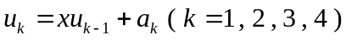
这表明，求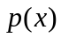值等价于求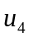。这种多项式求值方法称为秦九韶法，是中国古代数学家秦九韶所创。
二 算法设计
第一步 取a[5]={1,2,3,4,5},x=1.2,u=a[0]
第二步 对于k=1,2,3,4，反复做以下操作
u=x*u+a[k]
第三步 输出u
三 程序设计
#include<iostream>
using namespace std;
void main()
{ int k,a[5]={1,2,3,4,5};
double x,u;
x=1.2;
u=a[0];
for(k=1;k<5;k++)
u=x*u+a[k];
cout<<"p("<<x<<")="<<u<<endl;
}
程序运行的结果如图1.16所示：
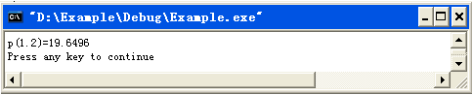
图1.16 例1.10程序运行结果
四 点评
用秦九韶算法求多项式值，多项式应依降幂表示，并将系数存入数组a中。注意，缺少的幂次项的系数应视为0。例如，多项式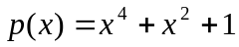，对应的a[5]={1,0,1,0,1}。

第2章 链表
【例2.1】创建单链表{1,2,3,4,5}，并输出其结点值与存储地址，说明单链表的逻辑结构是线性的，而存储结构却不一定是线性的。
解：
#include<iostream>
using namespace std;
struct Node//结点定义
{ int data;//数据域
Node *next;//指针域
};
Node *head;//定义单链表的头结点为全局变量
//创建含n个结点的单链表
void Create(int n)
{ Node *NewNode,*rear;//NewNode为新结点,rear为尾结点
for(int i=1;i<=n;i++)
{ NewNode=new Node;//新结点申请内存
NewNode->data=i;//新结点的数据域赋值
NewNode->next=NULL;//新结点的指针域赋值
if(head==NULL)//如果单链表为空
{ head=NewNode;//让头指针指向新结点
rear=NewNode;//生成链尾结点
}
else//如果单链表非空
{ rear->next=NewNode;//将新结点插入链尾
rear=NewNode;//更新链尾结点
}
}
}
//输出单链表
void Display()
{ Node *p=head;//定义探测指针p并指向头指针
if(p==NULL)//如果链空
{ cout<<"链空,无结点输出"<<endl;
return;//什么都不做
}
while(p!=NULL)
{ cout<<p->data<<"["<<p<<"]"<<"=>";//输出结点的值与存储地址
p=p->next;//p后移
}
cout<<"NULL"<<endl;
}
//主函数
void main()
{ head=new Node;//头结点申请内存
head=NULL;//创建空链
Create(5);//创建含5个结点的单链表
cout<<"结点所占字节数为 "<<sizeof(Node)<<endl;
Display();//输出单链表
}
程序运行的结果如图2.3所示：
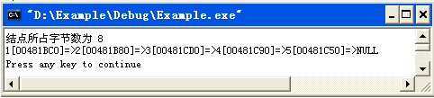
图2.3 例2.1程序运行结果

【例2.2】用后插法创建单链表{1,2,3,4,5}，依次删除头结点（编号为1的结点）、删除尾结点（编号为5的结点）和中间结点（编号为3的结点），并输出每次删除之后的单链表。
解：
在例2.1的程序中，需增添根据结点编号查找地址的函数Search()，根据删除结点地址进行结点删除的函数Delete()，还需对主函数作一些修改。
//查找值为n的结点地址
Node *Search(int n)
{ int flag=0;//flag=0(1)表示未找到(找到)值为n的结点
Node *p=head; //定义探测指针p并指向头结点
while(p!=NULL)
{ if(p->data==n)
{ flag=1;//找到值为n的结点
break;
}
p=p->next;//p后移
}
if(flag==0) return NULL;
else return p;
}
//删除结点函数
void Delete(Node *DelNode)
{ Node *p;//定义探测指针
if(head==NULL)
{ cout<<"链表为空"<<endl;
return;//什么都不做
}
if(DelNode==NULL)
{ cout<<"链表中无此结点"<<endl;
return;//什么都不做
}
if(DelNode==head)//如果删除结点为头结点
{ if(head->next!=NULL)//如果链表至少含两个结点
{ head=head->next;
delete DelNode;
}
else//如果链表只有一个结点
{ head=NULL;
delete DelNode;
}
}
else//如果删除结点为非头结点
{ p=head;//让探测指针指向头结点
while(p->next!=DelNode)//查找删除结点的前一个结点
p=p->next;
p->next=DelNode->next;//使删除结点脱离单链表
delete DelNode;//删除结点被删除
}
}
//主函数
void main()
{ head=new Node; //头结点申请内存
head=NULL;//创建空链
Create(5);//创建单链表
Display();//输出单链表
Node *DelNode;//定义删除结点
//删除编号为1的结点
DelNode=Search(1);
Delete(DelNode);
Display();
//删除编号为5的结点
DelNode=Search(5);
Delete(DelNode);
Display();
//删除编号为3的结点
DelNode=Search(3);
Delete(DelNode);
Display();
}
程序运行的结果如图2.11所示：
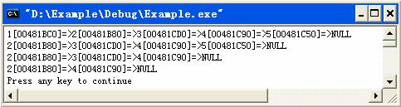
图2.11 例2.2程序运行结果

【例2.3】编写插入结点函数，并利用该函数，依次创建编号分别为2、4、1、5、3的单链表，要求该单链表的编号始终是由小到大的。
解：
#include<iostream>
using namespace std;
struct Node//结点定义
{ int data;//数据域
Node *next;//指针域
};
Node *head; //定义单链表的头结点为全局变量
//显示单链表
void Display()
{ Node *p=head;//定义探测指针p并指向头结点
if(p==NULL)
{ cout<<"链空,无结点输出"<<endl;
return;//什么都不做
}
while(p!=NULL)//输出单链表结点值以及存储地址
{ cout<<p->data<<"["<<p<<"]"<<"=>";
p=p->next; //p后移
}
cout<<"NULL"<<endl;
}
//查找编号n结点的地址
Node *Search(int n)
{ int flag=0;//flag=0(1)表示未找到(找到)值为n的结点
Node *p=head;//定义探测指针p并指向头结点
while(p!=NULL)
{ if(p->data==n)
{ flag=1;//找到值为n的结点
break;
}
p=p->next;//p后移
}
if(flag==0) return NULL;
else return p;
}
//插入结点函数
void Insert(Node *PosNode,Node *InsNode)
{ if(PosNode==NULL)//如果单链表中不存在结点PosNode
{ //将InsNode插入头结点之前
InsNode->next=head;
head=InsNode;
}
else//如果单链表存在结点PosNode
{ //将InsNode插入PosNode之后
InsNode->next=PosNode->next;
PosNode->next=InsNode;
}
}
//主函数
void main()
{ head=new Node; //头结点申请内存
head=NULL;//创建空链
Node *PosNode,*InsNode;
//将编号为2的结点插入单链表
InsNode=new Node;//插入结点InsNode申请内存
InsNode->data=2;//插入结点InsNode的数据域赋值
InsNode->next=NULL;//插入结点InsNode的指针域赋值
Insert(NULL,InsNode);//调用插入结点函数
Display();//输出单链表
//将编号为4的结点插入单链表
InsNode=new Node;
InsNode->data=4;
InsNode->next=NULL;
PosNode=Search(2);//获取单链表中编号为2的结点地址
Insert(PosNode,InsNode);
Display();
//将编号为1的结点插入单链表
InsNode=new Node;
InsNode->data=1;
InsNode->next=NULL;
Insert(NULL,InsNode);
Display();
//将编号为5的结点插入单链表
InsNode=new Node;
InsNode->data=5;
InsNode->next=NULL;
PosNode=Search(4);//获取单链表中编号为4的结点地址
Insert(PosNode,InsNode);
Display();
//将编号为3的结点插入单链表
InsNode=new Node;
InsNode->data=3;
InsNode->next=NULL;
PosNode=Search(2);//获取单链表中编号为2的结点地址
Insert(PosNode,InsNode);
Display();
}
程序运行的结果如图2.18所示：
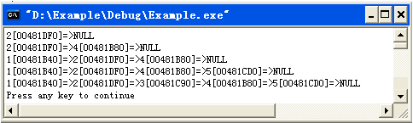
图2.18 例2.3程序运行结果
【例2.4】试比较双向链表与单链表的优缺点。
解：
双向链表的优点是，查找任一结点的前后结点十分方便，当任一结点的左指针（或右指针）断裂，可经反方向的链表遍历而恢复双向链表。双向链表的缺点是，任一结点含两个指针，删除一个结点需改变2个指针，而插入一个结点需改变4个指针。
单链表的优点是，任一结点含一个指针，删除结点需改变1个指针，而插入一个结点需改变2个指针。单链表的缺点是，访问结点的前一个结点不方便，当单链表在任一结点断裂，无法恢复该单链表。

【例2.5】用循环链表再解例1.9所提到约瑟夫问题。
解：
一 程序设计
#include<iostream>
using namespace std;
struct Node//结点定义
{ int data;//数据域
Node *next;//指针域
};
Node *head; //定义循环链表的头结点为全局变量
//创建含n结点的循环链表
void Create(int n)
{ Node *NewNode,*rear;//NewNode为新结点,rear为尾结点
//创建含n结点的单链表
for(int i=1;i<=n;i++)
{ NewNode=new Node;//新结点分配内存
NewNode->data=i;//新结点的数据域赋值
NewNode->next=NULL;//为新结点的指针域赋值
if(head==NULL)//如果单链表为空
{ head=NewNode;//让头指针指向新结点
rear=NewNode;//生成链尾结点
}
else//如果单链表非空
{ rear->next=NewNode;//让新结点插入链尾
rear=NewNode;//改变链尾结点
}
}
rear->next=head;//使尾结点指针指向头结点,构成循环链表
}
//输出循环链表中n个结点的值
void Display(int n)
{ Node *p=head;//定义探测指针p并指向头指针
if(p==NULL)//如果链空
{ cout<<"链空,无结点输出"<<endl;
return;//什么都不做
}
for(int i=1;i<=n;i++)//输出结点的值
{ cout<<p->data<<"=>";
p=p->next;
}
cout<<"\b\b"<<" "<<endl;//去掉尾部符号=>
}
//淘汰函数
void Eliminate(int m,int n)
{ Node *p=head,*q,*DelNode;//p探测指针,q是p的前面结点,DelNode删除结点
//让p移到报数位置
for(int i=1;i<n;i++)
p=p->next;
cout<<"被淘汰者的编号为"<<endl;
while(p->next!=p)//当循环链表非一个结点时
{ //确定报数m的位置
for(i=1;i<m;i++)
{ q=p;
p=p->next;
}
DelNode=p;//确定删除结点
p=p->next;//p后移到下一次报数位置
q->next=p;//让DelNode脱链
cout<<DelNode->data<<" ";//输出被淘汰者编号
delete DelNode;//删除结点被删除
}
cout<<endl<<"幸存者的编号为 "<<p->data<<endl;
}
//主函数
void main()
{ head=new Node; //头结点申请内存
head=NULL;//创建空链
int m=3,n=1;
Create(8);//调用循环链表创建函数
Display(16);//调用循环链表输出函数
Eliminate(m,n);//调用淘汰函数
}
程序运行的结果如图2.57所示：
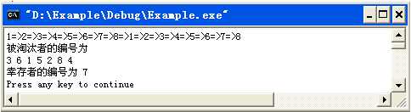
图2.57 例2.5程序运行结果
二 点评
由于循环链表的结点可以被删除，若某位旅客被淘汰，可将他对应的结点删除，这使得报数位置的确定，报数次数的统计变得简单。用循环链表解约瑟夫问题，较用循环数组解约瑟夫问题，在程序的设计上，要容易了许多。可见，数据结构对程序设计是有影响的。

【例2.6】将单链表{1,2,3,4}反转成单链表{4,3,2,1}。
解：
一 单链表反转
单链表只能从头结点出发，顺链而下逐一访问链中结点。欲使它的操作方向发生改变，需用三个指针p，q，r来完成，其操作过程如图2.58 — 图2.64所示：
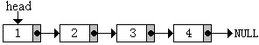
图2.58 初始状态
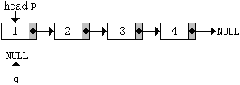
图2.59 p=head;q=NULL;
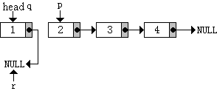
图2.60 r=q;q=p;p=p->next;q->next=r;
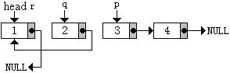
图2.61 r=q;q=p;p=p->next;q->next=r;
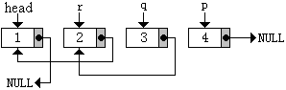
图2.62 r=q;q=p;p=p->next;q->next=r;
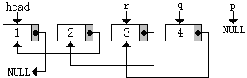
图2.63 r=q;q=p;p=p->next;q->next=r;
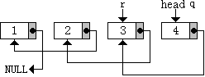
图2.64 head=q;
二 程序设计
#include<iostream>
using namespace std;
//结点定义
struct Node
{ int data;;//数据域
Node *next;//指针域
};
Node *head; //定义单链表的头结点为全局变量
//创建含n结点的单链表
void Create(int n)
{ Node *NewNode,*rear;//NewNode为新结点,rear为尾结点
for(int i=1;i<=n;i++)
{ NewNode=new Node;//新结点分配内存
NewNode->data=i;//新结点的数据域赋值
NewNode->next=NULL;//新结点的指针域赋值
if(head==NULL)//如果单链表为空
{ head=NewNode;//让头指针指向新结点
rear=NewNode;//生成链尾结点
}
else//如果单链表非空
{ rear->next=NewNode;//让新结点插入链尾
rear=NewNode;//改变链尾结点
}
}
}
//显示单链表
void Display()
{ Node *p=head;//定义探测指针p并指向头结点
if(p==NULL)//如果链空
{ cout<<"链空,无结点输出"<<endl;
return;//什么都不做
}
else//如果链非空
{ while(p!=NULL)
{ cout<<p->data<<"=>";//输出单链表结点值
p=p->next;//p后移
}
cout<<"NULL"<<endl;
}
}
//单链表反转
void Invert()
{ Node *p,*q,*r;
p=head;q=NULL;
while(p!=NULL)
{ r=q;
q=p;
p=p->next;
q->next=r;
}
head=q;
}
//主函数
void main()
{ head=new Node;//头结点申请内存
head=NULL;//创建空链
Create(4);//创建单链表
Display();//输出单链表
Invert();//单链表反转
Display();//输出反转后的单链表
}
程序运行的结果如图2.65所示：
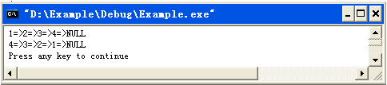
图2.65 例2.6程序运行结果
三 点评
用分别指向后结点、中结点、前结点的三个指针p、q、r，实现单链表的反转，这是一种常用技巧，在以后的编程中会时常用到。

第3章 算法与数据结构绪论
【例3.1】 递推函数Sum与递归函数RSum，是求数组A[n]元素之和的两个函数，试分别统计它们的程序步数，并通过数值实验检验你所结出的结果。
int Sum(int A[],int n) int RSum(int A[],int n)
{ int s=0; { if(n>0)
for(int i=0;i<n;i++) return RSum(A,n-1)+A[n-1];
s=s+A[i]; else
return s; return 0;
} }
解：
一 理论方法统计
对于Sum函数，s=0是1个程序步；在for循环中，i=0,1,…,n-1，判断i<n和执行s=s+A[i]，共有3n个程序步；而退出for循环时，i=n和判断i<n又是2个程序步；return s是1个程序步，故程序步数为3n+4。
设RSum函数的程序步数为T(n)。当n=0时，判断n>0和return 0是2个程序步；当n>0时，判断n>0和return RS(A,n-1)+A[n-1]是2个程序步。故
T(n)=2+T(n-1)=2×2+T(n-2)=…=2×n+T(n-n)=2n+2。
二 数值实验方法统计
为方便程序步的统计，在函数内特别设置计数变量count，并置初值0。
#include<iostream>
using namespace std;
//递推函数
int Sum(int A[],int n)
{ int s=0,count=0;
count++;//针对s=0
for(int i=0;i<n;i++)
{ count++;//针对赋值i=0,1,...,n-1
count++;//针对判断i<n
s=s+A[i];
count++;//针对求和s=s+A[i]
}
count++;//针对i=n
count++;//针对判断i<n
count++;//针对return s
cout<<count<<" ";//输出程序步数
return s;
}
//递归函数
int RSum(int A[],int n)
{ int static count=0; //定义计数变量为静态的并置初值0
count++;//针对n>0
if(n>0)
{ count++;//针对RSum(A,n-1)+A[n-1]
return RSum(A,n-1)+A[n-1];
}
else
{ count++;//针对return 0
cout<<count<<" ";//输出程序步数
return 0;
}
}
//主函数
void main()
{ int A[10]={1,2,3,4,5,6,7,8,9,10};
int n=10;
cout<<"Sum的程序步数与数组元素累和"<<endl;
cout<<Sum(A,n)<<endl;
cout<<"RSum的程序步数与数组元素累和"<<endl;
cout<<RSum(A,n)<<endl;
}
程序运行的结果如图3.5所示：
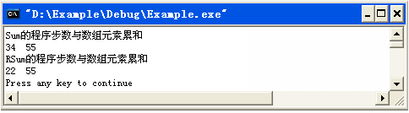
图3.5 例3.1程序运行结果

尽管两个函数的程序步数不同，但这并不意味着函数RSum比函数Sum的运行时间会少一些。因为，retrun s与return RSum(A,n-1)+A[n-1]的时间开销是不同的。
可见，程序步数并不能准确地反映程序运行的实际时间。统计一个函数（程序）的程序步数，有时会非常困难。通常情况下，仅需对程序步数作一个数量级的估计。
【例3.2】求下列时间复杂度函数的渐近时间复杂度。
1. 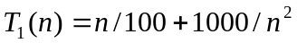
2. 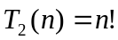
解：
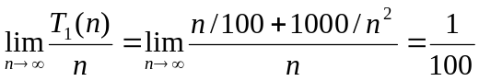
故 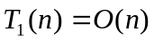。
记 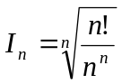，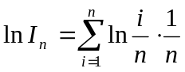
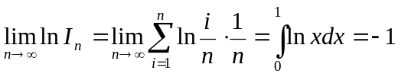，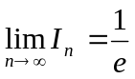
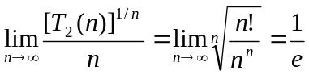
故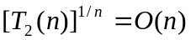，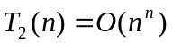。

【例3.3】对于一个含n个元素的数组，用顺序查找法查找其中某个元素，试计算平均查找次数。
解：
如果待查找元素位于第1个位置，所需的查找次数为1；如果待查找元素位于第2个位置，所需的查找次数为2；如果待查找元素位于第n个位置，所需的查找次数为n。
故总查找次数为
1+2+…+n=n(n+1)/2
平均查找次数为
(1+2+…+n)/n=(n+1)/2。

【例3.4】求2—10000以内的全部素数。
一 解决方案一的设计思想
用整型变量n分别取2—10000的正整数，设计一个素数判定函数int Prime(int n)，当其返回值为1时，表示n为素数；返回值为0时，表示n为合数（即非素数）。再设计一个输出函数void Display(int n)，利用它输出全部素数n。
二 解决方案一的程序代码
#include<iostream>
#include<cmath>
using namespace std;
#define N 10000
//素数判定
int Prime(int n)
{ int i,flag=1;//flag=1表示n为素数
for(i=2;i<=sqrt(n);i++)
{ if(n%i==0)//如果n能被i整除
{ flag=0;//flag=0表示n为合数
break;//退出判断
}
}
return flag;
}
//素数输出
void Display(int n)
{ int static rowNum=0,colNum=0;//静态变量行数rowNum列数colNum置0
cout<<n<<"\t";//输出素数n
colNum++;//列数增1
if(colNum==9)//如果每行输出达到9列
{ cout<<endl;//换行
rowNum++;colNum=0;//行数增1，列数重新置0
}
if(rowNum==25)//如果每屏输出达到25行
{ system("pause");//暂停，按任意键换屏，继续输出
rowNum=0;colNum=0;//行数重新置0，列数重新置0
}
}
//主函数
void main()
{ int n;
for(n=2;n<=N;n++)
if(Prime(n)) //如果n为素数
Display(n);//输出n
cout<<endl;
}
三 解决方案二的设计思想
定义整型数组a[10001]和一个初始化函数Initial(int a[10001])，使得a[i]=1(i=2,3,…,10000)（将a[0]与a[1]闲置），其涵义是，假设下标i=2,3,…,10000均为素数。
再定义筛法函数Filter(int a[10001])，它的算法如图3.7所示，该函数的作用是，将下标i为合数的数组元素a[i]置为0。
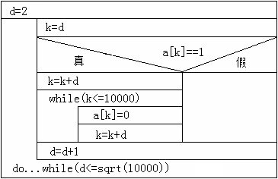
图3.7 筛法的盒图
最后定义输出函数Display(int a[10001])，输出数组元素a[i]=1的下标i。
四 解决方案二的程序代码
#include<iostream>
#include<cmath>
using namespace std;
#define N 10001 //数组维数
//初始化函数
void Initial(int a[N])
{ for(int i=2;i<N;i++)
a[i]=1;//假设整数i是素数
}
//筛法函数
void Filter(int a[N])
{ int d,k;
d=2;//从下标2开始
do
{ k=d;
if(a[k]==1)//如果下标k对应的数组元素被假设为素数
{ k=k+d;//k倍增
while(k<N)
{ a[k]=0;//置下标k所对应的数组元素为合数
k=k+d;//k倍增
}
}
d=d+1;//下标增1
}while(d<=sqrt(N));
}
//素数输出函数
void Display(int a[N])
{ int i,rowNum=0,colNum=0; //行数rowNum列数colNum置0
for(i=2;i<N;i++)
{ if(a[i]==1)//如果i为素数
{ cout<<i<<"\t";//输出素数i
colNum++;//列数增1
if(colNum==9)//如果每行输出达到9列
{ cout<<endl;//换行
rowNum++;colNum=0; //行数增1，列数重新置0
}
if(rowNum==25) //如果每屏输出达到25行
{ system("pause");//暂停，按任意键换屏，继续输出
rowNum=0;colNum=0; //行数重新置0，列数重新置0
}
}
}
cout<<endl;
}
//主函数
void main()
{ int a[N];//定义N维整型数组a
Initial(a);//对a初始化
Filter(a);//对a实施筛法
Display(a);//输出素数
}
五 两种解决方案的比较
解决方案一的内存开销小，算法直观，程序运行中需反复调用Prime和Display函数，主函数不够简明。
解决方案二需要用到一个大维数数组，这使得内存开销大，但主函数简明，符合结构化程序设计规范。

第4章 线性表

【例4.1】让3、1、4、2、5依次进入顺序表，要求始终保持顺序表的元素排列是升序的；然后，再逐次删除1、3、5。
解：
#include <iostream>
using namespace std;
#define MaxSize 5//顺序表的最大容量
//顺序表定义
struct SeqList
{ int a[MaxSize];//定义存放顺序表元素的数组a
int n;//定义顺序表的长度n
};
//创建空顺序表
void Create(SeqList &L)
{ L.n=0; }
//判空
int IsEmpty(SeqList L)
{ if(L.n==0) return 1;
else return 0;
}
//判满
int IsFull(SeqList L)
{ if(L.n>=MaxSize) return 1;
else return 0;
}
//搜索
int Search(SeqList L,int x)
{ int i,pos,flag=0;//flag=0表示未找到x
for(i=0;i<L.n;i++)//顺序搜索顺序表中元素
{ if(L.a[i]==x)
{ flag=1;//找到x
pos=i;//纪录x在顺序表中位置
break;//退出搜索
}
}
if(flag==0) return -1;//无x返回-1
else return pos;//有x返回其下标
}
//插入
void Insert(SeqList &L,int pos,int x)
{ //如果pos=-1,将x插入a[0],否则将x插入a[pos]之后
if(IsFull(L))//如果顺序表满
{ cout<<"顺序表满,无法插入"<<endl;
return;//什么都不做
}
for(int i=L.n;i>pos+1;i--)
L.a[i]=L.a[i-1]; //元素a[n-1], a[n-2],…,a[pos+1]依次后移
L.a[pos+1]=x;// 将x赋给a[pos+1]
L.n++;//顺序表长度增1
}
//删除
void Delete(SeqList &L,int pos)
{ if(IsEmpty(L))//如果顺序表为空
{ cout<<"顺序表空,无法删除"<<endl;
return;//什么都不做
}
if(pos<0||pos>L.n-1)//如果下标超限
{ cout<<"顺序表中无此元素"<<endl;
return;//什么都不做
}
if(pos==L.n-1)//如果删除元素为表尾元素
L.n--;//顺序表长度减1
else//如果删除元素非表尾元素
{ for(int i=pos;i<L.n-1;i++)
L.a[i]=L.a[i+1]; //元素a[pos+1], a[pos+2],…,a[n-1]依次前移
L.n--;//顺序表长度减1
}
}
//输出顺序表
void Display(SeqList L)
{ if(IsEmpty(L))//如果顺序表为空
{ cout<<"顺序表空,无元素输出"<<endl;
return;//什么都不做
}
for(int i=0;i<L.n;i++)
cout<<L.a[i]<<" ";//输出顺序表中元素
cout<<endl;
}
//主函数
void main()
{ SeqList L;//定义顺序表
Create(L);//创建空顺序表
Insert(L,-1,3);//3插入顺序表
Display(L);//输出顺序表元素
Insert(L,-1,1);//1插入顺序表
Display(L); //输出顺序表元素
int pos;
pos=Search(L,3);//搜索3的位置
Insert(L,pos,4);//4插入顺序表
Display(L); //输出顺序表元素
pos=Search(L,1);//搜索1的位置
Insert(L,pos,2);//2插入顺序表
Display(L); //输出顺序表元素
pos=Search(L,4);//搜索4的位置
Insert(L,pos,5);//5插入顺序表
Display(L); //输出顺序表元素
pos=Search(L,1);//搜索1的位置
Delete(L,pos);//删除1
Display(L); //输出顺序表元素
pos=Search(L,3);//搜索3的位置
Delete(L,pos);//删除3
Display(L); //输出顺序表元素
pos=Search(L,5);//搜索5的位置
Delete(L,pos);//删除5
Display(L); //输出顺序表元素
}
程序运行的结果如图4.12所示：
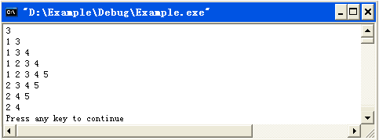
图4.12 例4.1的程序运行结果

【例4.2】用链表再解例4.1。
解：
#include<iostream>
using namespace std;
//结点定义
struct Node
{ int data;//数据域
Node *next;//指针域
};
//链表定义
struct LinkList
{ Node *head;};
//创建空链表
void Create(LinkList &L)
{ L.head=NULL;}
//判空
int IsEmpty(LinkList L)
{ if(L.head==NULL) return 1;
else return 0;}
//搜索x结点的地址
Node *Search(LinkList L,int x)
{ int flag=0;//flag=0(1)表示未找到(找到)值为x的结点
Node *p=L.head;//定义探测指针p并指向头结点
while(p!=NULL)
{ if(p->data==x)
{ flag=1;//找到值为x的结点
break;
}
p=p->next;//p后移
}
if(flag==0) return NULL;//若无此结点,返回空值
else return p;//若有此结点,返回其地址
}
//插入
void Insert(LinkList &L,Node *PosNode,int x)
{ Node *NewNode;//新结点
NewNode=new Node;//新结点申请内存
NewNode->data=x;//新结点的数据域赋值x
NewNode->next=NULL;//新结点的指针域赋空值
if(IsEmpty(L))//如果链表为空
L.head=NewNode;//新结点作链头
else//如果链表非空
{ if(PosNode==NULL)//如果插入位置结点为空值
{ NewNode->next=L.head;//新结点插入链头
L.head=NewNode;
}
else//如果插入位置结点非空值
{ NewNode->next=PosNode->next;
PosNode->next=NewNode;//新结点插入PosNode之后,进入链表
}
}
}
//删除
void Delete(LinkList &L,Node *DelNode)
{ Node *p;//定义探测指针
if(IsEmpty(L))//如果链表为空
{ cout<<"链表为空"<<endl;
return;//什么都不做
}
if(DelNode==NULL)//如果链表中无删除结点
{ cout<<"链表中无此结点"<<endl;
return;//什么都不做
}
if(DelNode==L.head)//如果删除结点为头结点
{ if(L.head->next!=NULL)//如果链表含至少两个结点
{ L.head=L.head->next;//链头指针后移
delete DelNode;//删除结点被删除
}
else//如果链表只有一个结点
{ L.head=NULL;//链表置空
delete DelNode;//删除结点被删除
}
}
else//如果删除结点为非头结点
{ p=L.head;//让探测指针指向头结点
while(p->next!=DelNode)//查找删除结点的前一个结点
p=p->next;
p->next=DelNode->next;//使删除结点脱链
delete DelNode;//删除结点被删除
}
}
//输出链表
void Display(LinkList L)
{ if(IsEmpty(L))//如果链表为空
{ cout<<"链空,无结点输出"<<endl;
return;//什么都不做
}
Node *p=L.head;//定义探测指针p并指向头结点
while(p!=NULL)
{ cout<<p->data<<"=>";//输出链表结点值
p=p->next;//p后移
}
cout<<"NULL"<<endl;
}
//主函数
void main()
{ LinkList L;//定义链表
Create(L);//创建空链表
Insert(L,NULL,3);//3插入链表
Display(L);
Insert(L,NULL,1);//1插入链表
Display(L);
Node *PosNode,*DelNode;
PosNode=Search(L,3);//搜索3的地址
Insert(L,PosNode,4);//4插入链表
Display(L);
PosNode=Search(L,1);//搜索1的地址
Insert(L,PosNode,2);//2插入链表
Display(L);
PosNode=Search(L,4);//搜索4的位置
Insert(L,PosNode,5);//5插入链表
Display(L);
DelNode=Search(L,1);//搜索1的位置
Delete(L, DelNode);//1删除出链表
Display(L);
DelNode =Search(L,3);//搜索3的位置
Delete(L, DelNode);//3删除出链表
Display(L);
DelNode =Search(L,5);//搜索5的位置
Delete(L, DelNode);//5删除出链表
Display(L);
}
程序运行的结果如图4.13所示：
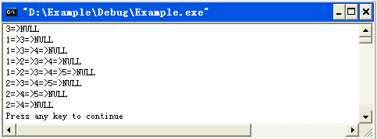
图4.13 例4.2的程序运行结果

【例4.3】利用顺序表，求整数集合A与B的并集A∪B。
解：
一 解决方案设计
用顺序表表示集合A与B，为了方便，我们约定：并集结果放入A中。两集合求并集的算法是：逐个取出集合B中元素x=B.a[i]（i=0,1,…,n-1），如果x不属于集合A，则将x插入A的尾部。
二 程序设计
只需对例4.1的程序作少许的修改与增补。
将顺序表最大容量扩大为MaxSize=20，增加求并集函数Union()，其代码如下：
void Union(SeqList &A,SeqList B)
{ int x;
for(int i=0;i<B.n;i++)
{ x=B.a[i];//取集合B中元素x
if(Search(A,x)==-1)//如果集合A中不存在x
Insert(A,A.n-1,x);//将x插入集合A的尾部
}
}
对主函数做以下修改，其代码如下：
void main()
{ SeqList A,B;//定义顺序表
Create(A);//创建空顺序表A
Create(B);//创建空顺序表B
int pos;
//插入元素0-4,构造A={0,1,2,3,4}
for(int i=0;i<5;i++)
{ pos=Search(A,i-1);
Insert(A,pos,i);
}
//插入元素5-9,构造B={5,6,7,8,9}
for(i=5;i<10;i++)
{ pos=Search(B,i-1);
Insert(B,pos,i);
}
//在B中添加3个A中元素
Insert(B,-1,0);//B中插入0,B={0,5,6,7,8,9}
pos=Search(B,7);
Insert(B,pos,2);//B中插入2,B={0,5,6,7,2,8,9}
pos=Search(B,9);
Insert(B,pos,4);//B中插入4,B={0,5,6,7,2,8,9,4}
cout<<"集合A为"<<endl;Display(A);//输出A
cout<<"集合B为"<<endl;Display(B);//输出B
Union(A,B);
cout<<"集合A与B的并集为"<<endl;Display(A);//输出A与B的并集
}
程序运行的结果如图4.14所示：
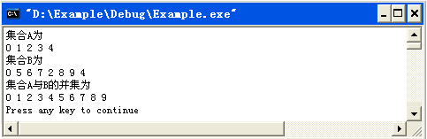
图4.14 例4.3程序运行结果
【例4.4】利用链表，求整数集合A与B的交集A∩B。
解：
一 解决方案设计
用链表表示集合A与B，为了方便，我们约定：交集结果放入A中。两集合求交集的算法是：逐个取出集合A中元素x，如果x不属于集合B，则将x从A中删除。
二 程序设计
只需对例4.2的程序作少许的修改与增补。
增加求交集函数Intersection()，其代码如下：
void Intersection(LinkList &A,LinkList B)
{ int x;
Node *DelNode,*p=A.head;//定义删除结点和探测指针
while(p!=NULL)
{ x=p->data;//取集合A中元素x
if(Search(B,x)==NULL)//如果集合B中不存在x
{ DelNode=Search(A,x);//获取x在A中的地址
p=p->next;//p后移
Delete(A,DelNode);//删除x结点
}
else//如果集合B中存在x
p=p->next;//p后移
}
}
对主函数做以下修改，其代码如下：
void main()
{ LinkList A,B;//定义链表
Create(A);//创建空链表A
Create(B);//创建空链表B
Node *PosNode;
for(int i=0;i<5;i++)
{ PosNode=Search(A,i-1);
Insert(A,PosNode,i);//构造A={0,1,2,3,4}
}
for(i=5;i<10;i++)
{ PosNode=Search(B,i-1);
Insert(B,PosNode,i);//构造B={5,6,7,8,9}
}
//在B中添加3个A中元素
Insert(B,NULL,0);//B中插入0,B={0,5,6,7,8,9}
PosNode=Search(B,7);
Insert(B,PosNode,2);//B中插入2,B={0,5,6,7,2,8,9}
PosNode=Search(B,9);
Insert(B,PosNode,4);//B中插入4,B={0,5,6,7,2,8,9,4}
cout<<"集合A为"<<endl;Display(A);//输出A
cout<<"集合B为"<<endl;Display(B);//输出B
Intersection(A,B);
cout<<"集合A与B的交集为"<<endl;Display(A);//输出A与B的交集
}
程序运行的结果如图4.15所示：
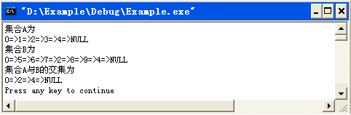
图4.15 例4.4程序运行结果

第5章 栈
【例5.1】用顺序栈模拟图5.1所描述的现象。
#include<iostream>
using namespace std;
#define MaxSize 100//栈的最大容量
//顺序栈定义
struct SeqStack
{ int data[MaxSize];//存放栈元素的数组
int top;//栈顶指针
};
//创建空栈
void Create(SeqStack &S)
{ S.top=-1;}
//判空
int IsEmpty(SeqStack S)
{ if(S.top==-1) return 1;
else return 0;
}
//判满
int IsFull(SeqStack S)
{ if(S.top>=MaxSize-1) return 1;
else return 0;
}
//入栈
void Push(SeqStack &S,int x)
{ if(IsFull(S))//如果栈满
{ cout<<"栈满,无法入栈"<<endl;
return;//什么都不做
}
S.data[++S.top]=x;//x入栈
}
//出栈
void Pop(SeqStack &S,int &x)
{ if(IsEmpty(S))//如果栈空
{ cout<<"栈空,无法出栈"<<endl;
return;//什么都不做
}
x=S.data[S.top--];//栈顶元素值赋给x后出栈
}
//输出顺序栈
void Display(SeqStack S)
{ if(IsEmpty(S))
{ cout<<"栈空,无元素输出"<<endl;
return;//什么都不做
}
int i=S.top;//定义循环控制变量i,让i取栈顶位置
while(i>=0)
cout<<S.data[i--]<<" ";//输出栈中元素
cout<<endl;
}
//主函数
void main()
{ SeqStack S;//定义子弹栈
Create(S);//创建空子弹栈
Push(S,1);//第1发子弹压入子弹栈
Push(S,2);//第2发子弹压入子弹栈
cout<<"第1,2发子弹压入弹匣,弹匣内子弹为 ";Display(S);
int x;
Pop(S,x);//发射子弹栈中的栈顶子弹
cout<<"射出第 "<<x<<" 发子弹,";
cout<<"弹匣内子弹为 ";Display(S);
Push(S,3); //第3发子弹压入子弹栈
cout<<"第3发子弹压入弹匣,弹匣内子弹为 ";Display(S);
}
程序运行的结果如图5.2所示：
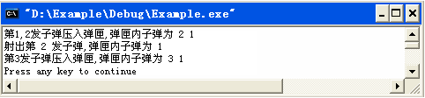
图5.2 例5.1程序运行结果

【例5.2】用链栈模拟图5.1所描述的现象。
#include<iostream>
using namespace std;
//结点定义
struct Node
{ int data;//数据域
Node *next;//指针域
};
//链栈定义
struct LinkStack
{ Node *top;};
//创建空链栈
void Create(LinkStack &S)
{ S.top=NULL;}
//判空
int IsEmpty(LinkStack S)
{ if(S.top==NULL) return 1;
else return 0;
}
//入栈
void Push(LinkStack &S,int x)
{ Node *NewNode;//新结点
NewNode=new Node;//新结点申请内存
NewNode->data=x;//新结点数据域赋值
NewNode->next=NULL;//新结点指针域赋值
if(IsEmpty(S))//如果链栈为空
S.top=NewNode;//链栈顶指针指向新结点
else//如果链栈非空
{ NewNode->next=S.top;//新结点前插入链栈
S.top=NewNode;//更新栈顶指针
}
}
//出栈
void Pop(LinkStack &S,int &x)
{ if(IsEmpty(S))
{ cout<<"栈空,无法出栈"<<endl;
return; //什么都不做
}
Node *p=S.top;//定义探测指针p并指向栈顶结点
if(p->next==NULL)//如果链栈仅含一个结点
{ x=p->data;//获取栈顶结点值
S.top=NULL;//置链栈为空
delete p;//删除原栈顶结点
}
else//如果链栈中至少含有两个结点
{ x=p->data;//获取栈顶结点值
S.top=S.top->next;//栈顶指针后移
delete p;//删除原栈顶结点
}
}
//输出链栈
void Display(LinkStack S)
{ if(IsEmpty(S))//如果链栈为空
{ cout<<"栈空,无结点输出"<<endl;
return;//什么都不做
}
Node *p=S.top;//定义探测指针p并指向栈顶结点
while(p!=NULL)
{ cout<<p->data<<"=>";//输出栈顶结点值
p=p->next;//p后移
}
cout<<"NULL"<<endl;
}
//主程序
void main()
{ LinkStack S;//定义子弹栈
Create(S);//创建空子弹栈
Push(S,1);//第1发子弹压入子弹栈
Push(S,2);//第2发子弹压入子弹栈
cout<<"第1,2发子弹压入弹匣,弹匣内子弹为 ";Display(S);
int x;
Pop(S,x);//发射子弹栈中的栈顶子弹
cout<<"射出第 "<<x<<" 发子弹,";
cout<<"弹匣内子弹为 ";Display(S);
Push(S,3); //第3发子弹压入子弹栈
cout<<"第3发子弹压入弹匣,弹匣内子弹为 ";Display(S);
}
程序运行的结果如图5.3所示：
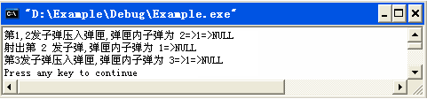
图5.3 例5.2程序运行结果

【例5.3】将中序表达式“(A+B)*D+E/(F+A*D)+C”转换成前序表达式。
解：
创建一个运算符栈和一个输出栈（假定两个栈的左端为栈顶），由右至左逐一读取中序表达式(A+B)*D+E/(F+A*D)+C的每一个字符。转换过程如表5-1所示。
表5-1
读入字符 | 运算符栈 | 输出栈 | 说明
C | 空栈 | C | C运算数，入输出栈
+ | + | C | +运算符，因运算符栈为空，直接入运算符栈
) | )+ | C | )运算符，)的ICP大于+的ISP，入运算符栈
D | )+ | DC | D运算数，入输出栈
* | *)+ | DC | *运算符，*的ICP大于)的ISP，入运算符栈
A | *)+ | ADC | A运算数，入输出栈
+ | +)+ | *ADC | +运算符，+的ICP小于*的ISP，*出运算符栈并进入输出栈，+入运算符栈
F | +)+ | F*ADC | F运算数，入输出栈
( | + | +F*ADC | (运算符，（的ICP最小，+出运算符栈并进入输出栈，)出运算栈
/ | /+ | +F*ADC | /运算符，/的ICP大于+的ISP，入运算符栈
E | /+ | E+F*ADC | E运算数，入输出栈
+ | + | +/E+F*ADC | +运算符，+的ICP小于/的ISP，/与+出运算符栈并进入输出栈，+入运算符栈
D | + | D+/E+F*ADC | D运算数，入输出栈
* | *+ | D+/E+F*ADC | *运算符，*的ICP大于+的ISP，入运算符栈
) | )*+ | D+/E+F*ADC | )运算符，)的ICP大于*的ISP，入运算符栈
B | )*+ | BD+/E+F*ADC | B运算数，入输出栈
+ | +)*+ | BD+/E+F*ADC | +运算符，+的ICP大于)的ISP，入运算符栈
A | +)*+ | ABD+/E+F*ADC | A运算数，入输出栈
( | *+ | +ABD+/E+F*ADC | (运算符，（的ICP最小，+出运算符栈并进入输出栈，)出运算符栈
读入结束 | 空栈 | +*+ABD+/E+F*ADC | 读入结束，运算符栈所有运算符出栈并进入输出栈
所求的前序表达式为+*+ABD+/E+F*ADC。

【例5.4】四人玩52张的扑克牌（不含大小王），先洗牌，将洗好的牌放入一个栈，然后发牌（出栈）并显示4人所发的牌面。
一 解决方案设计
用整型数组card[52]={0,1,2,…,51}表示一幅不含大王、小王的新扑克牌，约定：点数0~12为梅花，点数13~25为方块，点数26~38为红心，点数39~51为黑桃。
洗牌相当于对数组card中元素作随机排队，用任取card[i]与card[j]相交换来摸拟。创建一个容量为52个整型顺序栈SeqStack，放置洗好的牌，相当于对card做入栈操作，而发牌过程相当于做出栈操作。
二 程序设计
#include<iostream>
#include<iomanip>
#include<ctime>
using namespace std;
#define MaxSize 52 //牌的张数
//定义顺序栈
struct SeqStack
{ int data[MaxSize];//存放栈中元素的数组
int top;//栈顶指针
};
//创建空栈
void Create(SeqStack &S)
{ S.top=-1;}
//判空
int IsEmpty(SeqStack S)
{ if(S.top==-1) return 1;
else return 0;
}
//判满
int IsFull(SeqStack S)
{ if(S.top>=MaxSize-1) return 1;
else return 0;
}
//入栈
void Push(SeqStack &S,int x)
{ if(IsFull(S))//如果栈满
{ cout<<"栈满,无法入栈"<<endl;
return;//什么都不做
}
S.data[++S.top]=x;//x入栈
}
//出栈
void Pop(SeqStack &S,int &x)
{ if(IsEmpty(S))//如果栈空
{ cout<<"栈空,无法出栈"<<endl;
return;//什么都不做
}
x=S.data[S.top--];//栈顶元素值赋给x后出栈
}
//洗牌
void WashCard(int card[])
{ int i,j,k,temp;
for(k=0;k<52;k++)//做52轮洗牌
{ for(i=0;i<51;i++)
for(j=i+1;j<52;j++)
if(rand()%52==2)//如果随机数模52等于2
{//card[i]与card[j]做交换
temp=card[i];card[i]=card[j];card[j]=temp;
}
}
}
//发牌
void GiveCard(SeqStack S)
{ char AscCode;//花色的ASC码值
int style;//花色
int colNum=0;//每行输出列数的控制变量
int x;
cout<<"顺时针发牌,显示各家牌面"<<endl;
cout<<"东家\t"<<"南家\t"<<"西家\t"<<"北家\t"<<endl;
cout<<"=============================="<<endl;
while(!IsEmpty(S))//如果栈非空
{ Pop(S,x);//出栈
style=x/13;//计算牌面花色
switch(style)//据牌面花色获取牌面花色图案的ASC码
{ case 0://梅花
AscCode=5;break;
case 1://方块
AscCode=4;break;
case 2://红心
AscCode=3;break;
case 3://黑桃
AscCode=6;break;
}
cout<<"["<<AscCode<<setw(3)<<x%13+1<<"]\t";
colNum++;
if(colNum==4)//如果每行输出4列,则换行
{ cout<<endl;colNum=0;}
}
}
//主函数
void main()
{ int card[MaxSize];
srand(time(NULL));//设置随机数发生器种子
for(int i=0;i<MaxSize;i++)
card[i]=i;//生成一幅新牌
WashCard(card);//洗牌
SeqStack S;//定义顺序栈
Create(S);//创建空顺序栈
for(i=0;i<MaxSize;i++)
Push(S,card[i]);//让洗好的牌进入牌栈
GiveCard(S);//发牌
}
程序运行的结果如图5.6所示：
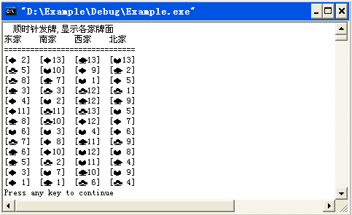
图5.6 例5.4程序运行结果
【例5.5】用程序实现中序转前序算法，并将中序表达式“(A+B)*D+E/(F+A*D)+C”转换成前序表达式。
解：
#include<iostream>
using namespace std;
#define MaxSize 100//存放中序表达式字符数组的最大容量
//优先级结构体定义
struct Priority
{ char C;//运算符
int P;//优先级
};
//为优先级结构体数组赋初值（全局变量）
Priority ISP[8]={{')',0},{';',1},{'=',2},{'+',3},{'-',3},{'*',4},{'/',4},{'(',5}};
Priority ICP[8]={{'(',0},{';',1},{'=',2},{'+',3},{'-',3},{'*',4},{'/',4},{')',5}};
//结点定义
struct Node
{ char data;//数据域
Node *next;//指针域
};
//链栈定义
struct Stack
{ Node *top;};
//创建空链栈
void Create(Stack &S)
{ S.top=NULL;}
//判空
int IsEmpty(Stack S)
{ if(S.top==NULL) return 1;
else return 0;
}
//入栈
void Push(Stack &S,char x)
{ Node *NewNode;//新结点
NewNode=new Node;//新结点申请内存
NewNode->data=x;//新结点的数据域赋值
NewNode->next=NULL;//新结点的指针域赋值
if(IsEmpty(S))//如果链栈为空
S.top=NewNode;//链栈顶指针指向新结点
else//如果链栈非空
{ NewNode->next=S.top;//新结点前插入链栈
S.top=NewNode;//链栈顶指针指向新结点
}
}
//出栈
void Pop(Stack &S,char &x)
{ if(IsEmpty(S))
{ cout<<"栈空,无法出栈"<<endl;
return;
}
Node *p=S.top;//定义探测指针p并指向栈顶结点
if(p->next==NULL)//如果链栈中仅含一个结点
{ x=p->data;//获取栈顶结点值
S.top=NULL;//置链栈为空
delete p;//删除原栈顶结点
}
else//如果链栈中至少含有两个结点
{ x=p->data;//获取栈顶结点值
S.top=S.top->next;//栈顶指针后移
delete p;//删除原栈顶结点
}
}
//输出链栈
void Display(Stack S)
{ if(IsEmpty(S))//如果链栈为空
{ cout<<"栈空,无结点输出"<<endl;
return;//什么都不做
}
Node *p=S.top;//定义探测指针p并指向栈顶结点
while(p!=NULL)
{ cout<<p->data;//输出栈顶结点值
p=p->next;//p后移
}
cout<<endl;
}
//输入中序表达式
void Input(char Infix[],int &n)
{ gets(Infix);//输入中序表达式
n=0;
while(Infix[n]!='\0')//获取字符长度
n++;
}
//运算符优先级比较
int Compare(char InfixSymbol,char StackSymbol)
{ int isp=0,icp=0;
while(ISP[isp].C!=StackSymbol)
isp++;//检查运算符栈的栈顶字符的isp
while(ICP[icp].C!=InfixSymbol)
icp++;//检查读入字符的icp
return (ICP[icp].P>ISP[isp].P?1:0);//icp>isp返1,否则返0
}
//中序转前序
void Infix2Prefix(char Infix[],int n,Stack &S,Stack &O)
{ char x,y;
do
{ y=Infix[n];//从右至左读取中序表达式字符
switch(y)
{ //y为(
case '(':
while(S.top->data!=')')//当栈顶元素字符不等于）时
{ Pop(S,x);//运算符栈的栈顶元素出栈
Push(O,x);//再入输出栈
}
Pop(S,x);//让)出栈
break;
//y为);=+-*/
case ')':
case ';':
case '=':
case '+':
case '-':
case '*':
case '/':
if(IsEmpty(S))//如果运算符栈为空
Push(S,y);//y直接入运算符栈
else//如果运算符栈非空
{ //当y的ICP小于或等于运算符栈顶元素的ISP时
while(!Compare(y,S.top->data))
{ Pop(S,x);//运算符栈的栈顶元素出栈
Push(O,x);//再入输出栈
if(IsEmpty(S))//如果运算符栈为空
break;
}
Push(S,y);//y入运算符栈
}
break;
//y为运算数
default:
Push(O,y);//y入输出栈
break;
}
n--;//下标减1
}while(n!=-1);
//中序表达式字符读入完毕,让运算符栈元素出栈入输出栈
while(!IsEmpty(S))//当运算符栈非空时
{ Pop(S,x);//运算符栈的栈顶元素出栈
Push(O,x);//再入输出栈
}
}
//主函数
void main()
{ char Infix[MaxSize];//定义中序表达式字符数组
Stack S,O;//定义运算符栈,输出栈
Create(S);//创建空运算符栈
Create(O);//创建空输出栈
int n;//n表示中序表达式的字符长度
cout<<"输入中序表达式"<<endl;
Input(Infix,n);//调用中序表达式输入函数
Infix2Prefix(Infix,n,S,O);//调用中序转前序函数
cout<<"输出前序表达式"<<endl;
Display(O);//显示输出栈
}
程序运行的结果如图5.7所示：
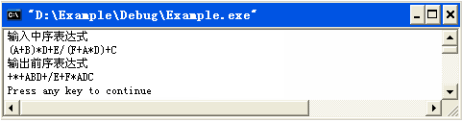
图5.7 例5.5程序运行结果

第6章 递归

【例6.1】计算和1+2+3+ … +100。
解：
若记S(n)=1+2+3+ … +n，则S(n)=n+S(n-1) ( n>1,S(1)=1)。
求S(100)，可转化为100+S(99)，而求S(99)又可转化为99+S(98)，如此下去，所处理的对象n分别是100,99,98,…,呈现出有规律的递减，而S(1)=1就是一个终止转化过程的条件。
求上述和的C/C++程序如下：
#include<iostream>
using namespace std;
//求和函数
int S(int n)
{ if(n==1)
return 1;//终止转化过程的条件
else
return n+S(n-1);//转化过程
}
//主函数
void main()
{ cout<<S(100)<<endl;}
程序运行的结果如图6.1所示：
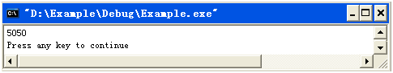
图6.1 例6.1程序运行结果

【例6.2】熊吃玉米，第1天吃了一半，又拿走一个回去喂小熊；第2天又吃了剩下的一半，又拿走一个回去喂小熊；以后每天都吃前一天剩下的一半，拿走一个。到第10天时，田里只剩下一个玉米。求田里一共有多少玉米。
解：
一 数学模型
设表示最初田里的玉米数，表示第天田里所剩下的玉米数，则
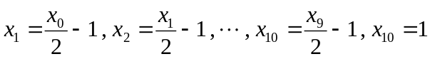
改写上述表达式，有
二 解决方案一
若选择以下递归模型
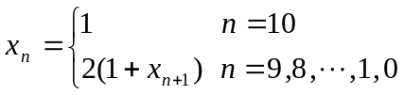
可用以下程序计算出：
#include<iostream>
using namespace std;
//定义递归函数
int f1(int n)
{ if(n==10)
return 1;//递归出口
else
return 2*(1+f1(n+1));//递归过程
}
//主函数
void main()
{ cout<<"x0="<<f1(0)<<endl;}
程序运行的结果如图6.3所示：
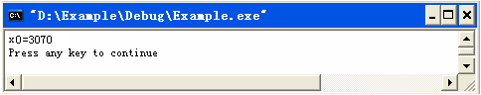
图6.3 例6.2程序运行结果
三 解决方案二
求解过程
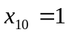，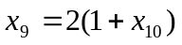，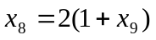，…，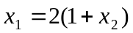，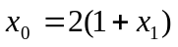
如果不需要保留中间值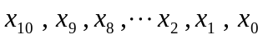，上述过程在计算机上等价于
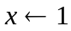，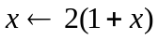，，…，，
即赋初值1，把赋值运算执行10次。
在数学上，将上述过程称为迭代，称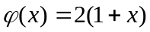为迭代函数，称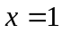为迭代初值。于是，可用以下程序计算。
#include<iostream>
using namespace std;
//定义迭代函数
int f2(int n)
{ int x=1;//取迭代初值
for(int i=9;i>=n;i--)
x=2*(1+x);//迭代
return x;
}
//主函数
void main()
{ cout<<"x0="<<f2(0)<<endl;}

【例6.3】将十进制数转化为二进制数。
解：
一 算法描述
如果十进制数n=0，它的二进制字仍为0。如果n>0，如n=150，用顺序栈stack[32]来存储它的二进制数的各位，其转化过程的描述如表6-1所示。
表6-1
n=150%2=0 | stack[0]=0 | n=150/2=75
n=75%2=1 | stack[1]=1 | n=75/2=37（整除）
n=37%2=1 | stack[2]=1 | n=37/2=18（整除）
n=18%2=0 | stack[3]=0 | n=18/2=9
n=9%2=1 | stack[4]=1 | n=9/2=4（整除）
n=4%2=0 | stack[5]=0 | n=4/2=2
n=2%2=0 | stack[6]=0 | n=2/2=1
n=1%2=1 | stack[7]=1 | n=1/2=0（整除，停止转化）
输出顺序栈stack[]={1,0,0,1,0,1,1,0}，可得到n=150的二进制数。
二 程序设计
#include<iostream>
using namespace std;
//递归函数
void Dec2Bin1(int n)
{ if(n>1)
Dec2Bin1(n/2);//递归过程
cout<<n%2;//递归出口
}
//迭代函数
void Dec2Bin2(int n)
{ int stack[32],top=-1;//定义一个简易顺序栈
if(n==0)//如果n为0
cout<<0;//直接输出0
else if(n>0)//如果n大于0
{ do
{ stack[++top]=n%2;//n%2入栈
n=n/2;//n被2整除
}while(n!=0);
}
while(top>=0)
cout<<stack[top--];//输出栈中元素
}
//主函数
void main()
{ cout<<"Dec2Bin1(150)=";Dec2Bin1(150);cout<<endl;
cout<<"Dec2Bin2(150)=";Dec2Bin2(150);cout<<endl;
}
程序运行的结果如图6.4所示：
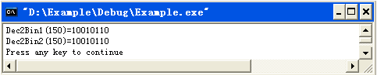
图6.4例6.3程序运行结果

【例6.4】设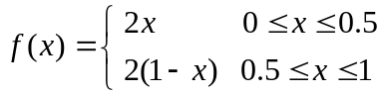，定义以下函数序列：
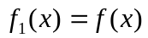，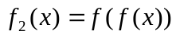，…，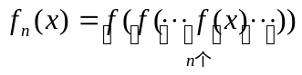
分别用迭代和递归方式，计算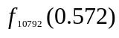与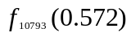的值。
解：
一 迭代模型
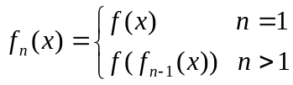
二 递归模型
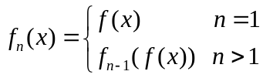
三 程序设计
#include<iostream>
using namespace std;
//迭代函数
double f1(int n,double x)
{ for(int i=1;i<=n;i++)
{ if(x<=0.5) x=2*x;
else x=2*(1-x);
}
return x;
}
//递归函数
double f2(int n,double x)
{ if(n==1)//递归出口
{ if(x<=0.5) x=2*x;
else x=2*(1-x);
return x;
}
else
{ if(x<=0.5) x=2*x;
else x=2*(1-x);
return f2(n-1,x);//递归过程
}
}
//主函数
void main()
{ cout<<"f1(10792,0.572)="<<f1(10792,0.572)<<endl;
cout<<"f1(10793,0.572)="<<f1(10793,0.572)<<endl;
cout<<"f2(10792,0.572)="<<f2(10792,0.572)<<endl;
cout<<"f2(10793,0.572)="<<f2(10793,0.572)<<endl;
}
程序运行的结果如图6.5所示：
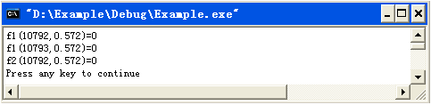
图6.5 例6.4程序运行结果

【例6.5】斐波那契数列的定义如下
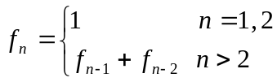
（1）用迭代和递归方式定义斐波那契数列函数fib1()与fib2()。
（2）测试计算fib1(42)与fib2(42)所花费的时间。
解：
#include<iostream>
#include<ctime>
using namespace std;
//迭代函数
long fib1(int n)
{ if(n==1) return 1;
else if(n==2) return 1;
else
{ int f1,f2,f3,i;
f1=f2=1;//f1,f2取初值
for(i=3;i<=n;i++)
{ f3=f2+f1;//递推
f1=f2;//更新f1
f2=f3;//更新f2
}
return f3;
}
}
//递归函数
long fib2(int n)
{ if(n==1) return 1;//递归出口1
else if(n==2) return 1;//递归出口2
else return fib2(n-1)+fib2(n-2);//递归过程
}
//主函数
void main()
{ long start,stop;//start,stop为程序运行的开始时间与结束时间
time(&start);//计时开始
cout<<"fib1(42)="<<fib1(42)<<endl;
time(&stop);//计时结束
cout<<"迭代算法花费的时间="<<stop-start<<endl;
time(&start);//重新计时开始
cout<<"fib2(42)="<<fib2(42)<<endl;
time(&stop);//重新计时结束
cout<<"递归算法花费的时间="<<stop-start<<endl;
}
程序运行的结果如图6.6所示：
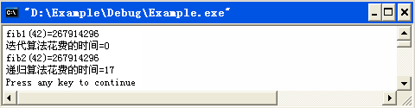
图6.6 例6.5程序运行结果

【例6.6】对于一个给定的正整数，按从右至左（从左至右）的方向，输出每位数，并且每位数之间用空格隔开。要求：给出用递归方式和迭代方式的求解程序。
解：
#include<iostream>
using namespace std;
//从右至左的递归函数
void R2L(long n)
{ if(n>0)
{ cout<<n%10<<" ";
R2L(n/10);
}
}
//从左至右的递归函数
void L2R(long n)
{ if(n>=10)
L2R(n/10);
cout<<n%10<<" ";
}
//迭代函数
void Iterative(long n)
{ int stack[32],top=-1;//定义简易顺序栈
while(n>=10)
{ stack[++top]=n%10;//n的个位数入栈
n=n/10;//截去n的个位数
}
stack[++top]=n;
cout<<"从右至左(迭代):";
for(int i=0;i<=top;i++)//从栈底至栈顶输出栈元素
cout<<stack[i]<<" ";
cout<<endl;
cout<<"从左至右(迭代):";
for(i=top;i>=0;i--) //从栈顶至栈底输出栈元素
cout<<stack[i]<<" ";
cout<<endl;
}
//主函数
void main()
{ long n=123456789;
cout<<"从右至左(递归):";
R2L(n);
cout<<endl;
cout<<"从左至右(递归):";
L2R(n);
cout<<endl;
Iterative(n);
}
程序运行的结果如图6.7所示：
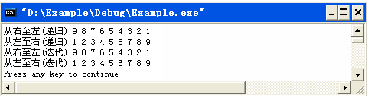
图6.7 例6.6程序运行结果

【例6.7】给出组合数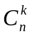的计算程序。
解：
组合性质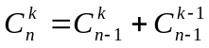，实际上已提供了一个计算的方法，但它仅给出了递归过程，图6.8告诉我们应该如何设置递归的出口条件。
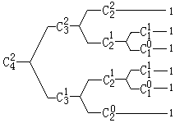
图6.8 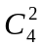计算的分解
根据图6.8，计算的递归模型应为
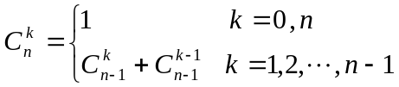
组合数计算程序如下：
#include<iostream>
using namespace std;
//递归函数
int C(int n,int k)
{ if(k==n) return 1;
else if(k==0) return 1;
else return C(n-1,k)+C(n-1,k-1);
}
//主函数
void main()
{ cout<<"C(4,2)="<<C(4,2)<<endl;
cout<<"C(5,3)="<<C(5,3)<<endl;
cout<<"C(10,4)="<<C(10,4)<<endl;
}
程序运行的结果如图6.9所示：
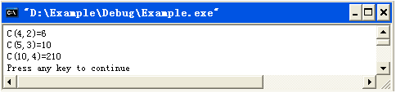
图6.9 组合数的计算

第7章 队列

【例7.1】创建MaxSize为4的顺序队列，模拟编号为1、2、3、4的乘客排队乘地铁的过程：入队、入队、入队、出队、入队、出队，输出出队情况以及队列状况。如果有编号为5的乘客要求入队，试问，他能否获准入队？
解：
#include<iostream>
using namespace std;
#define MaxSize 4 //队列的最大容量
//顺序队列定义
struct SeqQueue
{ int data[MaxSize];//存放队列元素的数组
int front,rear;//队头队尾指针
};
//创建空队
void Create(SeqQueue &Q)
{ Q.front=Q.rear=-1;}
//判空
int IsEmpty(SeqQueue Q)
{ if(Q.front==-1 && Q.rear==-1) return 1;
else return 0;
}
//判满
int IsFull(SeqQueue Q)
{ if(Q.rear>=MaxSize-1) return 1;
else return 0;
}
//入队
void EnQueue(SeqQueue &Q,int x)
{ if(IsFull(Q))//如果队满
{ cout<<"队满,无法入队"<<endl;
return;//什么都不做
}
if(IsEmpty(Q))//如果队空
{ Q.data[0]=x;//生成队头
Q.front=Q.rear=0;//更新队头队尾指针
}
else//如果队非空
Q.data[++Q.rear]=x;//x入队
}
//出队
void DeQueue(SeqQueue &Q,int &x)
{ if(IsEmpty(Q))//如果队空
{ cout<<"队空,无法出队"<<endl;
return;//什么都不做
}
if(Q.front==Q.rear)//如果队中仅含一个元素
{ x=Q.data[Q.front];//获取队头元素值
Q.front=Q.rear=-1;//置队为空
}
else//如果队中至少含两个元素
x=Q.data[Q.front++];//队头元素值赋给x后出队
}
//输出队列
void Display(SeqQueue Q)
{ if(IsEmpty(Q))//如果队空
{ cout<<"队空,无内容输出"<<endl;
return;//什么都不做
}
int i=Q.front;//定义循环控制变量i,让i取队头位置
while(i<=Q.rear)
cout<<Q.data[i++]<<" ";//输出队中元素
cout<<endl;
}
//主函数
void main()
{ SeqQueue Q;//定义顺序队列
Create(Q);//创建空顺序队列
EnQueue(Q,1);//1入队
EnQueue(Q,2);//2入队
EnQueue(Q,3);//3入队
int x;
DeQueue(Q,x);//出队
cout<<"乘客 "<<x<<" 出队乘车"<<endl;
cout<<"队列状况为 ";Display(Q);
EnQueue(Q,4);//4入队
DeQueue(Q,x);//出队
cout<<"乘客 "<<x<<" 出队乘车"<<endl;
cout<<"队列状况为 ";Display(Q);
EnQueue(Q,5);//5入队
}
程序运行的结果如图7.2所示：
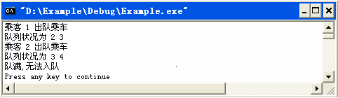
图7.2 例7.1程序运行结果

【例7.2】用链队再解例7.1所提出的问题。
解：
#include<iostream>
using namespace std;
//结点定义
struct Node
{ int data;//数据域
Node *next;//指针域
};
//链队定义
struct LinkQueue
{ Node *front,*rear;};
//创建空链队
void Create(LinkQueue &Q)
{ Q.front= Q.rear=NULL;}
//判空
int IsEmpty(LinkQueue Q)
{ if(Q.front==NULL&&Q.rear==NULL) return 1;
else return 0;
}
//入队
void EnQueue(LinkQueue &Q,int x)
{ Node *NewNode;//新结点
NewNode=new Node;//新结点申请内存
NewNode->data=x;//新结点数据域赋值
NewNode->next=NULL;//新结点指针域赋值
if(IsEmpty(Q))//如果链队空
Q.front=Q.rear=NewNode;//链队头尾指针指向新结点
else//如果链队非空
{ Q.rear->next=NewNode;//新结点后插入链队
Q.rear=NewNode;//更新尾指针
}
}
//出队
void DeQueue(LinkQueue &Q,int &x)
{ if(IsEmpty(Q))//如果链队空
{ cout<<"队空,无法出队"<<endl;
return;//什么都不做
}
Node *p=Q.front;//定义探测指针p并指向队头结点
if(Q.front==Q.rear)//如果链队仅含一个结点
{ x=p->data;//获取队头结点值
Q.front=Q.rear=NULL;//置链队为空
delete p;//删除原链队头结点
}
else//如果链队至少含两个结点
{ x=p->data;//获取队头结点值
Q.front=Q.front->next;//队头指针后移
delete p;//删除原链队头结点
}
}
//输出链队
void Display(LinkQueue Q)
{ if(IsEmpty(Q))//如果链队为空
{ cout<<"队空,无内容输出"<<endl;
return; //什么都不做
}
Node *p=Q.front;//定义探测指针p并指向队头结点
while(p!=NULL)
{ cout<<p->data<<"=>";//输出p所指向结点值
p=p->next;//p后移
}
cout<<"NULL"<<endl;
}
//主函数
void main()
{ LinkQueue Q;//定义链队
Create(Q);//创建空链队
EnQueue(Q,1);//1入队
EnQueue(Q,2);//2入队
EnQueue(Q,3);//3入队
int x;
DeQueue(Q,x);//出队
cout<<"乘客 "<<x<<" 出队乘车"<<endl;
cout<<"队列状况为 ";Display(Q);
EnQueue(Q,4);//4入队
DeQueue(Q,x);//出队
cout<<"乘客 "<<x<<" 出队乘车"<<endl;
cout<<"队列状况为 ";Display(Q);
EnQueue(Q,5);//5入队
cout<<"队列状况为 ";Display(Q);
}
程序运行的结果如图7.4所示：
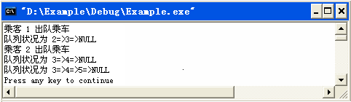
图7.4 例7.2程序运行结果
5 入队（尾指针进1）
从图7.8中的两幅图，不难发现，如果让元素从队尾入队，则尾指针的移动为
(3+1)%8=4，(7+1)%8=0
归纳可得，队尾指针移动到(rear+1)% MaxSize。

【例7.3】用循环队列再解例7.1所提出的问题。
解：
#include<iostream>
using namespace std;
#define MaxSize 4//队列的最大容量
//循环队列定义
struct CircleQueue
{ int data[MaxSize];//存放队列元素的数组
int front,rear;//队头队尾指针
};
//创建空循环队列
void Create(CircleQueue &Q)
{ Q.front=Q.rear=-1;}
//队空
int IsEmpty(CircleQueue Q)
{ if(Q.front==-1&&Q.rear==-1) return 1;
else return 0;
}
//队满
int IsFull(CircleQueue Q)
{ if((Q.rear+1)%MaxSize==Q.front) return 1;
else return 0;
}
//入队
void EnQueue(CircleQueue &Q,int x)
{ if(IsFull(Q))//如果队满
{ cout<<"队满,无法入队"<<endl;
return;//什么都不做
}
if(IsEmpty(Q))//如果队空
{ Q.data[0]=x;//生成队头
Q.front=MaxSize-1;Q.rear=0;//改变队头队尾指针
}
else//如果队非空
{ Q.rear=(Q.rear+1)%MaxSize;//尾指针进1
Q.data[Q.rear]=x;//x入队
}
}
//出队
void DeQueue(CircleQueue &Q,int &x)
{ if(IsEmpty(Q))//如果队空
{ cout<<"队空,无法出队"<<endl;
return;//什么都不做
}
if((Q.front+1)%MaxSize==Q.rear)//如果队中仅含一个元素
{ Q.front=(Q.front+1)%MaxSize;//头指针进1
x=Q.data[Q.front];//获取队头元素值
Q.front=Q.rear=-1;//置队空
}
else//如果队中至少含有两个元素
{ Q.front=(Q.front+1)%MaxSize;//头指针进1
x=Q.data[Q.front];//队头元素值赋给x并出队
}
}
//输出循环队列
void Display(CircleQueue Q)
{ if(IsEmpty(Q))//如果队空
{ cout<<"队空,无内容输出"<<endl;
return;//什么都不做
}
int i=(Q.front+1)%MaxSize;//定义变量i,让i取队头元素的真实位置
int n=(MaxSize+Q.rear-Q.front)%MaxSize;//定义变量n,让n取队列所含元素个数
for(int j=1;j<=n;j++)
{ cout<<Q.data[i]<<" ";//输出队头元素
i=(i+1)%MaxSize;//让i取下一个队头元素的真实位置
}
cout<<endl;
}
//主函数
void main()
{ CircleQueue Q;//定义循环队列
Create(Q);//创建空循环队列
EnQueue(Q,1);//1入队
EnQueue(Q,2);//2入队
EnQueue(Q,3);//3入队
int x;
DeQueue(Q,x);//出队
cout<<"乘客 "<<x<<" 出队乘车"<<endl;
cout<<"队列状况为 ";Display(Q);
EnQueue(Q,4);//4入队
DeQueue(Q,x);//出队
cout<<"乘客 "<<x<<" 出队乘车"<<endl;
cout<<"队列状况为 ";Display(Q);
EnQueue(Q,5);//5入队
cout<<"队列状况为 ";Display(Q);
}
程序运行的结果如图7.9所示：
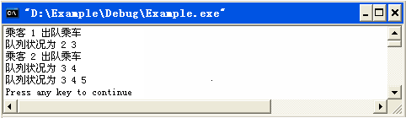
图7.9 例7.3程序运行结果

【例7.4】设有4个需要执行的程序，其程序名、优先级和所需的执行时间如表7-2所示：
表7-2
程序名 | 优先级 | 所需的执行时间
P1 | 2 | 30
P2 | 8 | 40
P3 | 6 | 20
P4 | 4 | 10
计算机操作系统将根据程序的优先级（值越小优先级越高），创建程序执行的优先级链队，试画出该优先级链队的逻辑结构图。
解：
程序执行的优先级链队如图7.10所示：
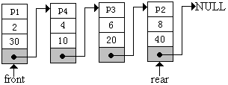
图7.10 例7.4的优先级链队

【例7.5】某机械厂有m=3台完全相同的机器，现有n=6个作业需要处理，作业编号以及作业所需的处理时间如表7-3所示。试设计一种调度方案，使机器完成全部作业的最长工作时间尽可能的小。
表7-3
作业编号 | 所需处理时间（单位：小时）
作业1 | 34
作业2 | 23
作业3 | 3
作业4 | 67
作业5 | 23
作业6 | 61
解：
一 问题分析
表7-4
机器号 | 分配作业号 | 总工作时间
机器1 | 1，4 | 34+67=101
机器2 | 2，5 | 23+23=46
机器3 | 3，6 | 3+61=64
表7-4给出的调度方案一，机器1的工作时间达到了101小时，而机器2的工作时间却只有46小时。
表7-5
机器号 | 分配作业号 | 总工作时间
机器1 | 4 | 67
机器2 | 6，3 | 61+3=64
机器3 | 1，2，5 | 34+23+23=80
表7-5给出的调度方案二，三台机器的工作时间基本相当，机器3的工作时间最长，达到了80小时，机器2的工作时间最短，也达到了64小时。显然，方案二比方案一更合理些。
二 方案二的调度思想与实现
观察方案二，不难发现其调度思想：将最长工作时间的作业，优先安排给最先空闲的机器，这种调度思想就是所谓的“贪心原理”。调度方案二的实现，可以用图7.11 — 图7.15来描述。首先，创建作业链队（以作业时间为优先级，时间长的优先级高），机器链队（以机器总工作时间为优先级，时间短的优先级越高），如图7.11所示。
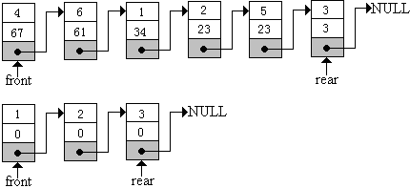
图7.11 作业链队与机器链队的初始状态
作业链队依次出队，分配作业给相应机器（作业4分配机器1，作业6分配机器2，作业1分配机器3），分配作业后的机器再进入机器链队，等待再次分配作业（如图7.12所示）。
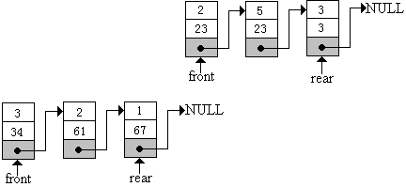
图7.12 第1次分配作业后的状态
再将作业2分配给机器3（如图7.13所示）。
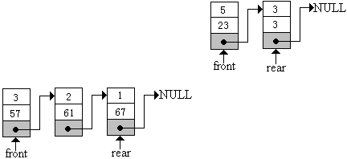
图7.13 第2次分配作业后的状态
再将作业5分配给机器3（如图7.14所示）。
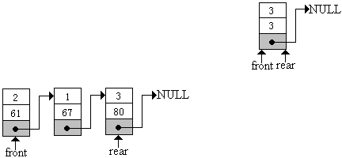
图7.14 第3次分配作业后的状态
最后将作业3分配给机器2（如图7.15所示）。
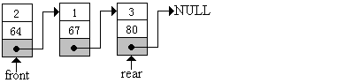
图7.15 第4次分配作业后的状态
三 程序设计
#include<iostream>
using namespace std;
#define M 3//机器数
#define N 6//作业数
//结点定义
struct Node
{ int num;//编号
int time;//时间
Node *next;//指向下一个结点的指针
};
//链队定义
struct LinkQueue
{ Node *front,*rear;};
//创建空链队
void Create(LinkQueue &Q)
{ Q.front=Q.rear=NULL; }
//判空
int IsEmpty(LinkQueue Q)
{ if(Q.front==NULL&&Q.rear==NULL) return 1;
else return 0;
}
//入队
void EnQueue(LinkQueue &Q,int num,int time,int action)
{ Node *p,*q,*NewNode;
NewNode=new Node;//新结点申请内存
NewNode->num=num;//新结点编号域赋值
NewNode->time=time;//新结点时间域赋值
NewNode->next=NULL;//新结点指针域赋值
if(IsEmpty(Q))//如果链队为空
Q.front=Q.rear=NewNode;//头尾指针指向新结点
else//如果链队非空
{ if(action==1)//如果action=1,按时间升序入链队
{ if(NewNode->time<Q.front->time)
{ //插链头
NewNode->next=Q.front;
Q.front=NewNode;
}
else if(NewNode->time>=Q.rear->time)
{ //插链尾
Q.rear->next=NewNode;
Q.rear=NewNode;
}
else
{ //插中间
p=Q.front;//探测指针p指向链头
while(NewNode->time>=p->time)
{ q=p;//q是p的前驱结点
p=p->next;//p后移
}
NewNode->next=p;//新结点插入q之后p之前
q->next=NewNode;
}
}
else//如果action=0,按时间降序入链队
{ if(NewNode->time>Q.front->time)
{ //插链头
NewNode->next=Q.front;
Q.front=NewNode;
}
else if(NewNode->time<=Q.rear->time)
{ //插链尾
Q.rear->next=NewNode;
Q.rear=NewNode;
}
else
{ //插中间
p=Q.front;//探测指针指向链头
while(NewNode->time<=p->time)
{ q=p;//q是p的前驱结点
p=p->next;//p后移
}
NewNode->next=p;//新结点插入q之后p之前
q->next=NewNode;
}
}
}
}
//出队
void DeQueue(LinkQueue &Q,int &num,int &time)
{ Node *p;
if(IsEmpty(Q))//如果链队为空
{ cout<<"链空，无法出队"<<endl;
return;//什么都不做
}
if(Q.front->next==NULL)//如果链队仅含一个结点
{ p=Q.front;
num=p->num;time=p->time;
Q.front=Q.rear=NULL;//置链队为空
delete p;//删除原链队头结点
}
else//如果链队至少含两个结点
{ p=Q.front;
num=p->num;time=p->time;
Q.front=Q.front->next;//链队头指针后移
delete p;//删除原链队头结点
}
}
//作业调度
void TaskArrange(LinkQueue &Machine,LinkQueue &Task)
{ int taskNum,taskTime,machineNum,machineTime;
int maxTime=0;//纪录机器工作时间最长者
cout<<"作业分配如下:"<<endl;
while(!IsEmpty(Task))//当作业链队非空时
{ DeQueue(Task,taskNum,taskTime);//作业链队出队
DeQueue(Machine,machineNum,machineTime);//机器链队出队
//输出作业安排
cout<<taskNum<<" 号作业安排在"<<machineNum<<" 号机器,时间从"
<<machineTime<<"至"<<machineTime+taskTime<<endl;
//将分配了作业的机器编号与工作时间重新入机器链队
machineTime=machineTime+taskTime;
EnQueue(Machine,machineNum,machineTime,1);
//寻找最长的工作时间
if(maxTime<machineTime)
maxTime=machineTime;
}
cout<<"所有机器工作时间的最长者为"<<maxTime<<endl;
}
//主函数
void main()
{ LinkQueue Task,Machine;//定义作业链队,机器链队
Create(Task);//创建空作业链队
Create(Machine);//创建空机器链队
//创建初始作业链队(降序)
int task[N][2]={{1,34},{2,23},{3,3},{4,67},{5,23},{6,61}};
for(int i=0;i<N;i++)
EnQueue(Task,task[i][0],task[i][1],0);
//创建初始机器链队(升序)
int machine[M][2]={{1,0},{2,0},{3,0}};
for(i=0;i<M;i++)
EnQueue(Machine,machine[i][0],machine[i][1],1);
TaskArrange(Machine,Task);//作业调度
}
程序运行的结果如图7.16所示：
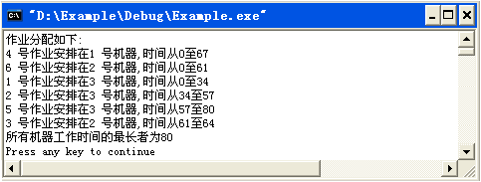
图7.16 例7.5程序运行结果

第8章 树
【例8.1】将图8.7(a)所示的二叉树，用一维字符数组表示。
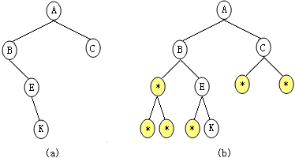
图8.7 字符型非完全二叉树的完全二叉树表示
解：
首先将图8.7(a)所示的二叉树，想象成一棵完全二叉树（如图8.7(b)所示），再用表8-1所示的一维字符型数组存储。
表8-1
元素值 | A | B | C | * | E | * | * | * | * | * | K | \0
下 标 | 0 | 1 | 2 | 3 | 4 | 5 | 6 | 7 | 8 | 9 | 10 | 11
这种表示法的实现程序如下：
#include<iostream>
#include<cmath>
using namespace std;
#define MaxSize 64//为了树的显示效果,结点数不超过63,即二叉树高不超过6
//创建二叉树
void Create(char Node[],int &n)
{ cout<<"按完全二叉树输入结点字符,空字符用*替代"<<endl;
cin>>Node;
//计算字符数组含字符个数
n=0;
while(Node[n]!='\0')//当Node[n]不等于结束符时
n++;
}
//输出二叉树
void Display(char Node[],int n)
{ int hight,layer,num,i,j,k; //hight树高,layer树层,num结点编号
hight=ceil(log(n+1)/log(2));//确定完全二叉树高度
num=0;//从结点Node[0]开始输出
for(layer=1;layer<=hight;layer++)//输出1层—hight层
{ //每层前面空格的输出控制
for(i=0;i<pow(2,hight-layer);i++)
cout<<" ";
//每层结点的输出控制
for(j=0;j<pow(2,layer-1);j++,num++)
{ if(Node[num]!='*'&&Node[num]!='\0')
cout<<Node[num];//遇到结点,输出结点
else if(Node[num]=='*')
cout<<" ";//遇到*号,输出空格
else
break;//遇到结束符,跳出输出
//每层结点间空格的输出控制
for(k=0;k<pow(2,hight-layer+1)-1;k++)
cout<<" ";
}
cout<<endl;//输完一层,换行
}
}
//主函数
void main()
{ int n;//完全二叉树所含结点数
char Node[MaxSize];//定义字符型的结点数组
Create(Node,n);//创建二叉树结点的一维数组
cout<<"二叉树为"<<endl;
Display(Node,n);//输出二叉树
}
程序运行的结果如图8.8所示：
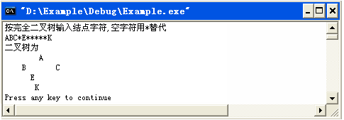
图8.8 例8.1程序运行结果

【例8.2】创建图8.7(a)所示的链式二叉树。
解：
用链表表示图8.7(a)，其逻辑结构如图8.10所示，其中Λ代表NULL。
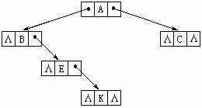
图8.10 链式二叉树逻辑结构
具体的创建过程如下：
（1）首先创建第4层结点，并用结点指针Kp指向其根结点，如图8.11所示。
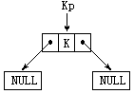
图8.11 创建K的子树
（2）再创建第3层结点，并用结点指针Ep指向其根结点，如图8.12所示。
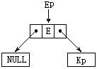
图8.12 创建E的子树
（3）再创建第2层结点，并用结点指针Bp、Cp分别指向其根结点，如图8.13所示。
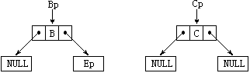
图8.13 创建B、C的子树
（4）最后创建第1层结点，并用结点指针Ap指向其根结点，如图8.14所示。
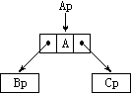
图8.14 创建A的二叉树
如果用程序来描述上述过程，其程序如下：
#include<iostream>
using namespace std;
//二叉树结点定义
struct Node
{ char data;//数据域
Node *lChild,*rChild;//指针域
};
//二叉树定义
struct BinTree
{ Node *root;};
//创建二叉树
void Create(BinTree &T,char x,Node *left,Node *right)
{ Node *NewNode;//新结点
NewNode=new Node;//为新结点申请内存
NewNode->data=x;//为新结点数据域赋值
NewNode->lChild=left;//为新结点左指针域赋值
NewNode->rChild=right;//为新结点右指针域赋值
T.root=NewNode;//让新结点成为该子树根结点
}
//主函数
void main()
{ BinTree K,E,B,C,A;
Create(K,'K',NULL,NULL);//创建结点K的子树
Create(E,'E',NULL,K.root);//创建结点E的子树
Create(B,'B',NULL,E.root);//创建结点B的子树
Create(C,'C',NULL,NULL);//创建结点C的子树
Create(A,'A',B.root,C.root);//创建结点A的子树
}

【例8.3】给出例8.2所创建的链式二叉树的前序、中序和后序遍历。
解：
#include<iostream>
using namespace std;
//二叉树结点定义
struct Node
{ char data;//数据域
Node *lChild,*rChild;//指针域
};
//二叉树定义
struct BinTree
{ Node *root;};
//创建二叉树
void Create(BinTree &T,char x,Node *left,Node *right)
{ Node *NewNode;//新结点
NewNode=new Node;//新结点申请内存
NewNode->data=x;//新结点数据域赋值
NewNode->lChild=left;//新结点左指针域赋值
NewNode->rChild=right;//新结点右指针域赋值
T.root=NewNode;//让新结点成为该子树根结点
}
//前序遍历
void PreOrder(Node *p)
{ if(p!=NULL)
{ cout<<p->data;//访问树根
PreOrder(p->lChild);//遍历左子树
PreOrder(p->rChild); //遍历右子树
}
}
//中序遍历
void InOrder(Node *p)
{ if(p!=NULL)
{ InOrder(p->lChild); //遍历左子树
cout<<p->data; //访问树根
InOrder(p->rChild);//遍历右子树
}
}
//后序遍历
void PostOrder(Node *p)
{ if(p!=NULL)
{ PostOrder(p->lChild);//遍历左子树
PostOrder(p->rChild); //遍历右子树
cout<<p->data; //访问树根
}
}
//主函数
void main()
{ BinTree K,E,B,C,A;
Create(K,'K',NULL,NULL);//创建结点K的子树
Create(E,'E',NULL,K.root);//创建结点E的子树
Create(B,'B',NULL,E.root);//创建结点B的子树
Create(C,'C',NULL,NULL);//创建结点C的子树
Create(A,'A',B.root,C.root);//创建结点A的子树
cout<<"前序遍历为 ";PreOrder(A.root);cout<<endl;
cout<<"中序遍历为 ";InOrder(A.root);cout<<endl;
cout<<"后序遍历为 ";PostOrder(A.root);cout<<endl;
}
程序运行的结果如图8.16所示：
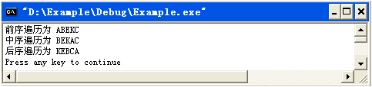
图8.16 例8.3程序运行结果
【定理8.1】任意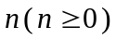个不同结点的二叉树，都可由其前序遍历序列和中序遍历序列唯一确定。
证明：
采用数学归纳法证明。
当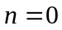时，二叉树为空，结论显然。
假设对于结点数小于的任意二叉树，结论也成立。
对于结点数为的任意二叉树，设它的前序遍历序列为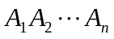，中序遍历序列为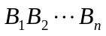。
由于前序遍历过程是，先遍历根结点，再遍历左子树，后遍历右子树。故是二叉树的根结点。而也出现在中序遍历序列中，即存在某个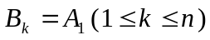，使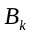也表示根结点。
由于中序遍历过程是，先遍历左子树，再遍历根结点，后遍历右子树。故中序遍历序列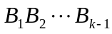，必是的左子树的遍历序列（若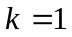表示无左子树），而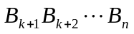是的右子树的遍历序列（若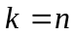表示无右子树）。
另一方面，之后的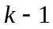个结点序列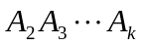，是左子树的前序遍历序列，而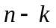个结点序列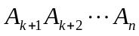，则是右子树的前序遍历序列。
据归纳法假设，由与，可以唯一确定左子树；由与，可以唯一确定右子树。
综上所述，该二叉树的根结点，左、右子树被唯一确定，故整个二叉树被唯一确定。

【例8.4】画出前序遍历ABEKC，中序遍历BEKAC所确定的二叉树。
解：
（1）由前序遍历ABEKC，A为根结点；由中序遍历BEKAC，BEK为左子树，C为右子树；其对应的二叉树如图8.17所示。
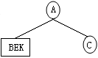
图8.17 确定A的子树
（2）对于左子树，由前序遍历BEK，B为根结点；由中序遍历BEK，EK为右子树，其对应的二叉树如图8.18所示。
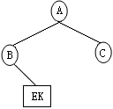
图8.18 确定B的子树
（3）对于右子树，由前序遍历EK，E为根结点；由中序遍历EK，K为右子树，其对应的二叉树如图8.19所示。
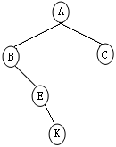
图8.19 确定E的子树
类似地，用后序遍历KEBCA与中序遍历BEKAC，也可以唯一确定上述二叉树。

【例8.5】依次输入数据32，25，16，35，27，创建一棵排序二叉树。
解：
排序二叉树的创建过程如图8.20所示：
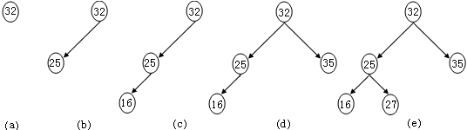
图8.20 排序二叉树的创建过程
创建排序二叉树的程序如下：
#include<iostream>
using namespace std;
//二叉树结点定义
struct Node
{ int data;//数据域
Node *lChild,*rChild;//指针域
};
//二叉树定义
struct BinTree
{ Node *root;};
//创建空二叉树
void Create(BinTree &T)
{ T.root=NULL;}
//判空
int IsEmpty(BinTree T)
{ if(T.root==NULL) return 1;
else return 0;
}
//创建排序二叉树
void Create(BinTree &T,int x)
{ Node *NewNode,*p;
NewNode=new Node; //新结点申请内存
NewNode->data=x;//新结点数据域赋值
NewNode->lChild=NULL;//新结点左指针域赋值
NewNode->rChild=NULL;//新结点右指针域赋值
int flag=0;//新结点入树标识,flag=0表示未入树
if(IsEmpty(T))//如果二叉树为空
T.root=NewNode;
else//如果二叉树非空
{ p=T.root;//探测指针指向根结点
while(!flag)//当新结点未入树时
{ if(x<p->data)//如果新结点的值小于双亲结点的值
{ //进入左子树
if(p->lChild==NULL)//如果左子树为空
{ p->lChild=NewNode;//新结点成为左子树
flag=1;//新结点入树
}
else//如果左子树非空
p=p->lChild;//探测指针向左下移
}
else//如果新结点的值大于双亲结点的值
{ //进入右子树
if(p->rChild==NULL)//如果右子树为空
{ p->rChild=NewNode;//新结点成为右子树
flag=1;//新结点入树
}
else
p=p->rChild;//探测指针向右下移
}
}
}
}
//前序遍历
void PreOrder(Node *p)
{ if(p!=NULL)
{ cout<<p->data<<" ";//访问树根
PreOrder(p->lChild);//遍历左子树
PreOrder(p->rChild);//遍历右子树
}
}
//中序遍历
void InOrder(Node *p)
{ if(p!=NULL)
{ InOrder(p->lChild);//遍历左子树
cout<<p->data<<" ";//访问树根
InOrder(p->rChild);//遍历右子树
}
}
//主函数
void main()
{ BinTree T;//定义二叉树
Create(T);//创建空二叉树
int i=1,x;
cout<<"请输入二叉树结点的值,输入-1结束"<<endl;
while(1)
{ cout<<"请输入第"<<i<<"个结点的值:";
cin>>x;
if(x==-1)
break;
else
Create (T,x);//创建排序二叉树
i++;
}
cout<<"前序遍历为 "; PreOrder(T.root); cout<<endl;
cout<<"中序遍历为 "; InOrder(T.root); cout<<endl;
}
程序运行的结果如图8.21所示：
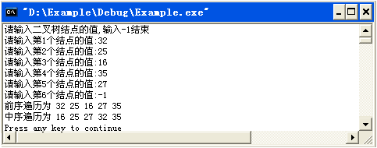
图8.21 例8.5程序运行结果

【例8.6】设有数据{32，17，16，24，35，87，65，4，12}，试将它调整成为一个最大堆。
解：
用下滑法，可以将一棵完全二叉树调整成为最大堆，其过程如下：
（1）将数据按完全二叉树存储到数组k中（如图8.22所示）。
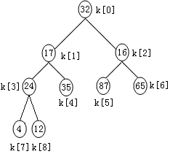
图8.22 完全二叉树
（2）首先从双亲结点k[3]开始。k[3]>k[7]，k[3]>k[8]，不做交换。
（3）再从双亲结点k[2]开始。k[2]<k[5]，k[2]<k[6]，而k[5]>k[6]，做交换，使k[2]=87，k[5]=16（如图8.23所示）。
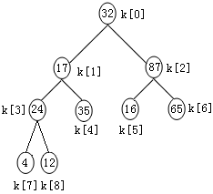
图8.23 结点k[2]的调整
（4）再从双亲结点k[1]开始。k[1]<k[3]，k[1]<k[4]，而k[3]<k[4]，做交换，使k[1]=35，k[4]=17（如图8.24所示）。
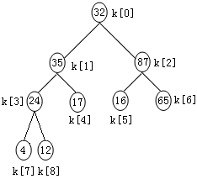
图8.24 结点k[1]的调整
（5）最后从双亲结点k[0]开始。k[0]<k[1]，k[0]<k[2]，而k[1]<k[2]，做交换，使k[0]=87，k[2]=32；又k[2]<k[6]，做交换，使k[2]=65，k[6]=32（如图8.25所示）。调最大堆结束。
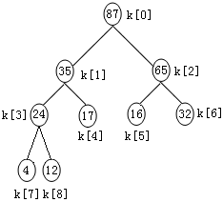
图8.25 结点k[0]的调整
下滑法调最大堆的实现程序如下：
#include<iostream>
#include<iomanip>
using namespace std;
//输出数组
void Display(int *k,int n)
{ for(int i=0;i<n;i++)
cout<<setw(3)<<k[i];
cout<<endl;
}
//下滑法调最大堆
void SiftDown(int *k,int n)
{ //将k[0]-k[n-1]调成最大堆
int i,j,temp,parent;
int m=0;//调堆趟数置初值0
for(parent=(n-2)/2;parent>=0;parent--)
{ i=parent;//i取双亲结点位置
temp=k[i];//temp取双亲结点值
j=2*i+1;//让j指向i的左孩子位置
while(j<n)
{ if(j+1<n)//如果右孩子位置j+1未超界
j=k[j]<k[j+1]?j+1:j;//让j指向左右孩子中最大者的位置
if(temp>k[j])//如果双亲结点值大
break;//不做交换
else//如果双亲结点值小
{ k[i]=k[j];//做交换
i=j;//改变双亲结点位置
j=2*i+1;//再让j指向i的左孩子位置
}
}
k[i]=temp;//使temp归位
//输出调堆结果
cout<<++m<<" 趟调堆 "; Display(k,n);
}
}
//主函数
void main()
{ int k[9]={32,17,16,24,35,87,65,4,12};//初始数据
//输出初始数据
cout<<"初始数据 ";Display(k,9);
SiftDown(k,9);//下滑法调最大堆
}
程序运行的结果如图8.26所示：
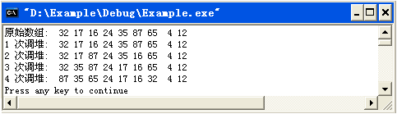
图8.26 例8.6程序运行结果

【例8.7】图8.27给出了三棵二叉树，分别计算它们的带权路径长度（即WPL）。
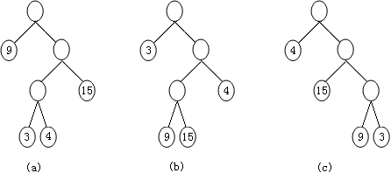
图8.27 二叉树的带权路径长度
解：
（a）WPL=9×1+15×2+3×3+4×3=60
（b）WPL=3×1+4×2+9×3+15×3=83
（c）WPL=4×1+15×2+9×3+3×3=70
哈夫曼给出了一个创建最优二叉树的方法。下面，我们用一个实例来介绍这一方法。

【例8.8】设集合{12，3，10，5，2}为叶结点的权值，试创建哈夫曼树。
解：
创建哈夫曼树的过程，可以由以下步骤和示意图来说明。
（1）将权值按升序排序，构建单结点的二叉树集T，T如图8.28所示。
图8.28 创建过程1
（2）从T中选取前两棵的二叉树，分别作为左、右子树，构造一棵新二叉树（注意，排序在前的作左子树），对T中权值再按升序排序（注意，如果出现权值相等的情况，则原树排前，新树排后），T如图8.29所示。
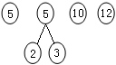
图8.29 创建过程2
（3）反复重复第（2）步的操作，T如图8.30 — 图8.32所示。
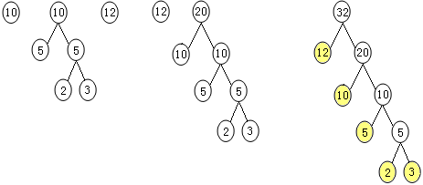
图8.30 创建过程3 图8.31 创建过程4 图8.32 创建过程5

【例8.9】将多元树（图8.33）转换成为二叉树。
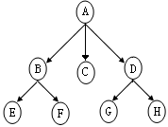
图8.33 多元树
解：
（1）将多元树各层兄弟用平行线连接起来（如图8.34所示）。
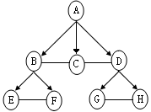
图8.34 第1次转换
（2）只保留最左边的子结点连接，删除其他子结点间的连接，并建立各兄弟结点与最左边结点的连接（如图8.35所示）。
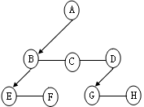
图8.35 第2次转换
（3）顺时针旋转45度，形成二叉树（如图8.36所示）。
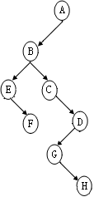
图8.36 第3次转换

【例8.10】将森林（图8.37）转换为二叉树。
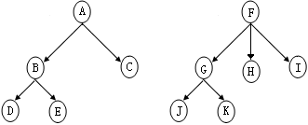
图8.37 森林
解：
（1）先将树根从左至右连接起来，然后是兄弟间用平行线连接（如图8.38所示）。
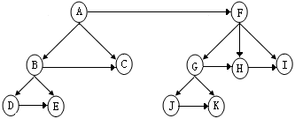
图8.38 第1次转换
（2）只保留兄弟间最左边结点与双亲结点的连接，删除其他兄弟结点与双亲结点的连接（如图8.39所示）。
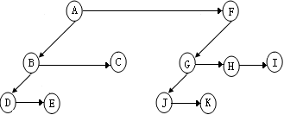
图8.39 第2次转换
（3）顺时针旋转45度，形成二叉树（如图8.40所示）。
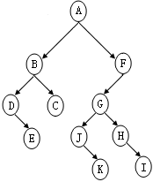
图8.40 第3次转换

【例8.11】 用电报发送一份字长为100的电文，电文由8个不同字符组合而成，且各字符出现的频数分别为3、4、5、8、11、20、21、28。
（1）为了节省存储空间，该怎样为这些字符编码；
（2）讨论采用新编码所节省的存储空间。
一 问题分析
不妨假设字符为A、B、C、D、E、F、G、H，如果用0、1为这8个不同字符进行二进制编码，有等长编码与非等长编码两种方案可供选择（如表8-2所示）。
表8-2
字符 | 频数 | 等长编码 | 非等长编码
A | 3 | 000 | 11010
B | 4 | 001 | 11011
C | 5 | 010 | 1100
D | 8 | 100 | 1110
E | 11 | 011 | 1111
F | 20 | 101 | 00
G | 21 | 110 | 01
H | 28 | 111 | 10
若采用等长编码，存储电文所需空间为
(3+4+5+8+11+20+21+28)×3=300(bit)
若采用非等长编码，存储电文所需空间为
(3+4)×5+(5+8+11)×4+(20+21+28)×2=269(bit)
可见，非等长编码比等长编码更能节省存储空间。为了尽可能地减少通信系统中字符编码所需的二进制长度，1952年哈夫曼提出了用于产生不定长的前缀编码算法，它的基本思想是，将出现频数大的字符采用短编码，出现频数小的字符采用长编码，而且任一编码均不为其他编码的前缀。
哈夫曼解决这一问题的方法是，以不同字符出现的频数为权值，创建一棵哈夫曼树，将根结点到叶子结点的路径编号，左分支路径取0，右分支路径取1，于是，任一叶子结点到根结点的路径序列，就是它的哈夫曼二进制编码。
哈夫曼二进制编码，一定是前缀二进制编码。这一结论可以用反证法来证明。
假设X、Y是哈夫曼树上任意两个叶子结点，其哈夫曼编码为code(X)、code(Y)。假设code(X)是code(Y)的前缀，则
code(Y)=code(X)∪str
其中str是一个0、1字符序列。
于是，访问叶子结点Y必经过结点X，从而X非叶子结点，产生矛盾。
由此结论可知，每个叶子结点的哈夫曼编码是互异的。
二 解决方案设计
哈夫曼树用结点数组hArray来存储，其结点hNode的逻辑结构定义为：
suffix | weight | parent | lChild | rChild
其中，suffix域存放结点下标；weight域存放结点权值；parent域存放双亲结点在顺序表中的位置，parent=-1表示无双亲；lChild域存放结点的左孩子在顺序表中的位置，lChild=-1表示无左孩子；rChild域：存放结点的右孩子在顺序表中的位置，rChild=-1表示无右孩子。
本例中叶子数N=8，据性质8.6，需定义数据类型为hNode的数组hArray[2*N-1]来存储哈夫曼树中的结点信息。它的初始状态如表8-3所示。
表8-3
suffix | weight | parent | lChild | rChild
0 | 3 | -1 | -1 | -1
1 | 4 | -1 | -1 | -1
2 | 5 | -1 | -1 | -1
3 | 8 | -1 | -1 | -1
4 | 11 | -1 | -1 | -1
5 | 20 | -1 | -1 | -1
6 | 21 | -1 | -1 | -1
7 | 28 | -1 | -1 | -1
8 | 0 | -1 | -1 | -1
9 | 0 | -1 | -1 | -1
10 | 0 | -1 | -1 | -1
11 | 0 | -1 | -1 | -1
12 | 0 | -1 | -1 | -1
13 | 0 | -1 | -1 | -1
14 | 0 | -1 | -1 | -1
还需定义哈夫曼编码结点cNode，它的逻辑结构为：
suffix | weight | length | *code
其中，suffix域存放结点下标；weight域存放结点权值；length域存放编码长度；*code域存放哈夫曼二进制编码序列。
再定义数据类型为cNode的数组cArray[N]，用来存储叶子结点的编码信息。
用数组w[N]= {3，4，5，8，11，20，21，28}存放存放叶子结点权值。
为解决此问题，定义了三个辅助函数，它们是初始化函数、排序函数、输出函数。还定义两个核心函数，它们是合并函数和编码函数。
初始化函数Initial(hNode h[],int w[])：创建初始的哈夫曼结点数组。
排序函数Sort(hNode h[],int m,int n,int action)：当action=0时，对哈夫曼结点数组项h[m]至h[n]，依权值做升序排序，以便找出权值最小的两个叶子结点，合并成二叉树；当action=1时，对整个哈夫曼结点数组项h[0]至h[2*N-2]，依下标做升序排序，使h的前N项为叶子结点，以便对叶子结点进行哈夫曼编码。
输出函数Output(hNode h[])和Output(cNode c[])：分别输出哈夫曼结点数组和哈夫曼编码结点数组。
合并函数Merge(hNode h[])：将含N个叶子结点的哈夫曼初始数组h[]，合并成哈夫曼结点数组，它是哈夫曼算法的具体实现。
编码函数Code(hNode h[],cNode c[])：对哈夫曼结点数组h[]中的叶子结点，进行哈夫曼编码，并将信息存储到哈夫曼编码结点数组c[]中。
三 程序设计
#include<iostream>
#include<iomanip>
using namespace std;
#define N 8//叶子结点个数
//哈夫曼结点定义
struct hNode
{ int suffix;//结点下标
int weight;//权值
int parent,lChild,rChild;//双亲,左右孩子下标
};
//哈夫曼编码结点定义
struct cNode
{ int suffix;//叶子结点标号
int weight;//权值
int length;//编码长度
char *code;//编码字符串
};
//哈夫曼结点数组初始化
void Initial(hNode h[],int w[])
{ for(int i=0;i<N;i++)//初始化哈夫曼数组前半部分
{ h[i].suffix=i;//叶子结点的标号从0至N-1
h[i].weight=w[i];
h[i].parent=-1;
h[i].lChild=-1;
h[i].rChild=-1;
}
for(i=N;i<2*N-1;i++)//初始化哈夫曼数组的后半部分
{ h[i].suffix=i;//非叶子结点的标号从N至2N-2
h[i].weight=0;
h[i].parent=-1;
h[i].lChild=-1;
h[i].rChild=-1;
}
}
//对哈夫曼结点h[m],h[m+1],...,h[n]进行排序
//action=0或1分别表示依权值或下标作升序排序
void Sort(hNode h[],int m,int n,int action)
{ int i,j,pos, min,flag;
hNode temp;
if(action==0)//用选择法,依权值作升序排序
{ for(i=m;i<=n-1;i++)
{ min=h[i].weight;pos=i;flag=0;
for(j=i+1;j<=n;j++)
if(h[j].weight<min)
{ min=h[j].weight;pos=j;flag=1;}
if(flag==1)
{ temp=h[i];h[i]=h[pos];h[pos]=temp;}
}
}
else//用选择法,依下标作升序排序
{ for(i=m;i<=n-1;i++)
{ min=h[i].suffix;pos=i;flag=0;
for(j=i+1;j<=n;j++)
if(h[j].suffix<min)
{ min=h[j].suffix;pos=j;flag=1;}
if(flag==1)
{ temp=h[i];h[i]=h[pos];h[pos]=temp;}
}
}
}
//输出哈夫曼结点数组
void Output(hNode h[])
{ cout<<setw(5)<<"下标"<<setw(5)<<"权值"<<setw(5)
<<"双亲"<<setw(7)<<"左孩子"<<setw(7)<<"右孩子"<<endl;
for(int i=0;i<2*N-1;i++)
cout<<setw(5)<<h[i].suffix<<setw(5)<<h[i].weight<<setw(5)
<<h[i].parent<<setw(7)<<h[i].lChild<<setw(7)<<h[i].rChild<<endl;
}
//输出哈夫曼编码数组
void Output(cNode c[])
{ cout<<setw(5)<<"下标"<<setw(5)<<"权值"
<<setw(5)<<"码长"<<setw(7)<<"编码"<<endl;
for(int i=0;i<N;i++)
cout<<setw(5)<<c[i].suffix<<setw(5)<<c[i].weight
<<setw(5)<<c[i].length<<setw(7)<<c[i].code<<endl;
}
//将含N个叶子结点的哈夫曼初始数组,合并成哈夫曼树数组
void Merge(hNode h[])
{ int i,j;
for(i=0;i<N-1;i++)//对于N个叶子结点,做N-1次合并,构建哈夫曼树
{ j=2*i;//确定排序的起始位置
Sort(h,j,N+i-1,0);
//第N+i个结点的权值等于两个较小权值结点之和
h[N+i].weight=h[j].weight+h[j+1].weight;
h[N+i].lChild=h[j].suffix;//左孩子为h[j]的下标
h[N+i].rChild=h[j+1].suffix;//右孩子为h[j+1]的下标
h[j].parent=h[j+1].parent=N+i;//h[j],h[j+1]的双亲下标为N+i
}
}
//对哈夫曼树进行编码
void Code(hNode h[],cNode c[])
{ int i,j,k,len;
char temp[N];//定义临时存放叶子结点编码的字符数组
for(i=0;i<N;i++)//对h[]中的前N个叶子结点逐一编码
{ len=0;//编码长度置初值0
//用回溯法,对叶子结点i进行编码,并将编码暂存temp中
for(j=i,k=h[i].parent;k!=-1;j=k,k=h[k].parent)
{ if(h[k].lChild==j)//如果叶子结点i是它双亲的左孩子
temp[len]='0';//编码取0
else//如果叶子结点i是它双亲的右孩子
temp[len]='1';//编码取1
len++;
}
c[i].suffix=h[i].suffix;//获取叶子结点i的下标
c[i].weight=h[i].weight;//获取叶子结点i的权值
c[i].length=len;//获取叶子结点i的编码长度
//将存放在temp中的叶子结点i的编码,反转导入c[i].code
c[i].code=new char[len+1];//为存放编码的字符数组申请内存空间
c[i].code[len]='\0';//字符数组的最后一位设置为结束符
len--;j=0;
while(len>=0)
c[i].code[j++]=temp[len--];
}
}
//主函数
void main()
{ int w[N]={3,4,5,8,11,20,21,28};//定义叶子结点权值数组
hNode hArray[2*N-1];//定义哈夫曼结点数组
Initial(hArray,w);//对hArray作初始化
Merge(hArray);//合并成哈夫曼树
cout<<"哈夫曼树为:"<<endl;
Output(hArray);//输出哈夫曼树
cNode cArray[N];//定义哈夫曼编码结点数组
//依下标对哈夫曼树作升序排序,使前N个结点是叶子结点
Sort(hArray,0,2*N-2,1);
Code(hArray,cArray);//编码
cout<<"哈夫曼编码为:"<<endl;
Output(cArray);//输出哈夫曼编码
}
程序运行的结果如图8.41所示：
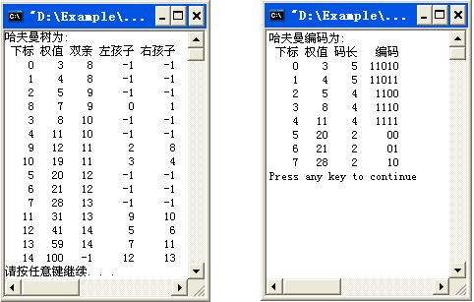
图8.41 例8.11程序运行结果

第9章 图
【例9.1】创建无向图9.1的邻接矩阵。
解：
顶点集合V[5]={0,1,2,3,4}，边集合E[7][2]={{0,1},{0,4},{1,2},{1,3},{2,3},{2,4},{3,4}}，用vn表示顶点数，用en表示边数。用action=0或1代表无向图或有向图。
下面是图9.1所对应的邻接矩阵创建程序：
#include<iostream>
using namespace std;
#define MaxSize 20//最大顶点数
//图定义
struct Graph
{ int V[MaxSize];//存储顶点的数组
int M[MaxSize][MaxSize];//存储边的数组
int n;//图所含顶点个数
};
//根据顶点集V边集合E创建图的邻接矩阵
void Create(Graph &G,int *V,int vn,int *E,int en,int action)
{ int i,j,k;
G.n=vn;//获取图的顶点数
for(i=0;i<G.n;i++)
G.V[i]=V[i];//图顶点赋值
//矩阵M初始化
for(i=0;i<G.n;i++)
{ for(j=0;j<G.n;j++)
G.M[i][j]=0;
}
//据边信息生成邻接矩阵
for(k=0;k<en;k++)
{ i=E[2*k+0];//获取有向边的起点
j=E[2*k+1];//获取有向边的终点
G.M[i][j]=1;//边<i,j>存在,邻接矩阵对应元素赋1
if(action==0)//如果是无向图
G.M[j][i]=1;//边<j,i>也存在,邻接矩阵对应元素赋1
}
}
//输出邻接矩阵
void Display(Graph G)
{ int i,j;
cout<<"顶点"<<"\t";
for(i=0;i<G.n;i++)
cout<<"V"<<G.V[i]<<"\t";
cout<<endl;
for(i=0;i<G.n;i++)
{ cout<<"V"<<G.V[i]<<"\t";
for(j=0;j<G.n;j++)
cout<<G.M[i][j]<<"\t";
cout<<endl;
}
}
//主函数
void main()
{ int V[5]={0,1,2,3,4};//顶点集合
int E[7][2]={{0,1},{0,4},{1,2},{1,3},{2,3},{2,4},{3,4}};//边集合
Graph G;//定义图
Create(G,&V[0],5,&E[0][0],7,0);//利用V与E创建无向图G的邻接矩阵
cout<<"图的邻接矩阵"<<endl;
Display(G);//输出邻接矩阵
}
程序运行的结果如图9.3所示：
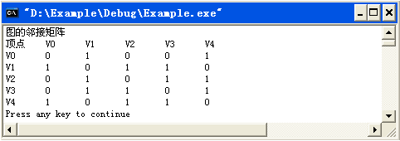
图9.3 例9.1程序运行结果

【例9.2】创建有向图9.2的邻接链表。
#include<iostream>
using namespace std;
#define MaxSize 20//最大顶点数
//结点定义
struct Node
{ int num;//顶点编号
Node *next;//指向下一个结点的指针
};
//图定义
struct Graph
{ Node *V[MaxSize];//链表顶点数组
int n;//图所含顶点个数
};
//根据顶点集V边集合E创建图的邻接链表
void Create(Graph &G,int *V,int vn,int *E,int en,int action)
{ Node *NewNode,*p;
int i,j,k;
G.n=vn;//获取图的顶点数
//创建链表头结点数组
for(i=0;i<G.n;i++)
{ NewNode=new Node;//新结点申请内存
NewNode->num=V[i];//新结点数据域赋值
NewNode->next=NULL;//新结点指针域赋值
G.V[i]=NewNode;//第i条链表头结点指向新结点
}
for(k=0;k<en;k++)
{ i=E[2*k+0];//获取边的起点
j=E[2*k+1];//获取边的终点
//让有向边<i,j>插入第i条链表的链尾
NewNode=new Node;
NewNode->num=j;
NewNode->next=NULL;
p=G.V[i];//探测指针p指向第i条链表头结点
while(p->next!=NULL)//p后移至链尾结点
p=p->next;
p->next=NewNode;//边<i,j>插入第i条链表的链尾
if(action==0)//如果图为无向图
{ //再让有向边<j,i>插入第j条链表的链尾
NewNode=new Node;
NewNode->num=i;
NewNode->next=NULL;
p=G.V[j];
while(p->next!=NULL)
p=p->next;
p->next=NewNode;
}
}
}
//输出邻接链表
void Display(Graph G)
{ Node *p;
for(int i=0;i<G.n;i++)
{ p=G.V[i];//探测指针p指向第i条链表的头结点
cout<<p->num<<"=>";//输出头结点的顶点编号
while(p->next!=NULL)
{ p=p->next;//p后移
cout<<p->num<<"=>";//输出头结点所连接的结点编点
}
cout<<"NULL"<<endl;
}
}
//主函数
void main()
{ int V[5]={0,1,2,3,4};//顶点集合
int E[6][2]={{0,1},{0,4},{1,2},{1,3},{3,4},{4,2}};//边集合
Graph G;//定义图
Create(G,&V[0],5,&E[0][0],6,1);//利用V与E创建有向图G邻接链表
cout<<"图的邻接链表"<<endl;
Display(G);//输出邻接链表
}
程序运行的结果如图9.5所示：
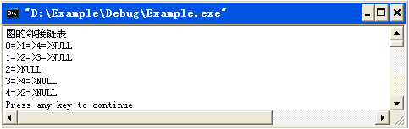
图9.5 例9.2程序运行结果

【例9.3】对无向图9.1，顶点0为出发顶点，给出它的深度优先遍历。
#include<iostream>
using namespace std;
#define MaxSize 20//最大顶点数
//结点定义
struct Node
{ int num;//顶点编号
Node *next;//指向下一个结点的指针
};
//图定义
struct Graph
{ Node *V[MaxSize];//链表顶点数组
int n;//图所含顶点个数
};
//根据顶点集V边集合E创建图的邻接链表
void Create(Graph &G,int *V,int vn,int *E,int en,int action)
{ Node *NewNode,*p;
int i,j,k;
G.n=vn;//获取图的顶点数
//创建链表头结点数组
for(i=0;i<G.n;i++)
{ NewNode=new Node;//新结点申请内存
NewNode->num=V[i];//新结点数据域赋值
NewNode->next=NULL;//新结点指针域赋值
G.V[i]=NewNode;//第i条链表头结点指向新结点
}
for(k=0;k<en;k++)
{ i=E[2*k+0];//获取边的起点
j=E[2*k+1];//获取边的终点
//让有向边<i,j>插入第i条链表的链尾
NewNode=new Node;//为新结点申请内存
NewNode->num=j;
NewNode->next=NULL;
p=G.V[i];//探测指针p指向第i条链表头结点
while(p->next!=NULL)//p后移至链尾结点
p=p->next;
p->next=NewNode;//边<i,j>入第i条链表的链尾
if(action==0)//如果图为无向图
{ //再让有向边<j,i>插入第j条链表的链尾
NewNode=new Node;
NewNode->num=i;
NewNode->next=NULL;
p=G.V[j];
while(p->next!=NULL)
p=p->next;
p->next=NewNode;
}
}
}
//输出邻接链表
void Display(Graph G)
{ Node *p;
for(int i=0;i<G.n;i++)
{ p=G.V[i];//探测指针p指向第i条链表的头结点
cout<<p->num<<"=>";//输出头结点的顶点编号
while(p->next!=NULL)
{ p=p->next;//p后移
cout<<p->num<<"=>";//输出头结点所连接的结点编点
}
cout<<"NULL"<<endl;
}
}
//基于邻接链表的深度优先遍历
void DFS(Graph G,int sv)
{ int visited[MaxSize];//顶点访问标识数组
int stack[MaxSize];//顶点号栈
int i,j,top;
Node *p;
for(i=0;i<G.n;i++)
visited[i]=0;//标识所有顶点均未被访问
top=-1;//置顶点栈为空
stack[++top]=sv;//出发顶点sv进栈
visited[sv]=1;//标识顶点sv已被访问
while(top!=-1)//当栈非空时
{ i=stack[top--];//栈顶顶点i出栈
cout<<i<<" ";//输出出栈顶点i
p=G.V[i];//让探测指针p指向邻接链表的第i条链
while(p->next!=NULL)//当第i条链非空时
{ p=p->next;//p后移
j=p->num;//获取结点编号j
if(visited[j]==0)//如果顶点j未被访问
{ stack[++top]=j;//顶点j入栈
visited[j]=1;//标识顶点j已被访问
}
}
}
cout<<endl;
}
//主函数
void main()
{ int V[5]={0,1,2,3,4};//顶点集合
int E[7][2]={{0,1},{0,4},{1,2},{1,3},{2,3},{2,4},{3,4}};
Graph G;//定义图
Create(G,&V[0],5,&E[0][0],7,0);//利用V与E创建无向图G邻接链表
cout<<"图的邻接链表"<<endl;
Display(G);//输出邻接链表
cout<<"深度优先遍历 ";
DFS(G,0);//调用深度优先遍历函数
}
程序运行的结果如图9.7所示：
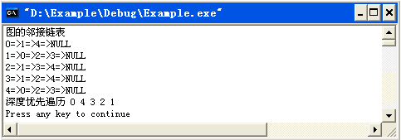
图9.7 例9.3程序运行结果

【例9.4】对无向图9.1，顶点0为出发顶点，给出它的广度优先遍历。
#include<iostream>
using namespace std;
#define MaxSize 20//最大顶点数
//图定义
struct Graph
{ int V[MaxSize];//存储顶点的数组
int M[MaxSize][MaxSize];//存储边的数组
int n;//图所含顶点个数
};
//根据顶点集V边集合E创建图的邻接矩阵
void Create(Graph &G,int *V,int vn,int *E,int en,int action)
{ int i,j,k;
G.n=vn;//获取图的顶点数
for(i=0;i<G.n;i++)
G.V[i]=V[i];//图顶点赋值
//矩阵M初始化
for(i=0;i<G.n;i++)
{ for(j=0;j<G.n;j++)
G.M[i][j]=0;
}
//据边信息生成邻接矩阵
for(k=0;k<en;k++)
{ i=E[2*k+0];//获取有向边的起点
j=E[2*k+1];//获取有向边的终点
G.M[i][j]=1;//边<i,j>存在,邻接矩阵对应元素赋1
if(action==0)//如果是无向图
G.M[j][i]=1;//边<j,i>也存在,邻接矩阵对应元素赋1
}
}
//输出邻接矩阵
void Display(Graph G)
{ int i,j;
cout<<"顶点"<<"\t";
for(i=0;i<G.n;i++)
cout<<"V"<<G.V[i]<<"\t";
cout<<endl;
for(i=0;i<G.n;i++)
{ cout<<"V"<<G.V[i]<<"\t";
for(j=0;j<G.n;j++)
cout<<G.M[i][j]<<"\t";
cout<<endl;
}
}
//基于邻接矩阵的广度优先遍历
void BFS(Graph &G,int sv)
{ int visited[MaxSize];//顶点访问标识数组
int queue[MaxSize];//顶点号队列
int i,j,front,rear;
for(i=0;i<G.n;i++)
visited[i]=0;//标识所有顶点均未被访问
front=rear=-1;//置顶点队列为空
queue[++rear]=sv;//出发顶点sv入队
visited[sv]=1;//标识顶点sv已被访问
while(front<rear)//当队列非空时
{ i=queue[++front];//队头顶点i出队
cout<<i<<" ";//输出出队顶点i
for(j=0;j<G.n;j++)//对邻接矩阵第i行元素逐一检查
{ if(G.M[i][j]==1)//如果G.M[i][j]=1,即顶点i与顶点j相连
{ if(visited[j]==0)//如果顶点j未被访问
{ queue[++rear]=j;//顶点j入队
visited[j]=1;//标识顶点j已被访问
}
}
}
}
cout<<endl;
}
//主函数
void main()
{ int V[5]={0,1,2,3,4};//顶点集合
int E[7][2]={{0,1},{0,4},{1,2},{1,3},{2,3},{2,4},{3,4}};//边集合
Graph G;//定义图
Create(G,&V[0],5,&E[0][0],7,0);//利用V与E创建无向图G邻接矩阵
cout<<"图的邻接矩阵"<<endl;
Display(G);//输出邻接矩阵
cout<<"广度优先遍历 ";
BFS(G,0);//调用广度优先遍历函数
}
程序运行的结果如图9.9所示：
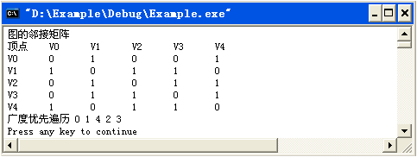
图9.9 例9.4程序运行结果

【例9.5】对于图9.10，从顶点0出发，给出普里姆方法求最小代价生成树的程序。
#include<iostream>
using namespace std;
#define MaxSize 20//最大顶点数
#define Inf 2147483647//代价为无穷大
//图定义
struct Graph
{ int V[MaxSize];//存储顶点的数组
int M[MaxSize][MaxSize];//存储边的数组
int n;//图所含顶点个数
};
//根据顶点集V边集合E创建图的邻接矩阵
void Create(Graph &G,int *V,int vn,int *E,int en,int action)
{ int i,j,k,w;
G.n=vn;//获取图的顶点数
for(i=0;i<G.n;i++)
G.V[i]=V[i];//图顶点赋值
//矩阵M初始化
for(i=0;i<G.n;i++)
{ for(j=0;j<G.n;j++)
{ if(i==j)
G.M[i][j]=0;
else
G.M[i][j]=Inf;
}
}
//据边信息生成邻接矩阵
for(k=0;k<en;k++)
{ i=E[3*k+0];//获取有向边的起点
j=E[3*k+1];//获取有向边的终点
w=E[3*k+2];//获取有向边的权值
G.M[i][j]=w;//边<i,j>存在,邻接矩阵对应元素赋权值
if(action==0)//如果是无向图
G.M[j][i]=w;//边<j,i>也存在,邻接矩阵对应元素赋权值
}
}
//输出邻接矩阵
void Display(Graph G)
{ int i,j;
cout<<"顶点"<<"\t";
for(i=0;i<G.n;i++)
cout<<"V"<<G.V[i]<<"\t";
cout<<endl;
for(i=0;i<G.n;i++)
{ cout<<"V"<<G.V[i]<<"\t";
for(j=0;j<G.n;j++)
{ if(G.M[i][j]==Inf)
cout<<"Inf"<<"\t";
else
cout<<G.M[i][j]<<"\t";
}
cout<<endl;
}
}
//普里姆算法求MST
void MST(Graph G,int sv)
{ int UC[2][MaxSize];
int newUC[2][MaxSize];
int i,j,k,n,min,col,choice;
n=G.n;//图所含顶点个数
//UC初始化
for(j=0;j<n;j++)
{ UC[0][j]=Inf;//置V-U到U的初始代价为无穷大
UC[1][j]=-1;//置U为空集
}
k=sv;//取起始顶点sv进入U集
choice=1;//挑选次数置1
while(choice<n)//n个顶点需做n-1条边的挑选
{ //生成newUC
for(i=0;i<2;i++)
for(j=0;j<n;j++)
if(i==0)
newUC[i][j]=G.M[k][j];//据带权邻接矩阵给出顶点k到顶点j的代价
else
newUC[i][j]=k;//顶点k进入U集
//比较newUC与UC对应列的代价,如果newUC中代价小于等于UC中代价,
//则用newUC中的列置换UC中的对应列
for(j=0;j<n;j++)
if(newUC[0][j]<=UC[0][j])
{ UC[0][j]=newUC[0][j];//newUC的第j列置换UC的第j列
UC[1][j]=newUC[1][j];
}
//寻找UC中除0之外的最小代价所在列
min=Inf;col=0;
for(j=0;j<n;j++)
if(UC[0][j]<min&&UC[0][j]!=0)
{ min=UC[0][j];//顺序搜索最小代价所在列
col=j;
}
//输出挑选出的最小生成树的边与权值
cout<<"边("<<UC[1][col]<<","<<col<<"),权值"<<min<<endl;
//再取进入U集顶点，进行下一轮挑选
k=col;choice++;
}
}
//主函数
void main()
{ int V[6]={0,1,2,3,4,5};//顶点集合
int E[10][3]={{0,1,6},{0,5,10},{0,4,12},{1,2,3},{1,3,5},
{1,4,8},{2,3,7},{3,4,11},{3,5,9},{4,5,16}};//带权边集合
Graph G;//定义图
Create(G,&V[0],6,&E[0][0],10,0);//利用V与E创建无向图G邻接矩阵
Display(G);//输出带权邻接矩阵
cout<<"最小代价生成树"<<endl;
MST(G,0);//调用普里姆算法求MST
}
程序运行的结果如图9.18所示：
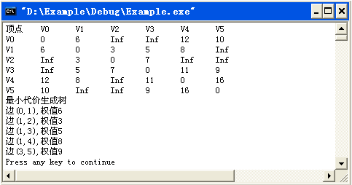
图9.18 例9.5程序运行结果

【例9.6】对于图9.10，从顶点0出发，给出克鲁斯卡尔求最小生成树的程序。
#include<iostream>
using namespace std;
#define MaxSize 20//最大顶点数
//带权边的定义
struct Edge
{ int u,v,w;//边的起点,终点与权值
};
//图定义
struct Graph
{ int V[MaxSize];//顶点
Edge E[MaxSize];//带权边
int n;//顶点数
int e;//边数
};
//根据顶点集合V边集合E创建图
void Create(Graph &G,int *V,int vn,int *E,int en)
{ G.n=vn;//获取图的顶点数
G.e=en;//获取图的边数
for(int k=0;k<G.n;k++)
G.V[k]=V[k];//对图的顶点赋值
for(k=0;k<G.e;k++)
{ G.E[k].u=E[3*k+0];//对第k条边的起点赋值
G.E[k].v=E[3*k+1];//对第k条边的终点赋值
G.E[k].w=E[3*k+2];//对第k条边的权赋值
}
}
//输出边
void Display(Graph G)
{ cout<<"起点"<<"\t"<<"终点"<<"\t"<<"代价"<<endl;
for(int k=0;k<G.e;k++)
cout<<G.E[k].u<<"\t"<<G.E[k].v<<"\t"<<G.E[k].w<<endl;
}
//选择排序
void Sort(Graph &G)
{ int i,j,min,pos,flag;
Edge temp;
for(i=0;i<G.e;i++)
{ min=G.E[i].w;pos=i;flag=1;
for(j=i;j<G.e;j++)
{ if(min>G.E[j].w)
{ min=G.E[j].w;pos=j;flag=0;}
}
if(flag==0)
{ temp=G.E[i];G.E[i]=G.E[pos];G.E[pos]=temp;}
}
}
//克鲁斯卡尔算法求MST
void MST(Graph G)
{ int i,j,m1,m2,n1,n2;
for(i=0;i<G.e;i++)//对图中的每条边进行挑选
{ m1=G.E[i].u;m2=G.E[i].v;//取第i条边的起点与终点
n1=G.V[m1];n2=G.V[m2];//获取两顶点的连通类别
if(n1!=n2)//如果两顶点不属于同一连通类
{ //输出该边与权值
cout<<"边("<<m1<<","<<m2<<"),代价"<<G.E[i].w<<endl;
for(j=0;j<G.n;j++)
if(G.V[j]==n2)//使n2类顶点归并为n1类顶点
G.V[j]=n1;
}
}
}
//主函数
void main()
{ int V[6]={0,1,2,3,4,5};//顶点集
int E[10][3]={{0,1,6},{0,5,10},{0,4,12},{1,2,3},{1,3,5},
{1,4,8},{2,3,7},{3,4,11},{3,5,9},{4,5,16}};//带权的边集
Graph G;//定义图
Create(G,&V[0],6,&E[0][0],10);//利用顶点集V和带权边集E创建图G
Sort(G);//调用排序函数
cout<<"带权边的排序"<<endl;
Display(G);//输出带权边的排序
cout<<"最小代价生成树"<<endl;
MST(G);//调用克鲁斯卡尔算法求MST
}
程序运行的结果如图9.19所示：
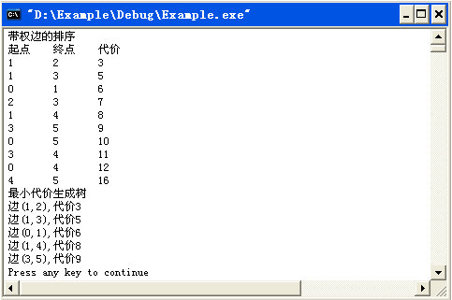
图9.19 例9.6程序运行结果

【例9.7】求赋权有向图9.20的最短路径。
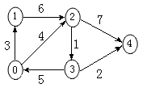
图9.20 赋权有向图
（1）引入整型数组U[5]，其初始值为：
U | 1 | 0 | 0 | 0 | 0
顶点号（下标） | 0 | 1 | 2 | 3 | 4
U[0]=1表示起始顶点0在U集，而U[1]=U[2]=U[3]=U[4]=0，则表示顶点1、2、3、4均不在U集。
引入整型数组dist[5]，其初始值为：
dist | 0 | 3 | 4 | Inf | Inf
顶点号（下标） | 0 | 1 | 2 | 3 | 4
dist[1]=3表示起始顶点0到顶点1的距离；dist[2]=4表示起始顶点0到顶点2的距离；dist[3]=dist[4]=Inf表示起始顶点0到顶点3、顶点4的距离为无穷大。
引入整型数组path[5]，其初始值为：
path | 0 | 0 | 0 | -1 | -1
顶点号（下标） | 0 | 1 | 2 | 3 | 4
path[1]=0表示与顶点1相连的前驱顶点为0；path[2]=0表示与顶点2相连的前驱顶点为0；path[3]=path[4]=-1，表示顶点3、顶点4暂无相连的前驱顶点。
（2）在不属于U的顶点中，从dist中挑选到顶点0具有最小距离3的顶点1，进入U，使得：
U | 1 | 1 | 0 | 0 | 0
顶点号（下标） | 0 | 1 | 2 | 3 | 4
再检查顶点1进入U后，是否会使顶点0到其他顶点的距离发生改变。
顶点0到顶点1，仍为3；
顶点0到顶点2，有两个距离3+6，4，取小的4；
顶点0到顶点3，仍为Inf；
顶点0到顶点4，仍为Inf；
于是，有：
dist | 0 | 3 | 4 | Inf | Inf
顶点号（下标） | 0 | 1 | 2 | 3 | 4
再检查顶点1进入U，是否会使顶点0到其他顶点的相连状况发生改变。
顶点0与顶点3，仍无连接；
顶点0与顶点4，仍无连接。
于是，有：
path | 0 | 0 | 0 | -1 | -1
顶点号（下标） | 0 | 1 | 2 | 3 | 4

（3）在不属于U的顶点中，从dist中挑选到顶点0具有最小距离4的顶点2，进入U，使得：
U | 1 | 1 | 1 | 0 | 0
顶点号（下标） | 0 | 1 | 2 | 3 | 4
再检查顶点2进入U后，是否会使顶点0到其他顶点的距离发生改变。
顶点0到顶点1，仍为3；
顶点0到顶点2，仍为4；
顶点0到顶点3，有两个距离3+6+1，4+1，取小的5；
顶点0到顶点4，有两个距离3+6+7，4+7，取小的11。
于是，有：
dist | 0 | 3 | 4 | 5 | 11
顶点号（下标） | 0 | 1 | 2 | 3 | 4
再检查顶点2进入U，是否会使顶点0到其他顶点的相连状况发生改变
顶点0与顶点3，有0=>2=>3连接，故path[3]=2
顶点0与顶点4，有0=>2=>4连接，故path[4]=2
于是，有：
path | 0 | 0 | 0 | 2 | 2
顶点号（下标） | 0 | 1 | 2 | 3 | 4

（4）在不属于U的顶点中，从dist中挑选到顶点0具有最小距离5的顶点3，进入U，使得：
U | 1 | 1 | 1 | 1 | 0
顶点号（下标） | 0 | 1 | 2 | 3 | 4
再检查顶点3进入U后，是否会使顶点0到其他顶点的距离发生改变。
顶点0到顶点1，仍为3；
顶点0到顶点2，仍为4；
顶点0到顶点3，仍为5；
顶点0到顶点4，有三个距离3+6+7，4+7，4+1+2，取小的7；
于是，有：
dist | 0 | 3 | 4 | 5 | 7
顶点号（下标） | 0 | 1 | 2 | 3 | 4
再检查顶点3进入U，是否会使顶点0到其他顶点的相连状况发生改变。
顶点0与顶点4，有0=>2=>3=>4连接，故path[4]=3
于是，有：
path | 0 | 0 | 0 | 2 | 3
顶点号（下标） | 0 | 1 | 2 | 3 | 4

（5）在不属于U的顶点中，从dist中挑选到顶点0具有最小距离7的顶点4，进入U，使得：
U | 1 | 1 | 1 | 1 | 1
顶点号（下标） | 0 | 1 | 2 | 3 | 4
再检查顶点4进入U后，是否会使顶点0到其他顶点的距离发生改变。
顶点0到顶点1，仍为3；
顶点0到顶点2，仍为4；
顶点0到顶点3，仍为5；
顶点0到顶点4，仍为7。
于是，有：
dist | 0 | 3 | 4 | 5 | 7
顶点号（下标） | 0 | 1 | 2 | 3 | 4
再检查顶点4进入U，是否会使顶点0到其他顶点的相连状况发生改变。
顶点0与其他顶点的连接未发生改变，于是，有：
path | 0 | 0 | 0 | 2 | 3
顶点号（下标） | 0 | 1 | 2 | 3 | 4
（6）所有顶点全部挑入U，结束。dist记录了起始顶点0到其他顶点的最短距离，而path记录了起始顶点0到某顶点的最短路径。例如，欲求顶点0到顶点4的最短距离，dist[4]=7便是最短距离；由path[4]=3，顶点4的前驱顶点为3；由path[3]=2，顶点3的前驱顶点为2；由path[2]=0，顶点2的前驱顶点为0，回溯可得，顶点0=>顶点2=>顶点3=>顶点4，便是最短路径。
上述描述过程，可以用以下程序来实现。
#include<iostream>
using namespace std;
#define MaxSize 20//最大顶点数
#define Inf 2147483647//代价为无穷大
//图定义
struct Graph
{ int V[MaxSize];//存储顶点的数组
int M[MaxSize][MaxSize];//存储边的数组
int n;//图所含顶点个数
};
//根据顶点集V边集合E创建图的邻接矩阵
void Create(Graph &G,int *V,int vn,int *E,int en,int action)
{ int i,j,k,w;
G.n=vn;//获取图的顶点数
for(i=0;i<G.n;i++)
G.V[i]=V[i];//图顶点赋值
//矩阵M初始化
for(i=0;i<G.n;i++)
{ for(j=0;j<G.n;j++)
{ if(i==j)
G.M[i][j]=0;
else
G.M[i][j]=Inf;
}
}
//据边信息生成邻接矩阵
for(k=0;k<en;k++)
{ i=E[3*k+0];//获取有向边的起点
j=E[3*k+1];//获取有向边的终点
w=E[3*k+2];//获取有向边的权值
G.M[i][j]=w;//边<i,j>存在,邻接矩阵对应元素赋权值
if(action==0)//如果是无向图
G.M[j][i]=w;//边<j,i>也存在,邻接矩阵对应元素赋权值
}
}
//输出邻接矩阵
void Display(Graph G)
{ int i,j;
cout<<"顶点"<<"\t";
for(i=0;i<G.n;i++)
cout<<"V"<<G.V[i]<<"\t";
cout<<endl;
for(i=0;i<G.n;i++)
{ cout<<"V"<<G.V[i]<<"\t";
for(j=0;j<G.n;j++)
{ if(G.M[i][j]==Inf)
cout<<"Inf"<<"\t";
else
cout<<G.M[i][j]<<"\t";
}
cout<<endl;
}
}
//狄特斯克拉算法求MPL
void MPL(Graph G,int U[],int dist[],int path[],int sv)
{ int i,j,k,min;
//对U,dist,path初始化
for(j=0;j<G.n;j++)
{ dist[j]=G.M[sv][j];//顶点sv到顶点j的距离
if(j==sv) U[j]=1;//顶点sv进入U
else U[j]=0;//除sv外的顶点均不进入U
if(G.M[sv][j]!=Inf) path[j]=sv;//顶点j与顶点sv相连
else path[j]=-1;//顶点j与顶点sv不相连
}
for(i=1;i<G.n;i++)//U中仅加入顶点sv，还需再加入G.n-1个顶点
{ min=Inf;k=-1;
for(j=0;j<G.n;j++)//顺序搜索不在U中的顶点j，且到顶点sv的距离最小者
if(U[j]==0&&dist[j]<min)
{ k=j;//记录顶点号
min=dist[j];//更改最短距离
}
U[k]=1;//顶点k加入U
for(j=0;j<G.n;j++)//由于顶点k加入U，需修改不在U中顶点j到顶点sv的距离
if(U[j]==0)
if(G.M[k][j]<Inf && dist[k]+G.M[k][j]<dist[j])
{ dist[j]=dist[k]+G.M[k][j];
path[j]=k;//顶点k成为顶点j的前驱
}
}
}
//输出从起点sv到终点ev的最短距离与最短路径(递归方式)
void Display(int dist[],int path[],int sv,int ev)
{ if(path[ev]==-1)
{ cout<<"没有从起点"<<sv<<"到终点"<<ev<<"的路径"<<endl;
return;
}
if(path[ev]==ev)//输出起点
cout<<"V"<<ev;
else
{ Display(dist,path,sv,path[ev]);//输出前面的路径
cout<<"=>V"<<ev;//输出这条边
}
}
//主函数
void main()
{ int V[5]={0,1,2,3,4};//顶点集
int E[7][3]={{0,1,3},{0,2,4},{1,2,6},{2,3,1},
{2,4,7},{3,0,5},{3,4,2}};//带权边集
int U[MaxSize],dist[MaxSize],path[MaxSize];
Graph G;//定义有向图
Create(G,&V[0],5,&E[0][0],7,1);//根据V和E创建赋权有向图
Display(G);//输出带权邻接矩阵
int sv=0;//起始顶点
MPL(G,U,dist,path,sv);//调用狄克斯特拉算法求MPL
//输出起点到各顶点的最短距离及最短路径
for(int i=0;i<G.n;i++)
{ cout<<"V"<<sv<<"=>V"<<i<<"最短路径长度: "<<dist[i]<<endl;
cout<<"最短路径: ";
Display(dist,path,sv,i);
cout<<endl;
}
}
程序运行的结果如图9.21所示：
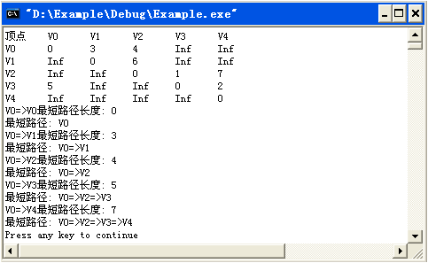
图9.21 例9.7程序运行结果

【例9.8】图9.23是一个选修大学课程的AOV网络，试确定选修课程次序的一个拓扑排序序列。
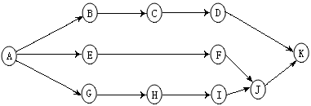
图9.23 大学课程选修网络
（1）输出入度为0的顶点A，并把顶点A的出边删除（如图9.24所示），拓扑序列为A。
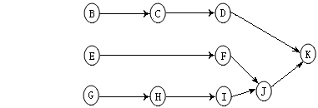
图9.24
（2）输出入度为0的顶点B、E、G，并把这些顶点的所有出边删除（如图9.25所示），拓扑序列为A B E G。
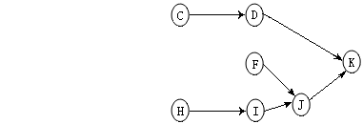
图9.25
（3）类似地做下去，最终可获得一个拓扑排序序列A B E G C F H D I J K。

【例9.9】对于图9.26所给出的AOE网络，试计算事件的最早最晚发生时间，活动的最早最晚发生时间和余量，确定关键活动、关键顶点和关键路径，确定工程所需的总时间。
解：
源点为V₀，汇点为V₅。
求所有事件的最早发生时间如下：
VE(0)=0
VE(1)=max{VE(0)+2,VE(2)+4}=max{2,VE(0)+15+4}=19
VE(2)=15
VE(3)=VE(1)+10=29
VE(4)=max{VE(1)+19,VE(2)+11)}=38
VE(5)=max{VE(3)+6,VE(4)+5}=43
求所有事件的最晚发生时间如下：
VL(5)=43
VL(4)=VL(5)-5=38
VL(3)=VL(5)-6=37
VL(1)=min{VL(4)-19,VL(3)-10}=19
VL(2)=min{VL(1)-4,VL(4)-11}=15
VL(0)=min{VL(1)-2,VL(2)-15}=0
求所有活动的最早发生时间、最晚发生时间和余量如下：
活动a0 | E(0)=VE(0)=0 | L(0)=VL(1)-2=17 | d(0)=17
活动a1 | E(1)=VE(0)=0 | L(1)=VL(2)-15=0 | d(1)=0
活动a2 | E(2)=VE(1)=19 | L(2)=VL(3)-10=27 | d(2)=8
活动a3 | E(3)=VE(1)=19 | L(3)=VL(4)-19=19 | d(3)=0
活动a4 | E(4)=VE(2)=15 | L(4)=VL(1)-4=15 | d(4)=0
活动a5 | E(5)=VE(2)=15 | L(5)=VL(4)-11=27 | d(5)=12
活动a6 | E(6)=VE(3)=29 | L(6)=VL(5)-6=37 | d(6)=8
活动a7 | E(7)=VE(4)=38 | L(7)=VL(5)-5=38 | d(7)=0
据定义，关键活动为边<0,2>、<1,4>、<2,1>和<4,5>，关键顶点为V0、V2、V1、V4和V5，关键路径为V0→V2→V1→V4→V5，工程所需的总时间为43。

第10章 排序

10.2.1 冒泡排序法
#include<iostream>
#include<iomanip>
using namespace std;
//数组输出
void Display(int *data,int n)
{ for(int i=0;i<n;i++)
cout<<setw(3)<<data[i];
cout<<endl;
}
//冒泡排序
void Bubble(int *data,int n)
{ int i,j,temp;
for(i=1;i<n;i++)//做第i=1,2,...,n-1趟排序
{ for(j=n-1;j>i-1;j--)
{ if(data[j]<data[j-1])
{//交换
temp=data[j];
data[j]=data[j-1];
data[j-1]=temp;
}
}
//显示第i趟排序后的数组
cout<<"第"<<setw(2)<<i<<"趟排序 "; Display(data,n);
}
}
//主函数
void main()
{ int data[6]={4,5,3,6,2,1};//待排序数组
cout<<"待排序数组 ";Display(data,6);
Bubble(data,6);//调用冒泡排序函数
}
程序运行的结果如图10.1所示：
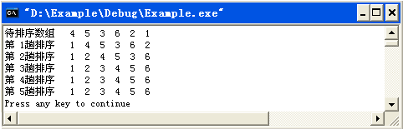
图10.1 冒泡排序
对6个元素做冒泡排序，在最坏情况下，需要做5趟排序。由图10.1发现，该数组其实只需做3趟排序即可，后面的两趟排序是多余的。为了克服这一缺陷，只需在冒泡函数中，增加一个标识变量和一个判断语句，就可弥补此缺陷，使臻完善。
//冒泡排序
void Bubble(int *data,int n)
{ int i,j,temp,flag;
for(i=1;i<n;i++)//做第i=1,2,...,n-1趟排序
{ flag=1;//先假设数组为正序
for(j=n-1;j>i-1;j--)
{ if(data[j]<data[j-1])
{ flag=0;//数组中仍有逆序
temp=data[j];
data[j]=data[j-1];//交换
data[j-1]=temp;
}
}
if(flag==1)//如果做完第i趟排序发现数组确为正序
break;//退出,不必输出结果,也不再参与后续排序
else
{ //显示第i趟排序后的数组
cout<<"第"<<setw(2)<<i<<"趟排序 "; Display(data,n);
}
}
}
用改进后的冒泡函数去置换上述程序中的冒泡函数，程序运行结果如图10.2所示。
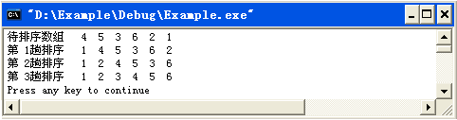
图10.2 改进的冒泡排序

10.2.2 选择排序法
#include<iostream>
#include<iomanip>
using namespace std;
//输出数组
void Display(int *data,int n)
{ for(int i=0;i<n;i++)
cout<<setw(3)<<data[i];
cout<<endl;
}
//选择排序
void Select(int *data,int n)
{ int i,j,temp,min,pos,flag;
for(i=1;i<n;i++)//做第i=1,2,...,n-1趟排序
{ //用顺序搜索法找出data[i-1]至data[n-1]的最小值
min=data[i-1];
pos=i-1;
flag=1;//先假设data[i-1]为最小值
for(j=i;j<n;j++)
{ if(min>data[j])
{ min=data[j];
pos=j;
flag=0;//data[i-1]并非最小值,flag置0
}
}
if(flag==0)//如果最小值被改变
{ //做交换
temp=data[i-1];
data[i-1]=data[pos];
data[pos]=temp;
}
//显示第i趟排序后的数组
cout<<"第"<<setw(2)<<i<<"趟排序 "; Display(data,n);
}
}
//主函数
void main()
{ int data[6]={4,5,3,6,2,1};//待排序数组
cout<<"待排序数据 "; Display(data,6);
Select(data,6);//调用选择排序函数
}
程序运行的结果如图10.3所示：
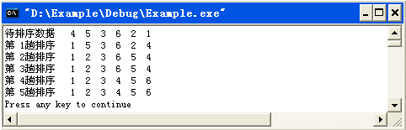
图10.3 选择排序

10.2.3 插入排序法
#include<iostream>
#include<iomanip>
using namespace std;
//输出数组
void Display(int *data,int n)
{ for(int i=0;i<n;i++)
cout<<setw(3)<<data[i];
cout<<endl;
}
//插入排序
void Insert(int *data,int n)
{ int i,j,temp;
for(i=1;i<n;i++)//做第i=1,2,...,n-1趟排序
{ temp=data[i];// temp暂存待插元素
j=i-1;//确定待插元素的前驱位置
while(j>=0&&temp<data[j])//当待插元素值小于它的前驱值时
{ data[j+1]=data[j];//前驱元素后移
j--;//前驱位置前移
}
data[j+1]=temp;//找到temp的插入位置,使它归位
//显示第i趟排序后的数组
cout<<"第"<<setw(2)<<i<<"趟排序 "; Display(data,n);
}
}
//主函数
void main()
{ int data[6]={4,5,3,6,2,1};//待排序数组
cout<<"待排序数组 "; Display(data,6);
Insert(data,6);//调用插入排序函数
}
程序运行的结果如图10.4所示：
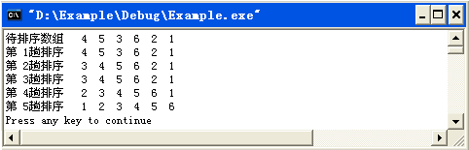
图10.4 插入排序

10.2.4 快速排序法
#include<iostream>
#include<iomanip>
using namespace std;
//输出函数
void Display(int *data,int n)
{ for(int i=0;i<n;i++)
cout<<setw(3)<<data[i];
cout<<endl;
}
//快速排序
void Quick(int *data,int zz,int yy)
{ //将data[zz]-data[yy]之间的数据进行快速排序
int static i=0;//快速排序趟数统计变量
int z,y,k;
if(zz<yy)//如果zz<yy
{ z=zz;y=yy;k=data[z];
do
{ //从右向左寻找首个小于k的元素位置y
while((z<y)&&(data[y]>k))
y--;//y左移
if(z<y)
{ data[z]=data[y];//data[z]被data[y]置换,即小于k的元素前移
z++;//z右移
}
//从左向右寻找首个大于k的元素位置z
while((z<y)&&(data[z]<k))
z++;//z右移
if(z<y)
{ data[y]=data[z];//data[y]被data[z]置换,即大于k的元素后移
y--;//y左移
}
}while(z!=y);
data[z]=k;//关键值k定位
//显示第i趟排序后的数组
cout<<"第"<<setw(2)<<++i<<"趟排序 "; Display(data,7);
Quick(data,zz,z-1);//对左半部分排序
Quick(data,z+1,yy);//对右边部分排序
}
}
//主函数
void main()
{ int data[7]={5,2,6,1,7,3,4};//待排序数组
cout<<"待排序数组 ";
Display(data,7);
Quick(data,0,6);
}
程序运行的结果如图10.11所示：
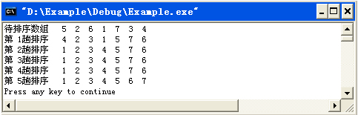
图10.11 快速排序

10.2.5 堆排序法
#include<iostream>
#include<iomanip>
using namespace std;
//输出函数
void Display(int *data,int n)
{ for(int i=0;i<n;i++)
cout<<setw(2)<<data[i];
cout<<endl;
}
//下滑法调最大堆
void SiftDown(int *data,int n)
{ //将data[0]-data[n-1]调成最大堆
int i,j,temp,parent;
for(parent=(n-2)/2;parent>=0;parent--)
{ i=parent;
temp=data[i];//temp取双亲结点值
j=2*i+1;//让j指向i的左孩子位置
while(j<n)
{ if(j+1<n) //如果右孩子位置j+1未超界
j=data[j]<data[j+1]?j+1:j;//让j指向左右孩子中最大者的位置
if(temp>data[j])//如果双亲结点值大
break;//不做交换
else//如果双亲结点值小
{ data[i]=data[j];//做交换
i=j;//改变双亲结点位置
j=2*i+1;//再让j指向i的左孩子位置
}
}
data[i]=temp;//使temp归位
}
}
//堆排序
void HeapSort(int *data,int n)
{ int i,temp;
for(i=1;i<n;i++)//做第i=1,...,n-1趟排序
{ //用下滑法将data[0]-data[n-i]将调成最大堆
SiftDown(data,n-i+1);
//头尾结点交换
temp=data[n-i];
data[n-i]=data[0];
data[0]=temp;
//输出第i趟排序结果
cout<<"第"<<setw(2)<<i<<"趟排序 ";
Display(data,n);
}
}
//主函数
void main()
{ int data[7]={5,2,6,1,7,3,4};//待排序数组
cout<<"待排序数据 ";Display(data,7);
HeapSort(data,7);//调用堆排序函数
}
程序运行的结果如图10.19所示：
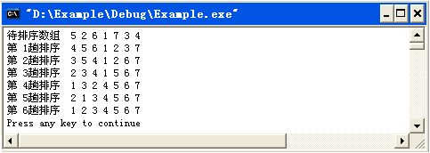
图10.19 堆排序

10.2.6 基数排序法
#include<iostream>
#include<iomanip>
using namespace std;
//输出函数
void Display(int *data,int n)
{ for(int i=0;i<n;i++)
cout<<setw(5)<<data[i];
cout<<endl;
}
//初始化桶
void Initial(int *bucket,int n)
{ for(int j=0;j<10;j++)
{ bucket[0*10+j]=j;//第0行为桶号(0-9)
for(int i=1;i<n+1;i++)
bucket[10*i+j]=0;//第1-n行置0,表示桶空
}
}
//桶排序
void BucketSort(int *data,int *bucket,int n)
{ int i,j,p,q;
for(p=1;p<=100;p=p*10)//基数p分别取1,10,100
{ Initial(bucket,n);//初始化桶
int row[10]={0};//row[]记录0-9号桶内装入数据个数
//data进桶
for(i=0;i<n;i++)
{ q=(data[i]/p)%10;//p=1,q取个数,p=10,q取十位,p=100,q取百位
row[q]++;//q号桶装入数据个数增1
bucket[10*row[q]+q]=data[i];//data[i]进入q号桶
}
//搜索桶中装入元素个数的最大值
int MaxRow=0;
for(j=0;j<10;j++)
{ if(row[j]>MaxRow)
MaxRow=row[j];
}
//按p位排序结果改写数组data
int k=0;//活动下标
for(j=0;j<10;j++)
for(i=1;i<=MaxRow;i++)
if(bucket[10*i+j]!=0)
data[k++]=bucket[10*i+j];
//输出桶状态
cout<<setw(3)<<p<<"位进桶状态"<<endl;
for(i=0;i<=MaxRow;i++)
{ for(j=0;j<10;j++)
cout<<setw(5)<<bucket[10*i+j];
cout<<endl;
}
//输出p位排序后的数组
cout<<setw(3)<<p<<"位排序 ";Display(data,n);
}
}
//主函数
void main()
{ int data[12]={59,95,7,34,60,168,171,259,372,45,88,133};
int *bucket=new int(13*10);//桶数组
cout<<" 初始数组 ";Display(data,12);
BucketSort(data,bucket,12);
}
程序运行的结果如图10.20所示：
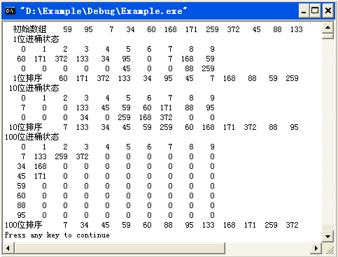
图10.20 桶排序

第11章 搜索
【例11.1】顺序搜索法的编程实现。
#include<iostream>
#include<ctime>
using namespace std;
#define n 81//搜索数组的最大容量
//创建搜索数组
void Create(int *data)
{ for(int i=0;i<n;i++)
data[i]=rand()%150+1;
}
//输出搜索数组
void Display(int *data)
{ int i,colNum=0;
for(i=0;i<n;i++)
{ cout<<data[i]<<"\t";
colNum++;
if(colNum==9)//每行按9列输出
{ colNum=0;
cout<<endl;
}
}
cout<<endl;
}
//顺序搜索
void LinearSearch(int *data,int key)
{ int flag=0;//flag=0表示未搜索到key
for(int i=0;i<n;i++)
if(data[i]==key)//顺序搜索,搜索到key
{ cout<<"在第"<<i<<"个位置,找到"<<key<<endl;
flag=1;//搜索到key
}
if(flag==0)//如果搜索失败
cout<<"没有找到"<<key<<endl;
}
//主函数
void main()
{ int i,key,data[n];
srand(time(NULL));//设置随机数发生器种子
Create(data);//创建搜索数组
cout<<"搜索数组"<<endl;
Display(data);//输出搜索数组
while(1)
{ cout<<"请输入搜索值(1-150),输-1退出搜索: ";
cin>>key;
if(key==-1)
break;
LinearSearch(data,key);//调用顺序搜索函数
}
}
程序运行的结果如图11.1所示：
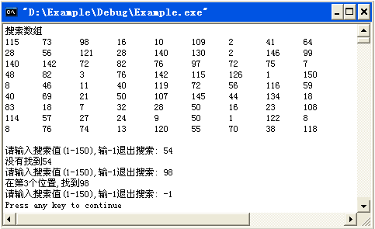
图11.1 例11.1程序运行结果

【例11.2】给出上述过程的实现程序。
#include<iostream>
#include<iomanip>
using namespace std;
//输出数组
void Display(int *data,int n)
{ int i,colNum=0;
for(i=0;i<n;i++)
{ cout<<setw(4)<<data[i];
colNum++;
if(colNum==9)//每行按9列输出
{ colNum=0;
cout<<endl;
}
}
cout<<endl;
}
//二分搜索
void BinarySearch(int *data,int key,int n)
{ int z,mid,y,flag;//左中右下标,标识变量
z=0;y=n-1;
if(key<data[z]||key>data[y])
{ cout<<"键值超界,无法找到"<<key<<endl;
return;//什么都不做
}
flag=0;//假设未搜索到key
while(z<=y)
{ mid=(z+y)/2;//两分
if(key<data[mid])
{ y=mid-1;
if(z<=y)
cout<<"搜索左半部分,下标"
<<setw(2)<<z<<setw(2)<<"-"<<setw(2)<<y<<endl;
else
break;
}
else if(key>data[mid])
{ z=mid+1;
if(z<=y)
cout<<"搜索右半部分,下标"
<<setw(2)<<z<<setw(2)<<"-"<<setw(2)<<y<<endl;
else
break;
}
else
{ cout<<"在第 "<<mid<<" 个位置,搜索到"<<key<<endl;
flag=1;//搜索到key
break;
}
}
if(flag==0)
cout<<"没有搜索到"<<key<<endl;
}
//主函数
void main()
{ int data[9]={2,3,5,8,9,11,12,16,18};//待搜索数组
int key;//键值
cout<<"搜索数组"<<endl;
Display(data,9);//输出搜索数组
//输入搜索的键值key
while(1)
{ cout<<"请输入搜索值,输-1退出搜索: ";
cin>>key;
if(key==-1)
break;
BinarySearch(data,key,9);//调用二分搜索函数
}
}

程序运行的结果如图11.2所示：
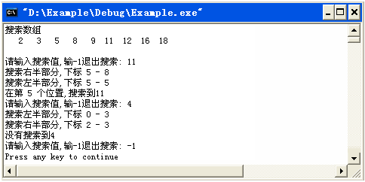
图11.2 例11.2程序运行结果

【例11.3】在数据{9,3,12,2,5,11,16,8,18}中搜索3、4和11，若存在删除它，若不存在显示相关信息；再插入数据4,7,15，然后再搜索4。
#include<iostream>
using namespace std;
//二叉树结点定义
struct Node
{ int data;//数据域
Node *lChild,*rChild;//指针域
};
//二叉树定义
struct BinTree
{ Node *root;};
//创建空二叉树
void Create(BinTree &T)
{ T.root=NULL;}
//判空
int IsEmpty(BinTree T)
{ if(T.root==NULL) return 1;
else return 0;
}
//插入
void Insert(BinTree &T,int x)
{ Node *NewNode,*p;
NewNode=new Node; //创建新结点
NewNode->data=x;
NewNode->lChild=NULL;
NewNode->rChild=NULL;
int flag=0;//新结点入树标识,flag=0表示未入树
if(IsEmpty(T))//如果二叉树为空
T.root=NewNode;
else//如果二叉树非空
{ p=T.root;//探测指针指向根结点
while(!flag)//当新结点未入树时
{ if(x<p->data)//如果新结点的值小于双亲结点的值
{//进入左子树
if(p->lChild==NULL)//如果左子树为空
{ p->lChild=NewNode;//新结点成为左子树
flag=1;//新结点入树
}
else//如果左子树非空
p=p->lChild;//探测指针向左下移
}
else//如果新结点的值大于双亲结点的值
{ //进入右子树
if(p->rChild==NULL)//如果右子树为空
{ p->rChild=NewNode;//新结点成为右子树
flag=1;//新结点入树
}
else
p=p->rChild;//探测指针向右下移
}
}
}
}
//前序遍历
void PreOrder(Node *p)
{ if(p!=NULL)
{ cout<<p->data<<" ";//访问树根
PreOrder(p->lChild);//遍历左子树
PreOrder(p->rChild);//遍历右子树
}
}
//中序遍历
void InOrder(Node *p)
{ if(p!=NULL)
{ InOrder(p->lChild);//遍历左子树
cout<<p->data<<" ";//访问树根
InOrder(p->rChild);//遍历右子树
}
}
//搜索
void Search(BinTree T,int key)
{ Node *p=T.root;//探测指针指向根结点
while(p)//当p不指向空值时
{ if(key==p->data)//如果键值等于父结点值
{ cout<<"找到"<<key<<endl;//输出找到信息
return;//什么都不做
}
else if(key<p->data)//如果键值小于父结点值
p=p->lChild;//搜索左子树
else if(key>p->data)//如果键值大于父结点值
p=p->rChild;//搜索右子树
}
cout<<"没有找到"<<key<<endl;//输出未找到信息
}
//删除
void Delete(BinTree T,int key)
{ Node *f,*p,*q,*s;
p=T.root;f=NULL;//p指向根结点,f是p的父结点(直接前驱结点)
//搜索值为key的结点p
while(p&&p->data!=key)//当p不为空且p的值不等于键值时
{ f=p;
if(p->data>key)//如果p的值大于键值
p=p->lChild;//p向左子树下移
else//如果p的值不大于键值
p=p->rChild;//p向右子树下移
}
if(p==NULL)//如果删除结点不存在
{ cout<<"结点"<<key<<"不存在,无法删除"<<endl;
return;//什么都不做
}
if(p->lChild==NULL)//如果删除结点没有左子树
{ if(f==NULL)//如果删除结点为根结点
T.root=p->rChild;//树根结点右移
else if(f->lChild==p)//如果父结点的左孩子为删除结点
f->lChild=p->rChild;
else
f->rChild=p->rChild;
delete p;
}
else//如果删除结点有左子树
{ q=p;s=p->lChild;
while(s->rChild)
{ q=s;
s=s->rChild;
}
if(q==p)
q->lChild=s->lChild;
else
q->rChild=s->lChild;
p->data=s->data;
delete s;
}
}
//主函数
void main()
{ int i,data[9]={9,3,12,2,5,11,16,8,18};
BinTree T;//定义二叉树
Create(T);//创建空二叉树
for(i=0;i<9;i++)
Insert(T,data[i]);//创建二叉搜索树
cout<<"前序遍历 ";PreOrder(T.root);cout<<endl;
cout<<"中序遍历 ";InOrder(T.root);cout<<endl;
Delete(T,3);Delete(T,4);Delete(T,11);//删除3,4,11
cout<<"前序遍历 ";PreOrder(T.root);cout<<endl;
cout<<"中序遍历 ";InOrder(T.root);cout<<endl;
Insert(T,4);Insert(T,7);Insert(T,15);//插入4,7,15
cout<<"前序遍历 ";PreOrder(T.root);cout<<endl;
cout<<"中序遍历 ";InOrder(T.root);cout<<endl;
Search(T,4);//搜索4
}
程序运行的结果如图11.8所示：
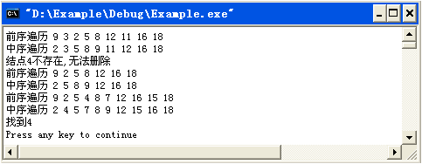
图11.8 例11.3程序运行结果

第12章 散列
【例12.1】取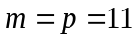，利用除留余数法，将关键字值集合{323,458,25,340,28,969,77}，存储到散列表HT[0…10]中。
解
这里，散列函数为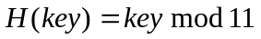，而
H(323)=4，H(458)=7，H(25)=3，H(340)=10，H(28)=6，H(969)=1，H(77)=0
于是，散列表HT如表12-1所示。
表12-1
地 址 | 0 | 1 | 2 | 3 | 4 | 5 | 6 | 7 | 8 | 9 | 10
关键字值 | 77 | 969 |  | 25 | 323 |  | 28 | 458 |  |  | 340

【例12.2】取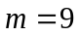，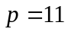，仍采用除留余数法，计算每个关键字值的地址，使用拉链法，将关键字值集合{11,16,33,36,49,55,66,69,82}，存储到散列链表中。
解：
散列函数为，于是
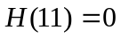，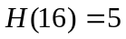，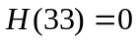，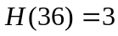，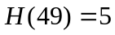，
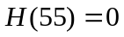，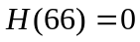，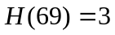，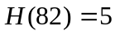
散列链表如图12.2所示：
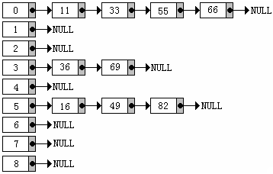
图12.2 例12.2的散列链表

【例12.3】设哈希表长m=10，哈希函数为H(key)=key%7，用线性探测法解决冲突问题，试给出关键字集{9,1,23,14,55,20,84,27}所对应的哈希表。
解：
H(9)=9%7=2
H(1)=1%7=1
d₁=H(23)=23%7=2冲突，d₂=(2+1)%10=3
H(14)=14%7=0
H(55)=55%7=6
d₁=H(20)=20%7=6冲突，d₂=(6+1)%10=7
d₁=H(84)=84%7=0冲突，d₂=(0+1)%10=1冲突，d₃=(1+1)%10=2冲突
d₄=(2+1)%10=3冲突，d₅=(3+1)%10=4
d₁=H(27)=27%7=6冲突，d₂=(6+1)%10=7冲突，d₃=(7+1)%10=8
哈希表HT如表12-2所示。
表12-2
地 址 | 0 | 1 | 2 | 3 | 4 | 5 | 6 | 7 | 8 | 9
关键字值 | 14 | 1 | 9 | 23 | 84 |  | 55 | 20 | 27
上述过程的程序实现代码如下：
#include<iostream>
#include<iomanip>
using namespace std;
//创建哈希表
void Create(int *HT,int *key,int m,int n,int p)
{ int i,d;
//哈希表初始化
for(i=0;i<m;i++)
HT[i]=NULL;//表中元素赋空值
//关键字值集合存入哈希表
for(i=0;i<n;i++)
{ d=key[i]%p;//除留余数法计算key[i]的地址
if(HT[d]==NULL)//如果地址d处未存入关键字值
HT[d]=key[i];//直接将key[i]存入该地址
else//如果地址d处已存入关键字值,即冲突产生
{ while(HT[d]!=NULL)
d=(d+1)%m;//线性探测下一个地址
HT[d]=key[i];//再将key[i]存入探测到的新地址
}
}
}
//输出哈希表
void Display(int *HT,int m)
{ int i;
cout<<setw(8)<<"地 址";
for(i=0;i<m;i++)
cout<<setw(4)<<i;
cout<<endl;
cout<<setw(8)<<"关键字值";
for(i=0;i<m;i++)
cout<<setw(4)<<HT[i];
cout<<endl;
}
//主函数
void main()
{ int key[8]={9,1,23,14,55,20,84,27};//关键字值集合
int HT[10];//定义哈希表
int m=10,n=8,p=7;//m哈希表长,n关键字值个数,p哈希函数模数
Create(&HT[0],&key[0],m,n,p);//创建哈希表
cout<<"哈希表"<<endl;
Display(&HT[0],m);//输出哈希表
}
程序运行的结果如图12.3所示：
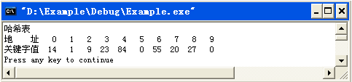
图12.3 例12.3程序运行结果

【例12.4】编程创建例12.2中散列链表（即哈希链表）。
解：
#include<iostream>
#include<iomanip>
using namespace std;
//结点定义
struct Node
{ int data;//数据域
Node *next;//指针域
};
//创建哈希链表
void Create(Node *HT,int *key,int m,int n,int p)
{ int i,d;
Node *NewNode,*q;
//创建哈希链表表头
for(i=0;i<m;i++)
{ HT[i].data=i;
HT[i].next=NULL;
}
//关键字值集合进入哈希链表
for(i=0;i<n;i++)
{ d=key[i]%p;//计算key[i]的地址
//创建新结点
NewNode=new Node;
NewNode->data=key[i];
NewNode->next=NULL;
//新结点进入第d号链表
q=&HT[d];//探测指针q指向第d号链表
if(q->next==NULL)//如果链表为空
q->next=NewNode;//新结点直接入链
else//如果链表非空
{ while(q->next!=NULL)
q=q->next;//探测指针q移至尾结点
q->next=NewNode;//新结点插入链尾
}
}
}
//输出哈希链表
void Display(Node *HT,int m)
{ Node *q;
cout<<"哈希链表"<<endl;
for(int i=0;i<m;i++) //输出第0至m-1条链表
{ q=&HT[i];//探测指针q指向第i条链表的头结点
while(q!=NULL)
{ cout<<setw(2)<<q->data<<"=>";
q=q->next;
}
cout<<"NULL"<<endl;
}
}
//主函数
void main()
{ int key[9]={11,16,33,36,49,55,66,69,82};//关键字值集合
Node HT[9];//定义哈希链表头结点数组
int m=9,n=9,p=11;//m哈希链表长度,n关键字值个数,p哈希函数模数
Create(HT,key,m,n,p);//创建哈希链表
Display(HT,m);//输出哈希链表
}
程序运行的结果如图12.4所示：
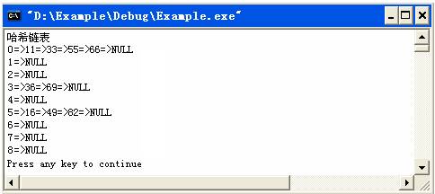
图12.4 例12.4程序运行结果

【例12.5】设有一个含12个关键字值的集合{19,1,23,14,55,20,84,27,68,11,10,77}，取哈希函数为H(key)=key%13，哈希表长为19，采用二次探测再散列法解决冲突问题。
（1）试在0~18的地址空间上对该关键字值的集合构造哈希表；
（2）计算每个关键字值成功搜索所需的搜索次数；
（3）计算该表的成功搜索的平均搜索次数；
（4）用程序验证你所给出的结论。
解：
哈希函数如下：
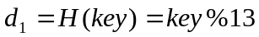，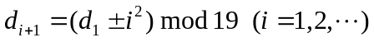
H(19)=19%13=6
H(1)=1%13=1
H(23)=23%13=10
d₁=H(14)=14%13=1冲突，d₂=(1+1*1)%19=2
H(55)=55%13=3
H(20)=20%13=7
d₁=H(84)=84%13=6冲突，d₂=(6+1*1)%19=7冲突，d₃=(6-1*1)%19=5
d₁=H(27)=27%13=1冲突，d₂=(1+1*1)%19=2冲突，d₃=(1-1*1)%19=0
d₁=H(68)=68%13=3冲突，d₂=(3+1*1)%19=4
H(11)=11%13=11
d₁=H(10)=10%13=10冲突，d₂=(10+1*1)%19=11冲突，d₃=(10-1*1)%19=9
H(77)=77%13=12
从上述计算可知，搜索19，1，23，55，20，11，77的比较次数为1；搜索14，68的比较次数为2；搜索84，27，10的比较次数为3。
各关键字值的分配地址与搜索次数如表12-3所示。
表12-3
地 址 | 0 | 1 | 2 | 3 | 4 | 5 | 6 | 7 | 8 | 9
关键字值 | 27 | 1 | 14 | 55 | 68 | 84 | 19 | 20 |  | 10
搜索次数 | 3 | 1 | 2 | 1 | 2 | 3 | 1 | 1 |  | 3
地 址 | 10 | 11 | 12 | 13 | 14 | 15 | 16 | 17 | 18
关键字值 | 23 | 11 | 77
搜索次数 | 1 | 1 | 1

成功搜索所需平均比较次数为 (1×7+2×2+3×3)/12=20/12。
上述解题过程的程序实现代码如下：
#include<iostream>
#include<iomanip>
using namespace std;
//创建哈希表
void Create(int *HT,int *key,int m,int n,int p)
{ int i,j,d,d1,c,sign;
//哈希表初始化
for(j=0;j<m;j++)
{ HT[j]=NULL;//第0行置关键字值均空
HT[m+j]=0;//第1行置搜索次数均为0
}
//关键字值集合存入哈希表
for(i=0;i<n;i++)
{ d=key[i]%p;//除留余数法计算key[i]的地址号
c=1;//比较次数置初值1
if(HT[d]==NULL)//如果地址d处未存入关键字值
{ HT[d]=key[i];//key[i]存入地址d处
HT[m+d]=c;//比较次数存入对应位置
}
else//如果地址d处已存入关键字值,即冲突产生
{ sign=1;//符号变量先取1
j=1;//探测变量先取1
do
{ d1=(d+sign*j*j)%m;//平方探测下一个地址
c++;//比较次数增1
if(sign==1)//如果sign=1
sign=-1;//符号变量反号,j不变,做下一次平方探测
else//如果sign=-1
{ sign=1;//符号变量反号
j++;//探测变量增1,再做下一轮平方探测
}
}while(HT[d1]!=NULL);//直至探测到空位置为止
HT[d1]=key[i];//key[i]存入地址d1处
HT[m+d1]=c;//比较次数存入对应位置
}
}
}
//部分哈希表的输出格式
void Output(int *HT,int start,int end,int m)
{ int j;
cout<<setw(8)<<"地 址";
for(j=start;j<end;j++)
cout<<setw(5)<<j;
cout<<endl;
cout<<setw(8)<<"关键字值";
for(j=start;j<end;j++)
cout<<setw(5)<<HT[j];
cout<<endl;
cout<<setw(8)<<"搜索次数";
for(j=start;j<end;j++)
cout<<setw(5)<<HT[m+j];
cout<<endl;
}
//输出哈希表
void Display(int *HT,int m)
{ int i,j;
j=m/10;//计算哈希表行数
for(i=0;i<=j;i++)
{ if(i<j)
Output(HT,10*i,10*(i+1),m);
else if(i==j)
Output(HT,10*i,m,m);
}
}
//计算平均比较次数
void ASL(int *HT,int m,int n)
{ int c=0;//比较次数置初值0
for(int j=0;j<m;j++)
c=c+HT[m+j];//HT第1行累加
cout<<"成功搜索所需平均比较次数为 "<<c<<"/"<<n<<endl;
}
//主函数
void main()
{ int key[12]={19,1,23,14,55,20,84,27,68,11,10,77};//关键字值集合
int HT[2][19];//定义哈希表
int m=19,n=12,p=13;//m哈希表长,n关键字值个数,p哈希函数模数
Create(&HT[0][0],&key[0],m,n,p);//创建哈希表
cout<<"哈希表"<<endl;
Display(&HT[0][0],m);//输出哈希表
ASL(&HT[0][0],m,n);//计算平均搜索长度
}
程序运行的结果如图12.5所示：
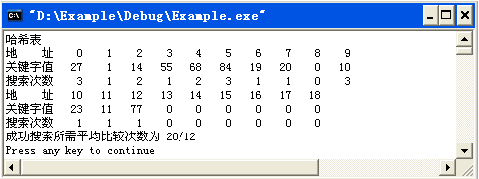
图12.5 例12.5程序运行结果

【例12.6】创建n=50的互异关键字值的集合，将它存储到m=7的哈希链表中，然后在该集合中搜索所结出的键值（取哈希函数H(key)=key%m）。
解：
#include<iostream>
#include<iomanip>
using namespace std;
//创建关键字值集
void Create(int *key,int n)
{ int delta=rand()%9+1;//设置增量初值
for(int i=0;i<n;i++)
{ key[i]=delta;
delta=delta+rand()%7+1;
}
}
//输出关键字集
void Display(int *key,int n)
{ cout<<"关键字值集合"<<endl;
int ColNum=0;
for(int i=0;i<n;i++)
{ cout<<setw(4)<<key[i];
ColNum++;
if(ColNum==12)
{ cout<<endl;
ColNum=0;
}
}
cout<<endl;
}
//结点定义
struct Node
{ int data;//数据域
Node *next;//指针域
};
//创建哈希链表
void Create(Node *HT,int *key,int m,int n,int p)
{ int i,d;
Node *NewNode,*q;
//创建哈希链表表头
for(i=0;i<m;i++)
{ HT[i].data=i;
HT[i].next=NULL;
}
//关键字值集合进入哈希链表
for(i=0;i<n;i++)
{ d=key[i]%p;//计算key[i]的地址
//创建新结点
NewNode=new Node;
NewNode->data=key[i];
NewNode->next=NULL;
//新结点进入第d号链表
q=&HT[d];//探测指针q指向第d号链表
if(q->next==NULL)//如果链表为空
q->next=NewNode;//新结点入链
else//如果链表非空
{ while(q->next!=NULL)
q=q->next;//探测指针q移至尾结点
q->next=NewNode;//新结点插入链尾
}
}
}
//输出哈希链表
void Display(Node *HT,int m)
{ Node *q;
cout<<"哈希链表"<<endl;
for(int i=0;i<m;i++) //输出第0至m-1条链表
{ q=&HT[i];//探测指针q指向第i条链表的头结点
while(q!=NULL)
{ cout<<setw(2)<<q->data<<"=>";
q=q->next;
}
cout<<"NULL"<<endl;
}
}
//搜索哈希链表
void Search(Node *HT,int m,int p,int Key)
{ Node *q;
int d,k,flag;
d=Key%p;//计算键值Key的地址
k=0;//搜索到Key的个数置0
flag=0;//搜索标识变量置初值0
q=HT[d].next;//探测指针指向第d号链表的第1个结点
while(q!=NULL)
{ if(q->data==Key)//如果找到了
{ k++;//找到个数增1
flag=1;
}
q=q->next;
}
if(flag==1)
cout<<"找到"<<k<<"个"<<Key<<endl;
else
cout<<"找不到"<<Key<<endl;
}
//主函数
void main()
{ int key[50];//定义关键字值集合
Node HT[7];//定义哈希链表表头数组
int m=7,n=50,p=7;//m哈希链表长度,n关键字值个数,p哈希函数模数
Create(key,n);//创建关键字值集合
Display(key,n);//输出关键字值集合
Create(HT,key,m,n,p);//创建哈希链表
Display(HT,m);//输出哈希链表
int Key;//搜索键值
while(1)
{ cout<<"输入搜索键值,输-1退出 ";cin>>Key;
if(Key==-1)
break;
Search(HT,m,p,Key);//对哈希链表进行搜索
}
}
程序运行的结果如图12.6所示：
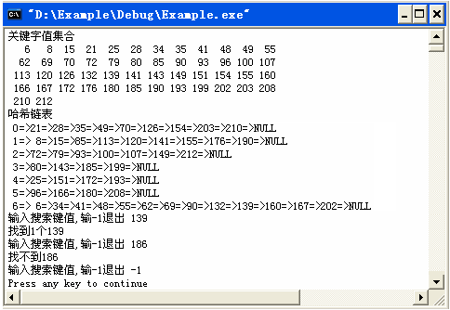
图12.6 例12.6程序运行结果

第13章 模板
【例13.1】对函数模板Abs的显式实例化。
解：
#include<iostream>
using namespace std;
template< typename T>
//定义函数模板
T Abs(T x)
{ return x<0?-x:x;}
//主函数
void main()
{ double x= -8.4;
//函数模板显式实例化,成为模板函数double Abs(double x)
cout<<Abs<double>(x)<<endl;
int y=-5;
//函数模板显式实例化,成为模板函数int Abs(int x)
cout<<Abs<int>(y)<<endl;
}
程序运行的结果如图13.1所示：
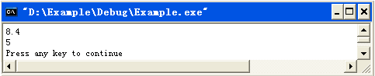
图13.1 例13.1程序运行结果

【例13.2】对函数模板Abs的隐式实例化。
解：
#include<iostream>
using namespace std;
template<typename T>
//定义函数模板
T Abs(T x)
{ return x<0?-x:x;}
//主函数
void main()
{ double x= -4.5;
cout<<abs(x)<<endl;//隐式实例化，使T成为double
cout<<abs(-100)<<endl;//隐式实例化，使T成为int
}
程序运行的结果如图13.2所示：
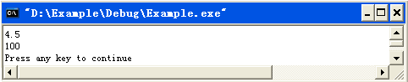
图13.2 例13.2程序运行结果

【例13.3】定义一个对数组进行排序的函数模板Sort，利用它对给定数组进行排序。
解：
#include<iostream>
using namespace std;
//定义排序函数模板
template<typename T>
void Sort(T *z,T *y)
{ //z为待排序数组的首地址，y为尾地址
int flag;//标识变量
T temp;//交换变量
T *p,*q;//探测指针
for(p=z;p<=y;p++)
{ flag=0;//置标识变量初值为0,假定数组元素无逆序
for(q=y-1;q>=p;q--)
{ if (*(q+1)<*q)
{ temp=*(q+1); *(q+1)=*q; *q=temp;//交换
flag=1;//置标识变量为1,表示数组元素有逆序
}
}
if(flag==0)//如果数组元素无逆序
break;//退出排序
}
}
//定义输出函数模板
template< typename T>
void Display(T *z,T *y)
{ T *p;
for(p=z;p<=y;p++)
cout<<*p<<" ";
cout<<endl;
}
//主函数
void main()
{ int a[5]={5,3,4,2,1};
cout<<"未排序的整数型数组 ";Display(a,a+4);
Sort(a,a+4);
cout<<"排序后的整数型数组 ";Display(a,a+4);
char b[7]={'g','f','e','d','a','b','c'};
cout<<"未排序的字符型数组 ";Display(b,b+6);
Sort(b,b+6);
cout<<"排序后的字符型数组 ";Display(b,b+6);
}
程序运行的结果如图13.3所示：
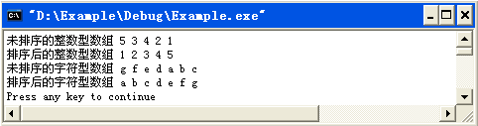
图13.3 例13.3程序运行结果

【例13.4】设有顺序队列Q = {1,2,3,4,5}，通过调用以下函数
void Invert(SeqQueue &Q,SeqStack &S)
{ int x;
while(!IsEmpty(Q))//当队列非空时
{ DeQueue(Q,x);//x出队
Push(S,x);//x入栈
}
while(!IsEmpty(S))//当栈非空时
{ Pop(S,x);//x出栈
EnQueue(Q,x);//x入队
}
}
之后，队列Q的最终状况是什么？
解：
一 解决方案
定义一个顺序队列Q={1,2,3,4,5}，再定义一个顺序栈S，通过调用函数Invert之后，输出队列Q的最终状况。
因此，有关顺序队列、顺序栈的相关运算函数，应配备完整。在主函数中，应先让1,2,3,4,5入队列Q，并输出初始状态。然后，调用Invert()，最后，输出Q的最终状况。
二 程序设计
#include<iostream>
using namespace std;
#define MaxSize 100 //顺序队列与顺序栈的最大容量
//顺序队列定义
struct SeqQueue
{ int data[MaxSize];//存放队列元素的数组
int front,rear;//队头指针,队尾指针
};
//创建空队
void Create(SeqQueue &Q)
{ Q.front=Q.rear=-1;}
//判空
int IsEmpty(SeqQueue Q)
{ if(Q.front==-1&&Q.rear==-1) return 1;
else return 0;
}
//判满
int IsFull(SeqQueue Q)
{ if(Q.rear>=MaxSize-1) return 1;
else return 0;
}
//入队
void EnQueue(SeqQueue &Q,int x)
{ if(IsFull(Q))//如果队满
{ cout<<"队满,无法入队"<<endl;
return;//什么都不做
}
if(IsEmpty(Q))//如果队空
{ Q.data[0]=x;//生成队头
Q.front=Q.rear=0;//更新队头队尾指针
}
else//如果队非空
Q.data[++Q.rear]=x;//x入队
}
//出队
void DeQueue(SeqQueue &Q,int &x)
{ if(IsEmpty(Q))//如果队空
{ cout<<"队空,无法出队"<<endl;
return;//什么都不做
}
if(Q.front==Q.rear)//如果队中仅含一个元素
{ x=Q.data[Q.front];//获取队头元素值
Q.front=Q.rear=-1;//置队为空
}
else//如果队中至少含两个元素
x=Q.data[Q.front++];//队头元素值赋给x后出队
}
//输出
void Display(SeqQueue Q)
{ if(IsEmpty(Q))//如果队空
{ cout<<"队空,无内容输出"<<endl;
return;//什么都不做
}
int i=Q.front;//定义循环控制变量i,让i取队头位置
while(i<=Q.rear)
cout<<Q.data[i++]<<" ";//输出队中元素
cout<<endl;
}
//顺序栈定义
struct SeqStack
{ int data[MaxSize];//存放栈元素的数组
int top;//栈顶指针
};
//创建空栈
void Create(SeqStack &S)
{ S.top=-1;}
//判空
int IsEmpty(SeqStack S)
{ if(S.top==-1) return 1;
else return 0;
}
//判满
int IsFull(SeqStack S)
{ if(S.top>=MaxSize-1) return 1;
else return 0;
}
//入栈
void Push(SeqStack &S,int x)
{ if(IsFull(S))//如果栈满
{ cout<<"栈满,无法入栈"<<endl;
return;//什么都不做
}
S.data[++S.top]=x;//x入栈
}
//出栈
void Pop(SeqStack &S,int &x)
{ if(IsEmpty(S))//如果栈空
{ cout<<"栈空,无法出栈"<<endl;
return;//什么都不做
}
x=S.data[S.top--];//栈顶元素值赋给x后出栈
}
//输出
void Display(SeqStack S)
{ if(IsEmpty(S))
{ cout<<"栈空,无内容输出"<<endl;
return;//什么都不做
}
int i=S.top;//定义循环控制变量i,让i取栈顶位置
while(i>=0)
cout<<S.data[i--]<<" ";//输出栈中元素
cout<<endl;
}
//用户自定义函数
void Invert(SeqQueue &Q,SeqStack &S)
{ int x;
while(!IsEmpty(Q))//当队列非空时
{ DeQueue(Q,x);//x出队
Push(S,x);//x入栈
}
while(!IsEmpty(S))//当栈非空时
{ Pop(S,x);//x出栈
EnQueue(Q,x);//x入队
}
}
//主函数
void main()
{ SeqQueue Q;//定义顺序队列
Create(Q);//创建空队列
SeqStack S;//定义顺序栈
Create(S);//创建空栈
for(int i=1;i<=5;i++)//1,2,3,4,5入队
EnQueue(Q,i);
cout<<"队列初始状况 ";Display(Q);//输出队列初始状况
Invert(Q,S);//调用Invert函数
cout<<"队列最终状况 ";Display(Q);//输出队列最终状况
}
程序运行的结果如图13.4所示：
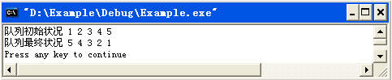
图13.4 例13.4程序运行结果

如果采用面向对象的程序设计方法，重新解此问题，需要做以下改动。
一 将顺序队列的ADT改写成类模板，并放置于头文件SeqQueue.h之中
#ifndef SEQQUEUE_H//如果未定义头文件SeqQueue.h
#define SEQQUEUE_H//定义头文件SeqQueue.h
template<typename T>
class SeqQueue//顺序队列类定义
{ private:
int front,rear;//队头队尾指针
T *data;//队列数组
int MaxSize;//队列的最大容量
public:
SeqQueue(int size=100);//构造函数
~SeqQueue(){delete[] data;}//析构函数
int IsEmpty();//判空
int IsFull();//判满
void EnQueue(T x);//入队
void DeQueue(T &x);//出队
void Display();//输出
};
//成员函数的类外定义
template<typename T>//构造函数
SeqQueue<T>::SeqQueue(int size)
{ front=rear=-1;//设置空队
MaxSize=size;//如果未给size的值,则MaxSize=100
data=new T[MaxSize];//data申请内存
}
template<typename T>//判空
int SeqQueue<T>::IsEmpty()
{ if(front==-1&&rear==-1) return 1;
else return 0;
}
template<typename T>//判满
int SeqQueue<T>::IsFull()
{ if(rear>=MaxSize-1) return 1;
else return 0;
}
template<typename T>//入队
void SeqQueue<T>::EnQueue(T x)
{ if(IsFull())//如果队满
{ cout<<"队满,无法入队"<<endl;
return; //什么都不做
}
if(IsEmpty())//如果队空
{ data[0]=x;//生成队头
front=rear=0;//更新队头队尾指针
}
else
data[++rear]=x;//x入队
}
template<typename T>//出队
void SeqQueue<T>::DeQueue(T &x)
{ if(IsEmpty())//如果队空
{ cout<<"队空,无法出队"<<endl;
return; //什么都不做
}
if(front==rear)//如果队中仅含一个元素
{ x=data[front];//获出队头元素值
front=rear=-1;//置队空
}
else//如果队中至少含两个元素
x=data[front++];//队头元素值赋给x后出队
}
template<typename T>//输出
void SeqQueue<T>::Display()
{ if(IsEmpty())//如果队空
{ cout<<"队空,无内容输出"<<endl;
return;//什么都不做
}
int i=front; //定义循环控制变量i,让i取队头位置
while(i<=rear)
cout<<data[i++]<<" ";//输出队中元素
cout<<endl;
}
#endif//头文件SeqQueue.h定义完毕
四 将顺序栈的ADT改写成类模板，并放置于头文件SeqStack.h之中
#ifndef SEQSTACK_H //如果未定义头文件SeqStack.h
#define SEQSTACK_H //定义头文件SeqStack.h
template<typename T>
class SeqStack //栈类定义
{ private:
int top;//栈顶指针
T *data;//栈数组
int MaxSize;//栈的最大容量
public:
SeqStack(int size=100);//构造函数
~SeqStack(){delete[] data;}//析构函数
int IsEmpty();//判空
int IsFull();//判满
void Push(T x);//入栈
void Pop(T &x);//出栈
void Display();//输出
};
//成员函数类外定义
template<typename T>//构造函数
SeqStack<T>::SeqStack(int size)
{ top=-1;//置栈为空
MaxSize=size;//如果未给size的值,则MaxSize=100
data=new T[MaxSize];//data申请内存
}
template<typename T>//判空
int SeqStack<T>::IsEmpty()
{ if(top==-1) return 1;
else return 0;
}
template<typename T>//判满
int SeqStack<T>::IsFull()
{ if(top>=MaxSize-1) return 1;
else return 0;
}
template<typename T>//入栈
void SeqStack<T>::Push(T x)
{ if(IsFull())//如果栈满
{ cout<<"栈满,无法入栈"<<endl;
return;//什么都不做
}
data[++top]=x;//x入栈
}
template<typename T>//出栈
void SeqStack<T>::Pop(T &x)
{ if(IsEmpty())//如果队空
{ cout<<"栈空,无法出栈"<<endl;
return;//什么都不做
}
x=data[top--];//栈顶元素值赋给x后出栈
}
template<typename T>//输出
void SeqStack<T>::Display()
{ if(IsEmpty())//如果栈空
{ cout<<"栈空,无内容输出"<<endl;
return;//什么都不做
}
int i=top;//定义循环控制变量i,让i取栈顶位置
while(i>=0)
cout<<data[i--]<<" ";//输出栈中元素
cout<<endl;
}
#endif//头文件SeqStack.h定义完毕
五 改写用户自定义函数Invert与主函数
#include<iostream>
#include"SeqQueue.h" //包含关于顺序队列类定义的头文件
#include"SeqStack.h" //包含关于顺序栈类定义的头文件
using namespace std;
//用户自定义函数
template< typename T>
void Invert(SeqQueue<T> &Q,SeqStack<T> &S)
{ T x;
while(!Q.IsEmpty())//当队列非空时
{ Q.DeQueue(x);//x出队
S.Push(x);//x入栈
}
while(!S.IsEmpty())//当栈非空时
{ S.Pop(x);//x出栈
Q.EnQueue(x);//x入队
}
}
//主函数
void main()
{ SeqQueue<char> Q(5);//定义含5个字符的顺序队列
SeqStack<char> S(5);//定义含5个字符的顺序栈
for(int i=1;i<=5;i++)
Q.EnQueue(char(64+i));//让字符A,B,C,D,E入队
cout<<"队列初始状况 ";Q.Display();//输出队列初始状况
Invert(Q,S);//调用Invert函数
cout<<"队列最终状况 ";Q.Display();//输出队列最终状况
}
程序运行的结果如图13.5所示：
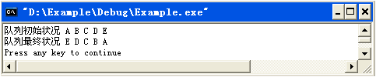
图13.5 例13.4程序运行结果

